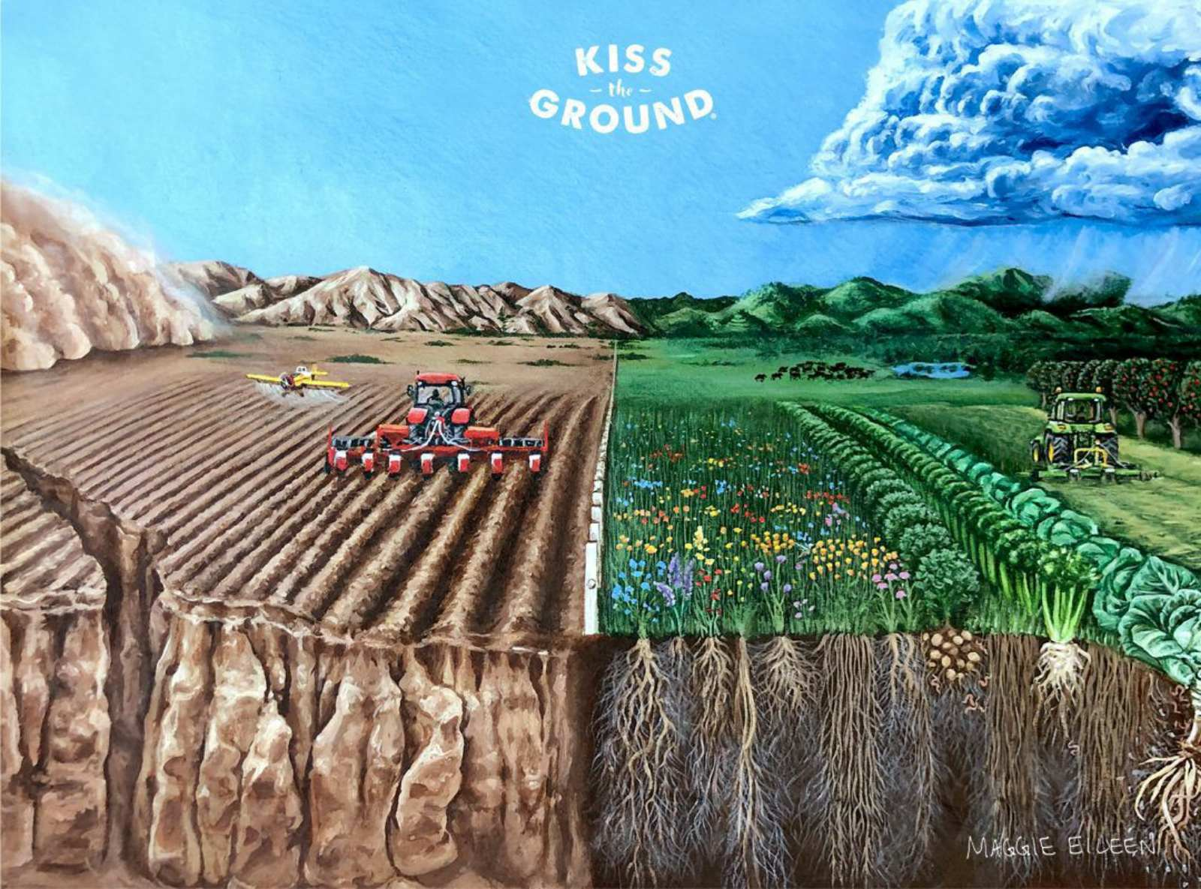

КАКВО ВСЪЩНОСТ Е НОУ ТИЛ И КАКВИ СА ПОЛЗИТЕ ОТ НЕГО
В книгата е обяснено какво всъщност е Ноу Тил, какви са ползите от него и как да го приложим. Често чуваме мнения, коментари и слухове, но тук е събран опита на най-добрите учени и земеделци по света, които прилагат Ноу Тил от над 30-40 години.

- Какво всъщност е Ноу Тил
- Началото на Ноу Тил
- Плавен преход
- Причините защо да не обработваме
- Основни неща, за които да внимаваме когато преминаваме към Ноу Тил
- Торенето
- Сеитбата
- Сеялките
- Трудностите
- Плевелите
- Покривни / Междинни култури
- Как да преценим кои култури да използваме, за да си направим микс
- Съотношението въглерод азот
- Сеитбена норма
- Примерни миксове
- Покривните култури са най-доброто средство за борба срещу плевелите
- Покривните култури хранят микроорганизмите и заедно структурират / стабилизират Почвата
- Покривните култури добавят и отключват всички необходими хранителни вещества, елементи и минерали (азот, фосфор, калий, магнезий, цинк, манган, бор, желязо, молибден и т.н.)
- Защо да сеем миксове от Покривни култури, а не само по 1 вид
- Терминиране / убиване на Покривните култури
- Засяване на зелено и след това терминиране
- ПОЧВАТА
- Как можем да разберем каква е Почвата ни, дали е плодородна или не
- Болестите и неприятелите
- Ноу Тил при зеленчуци и овошки
- Възможно ли е био зърнопроизводство
- Компост
- Засушаването и странностите във времето

25 ПОЛЗИ КОИТО НИ ДАВА НОУ ТИЛ
1. Обработките разрохкват Почвата, но само за кратко. Почвата ерозира (отмива се от дъжда и отива в реката). А без Почва няма земеделие.
2. Обработките изтощават Почвата и тя става все по-неплодородна. А в изтощена Почва растат много повече плевели. С обработката, често засяваме плевелите.
3. Обработките разрушават структурата на Почвата и хумуса, а без тях дъжда не може да попие и водата отива в реката.
4. С обработките вадим много камъни, които пречат много на работата.
5. Когато обработваме убиваме червеите и микроорганизмите, а те „задвижват“ всичко в Почвата (отключването на микро и макро елементите, предпазват растенията от болести и др.)
6. Без микроорганизми, торовете които внасяме се усвояват доста по-трудно от растенията и не се задържат в Почвата, а се оттичат в реките.
7. При Ноу Тил Почвата става структурирана и спира да лепи и вече няма да затъваме с машините на полетата. Също така вече няма да се образува прах на полето.
8. Растителните остатъци намаляват температурата на Почвата през летните горещини с 10 градуса, а зимата предпазват от замръзване, което е много важно за културите.
9. За обработките са нужни (машини, гориво, работна ръка, моточасове на тракторите и т.н.
10. Обработките ни губят много от времето и често не успяваме да засеем навреме, което често намалява добива.
11. Комбайните и тракторите дават 10-20% по-малко разход на гориво, защото Почвата е мека и не е лепкава.
12. При всяка обработка губим най-важното – влагата.
13. Когато няма растителни остатъци върху Почвата при дъжд се образува кора, която пречи на поникването на семената.
14. При Ноу Тил културите стават много по-устойчиви на все по-честите засушавания, преовлажнявания и други странности във времето.
15. По-малкото използване на препарати означава по-здравословни и добри условия на труд за работниците.
16. Твърде вероятно е все повече да се подпомагат по-зелени практики.

ПОКРИВНИТЕ КУЛТУРИ
17. Покривните култури превръщат всяка изтощена Почва в свръх плодородна създават нова плодородна Почва.
18. Покривните култури подтискат много по-добре плевелите от всеки хербицид, защото са по-силни и ги конкурират много лесно.
19. В плодородната Почва има основно полезни микроорганизми, които контролират вредните нематоди, гъбични болести, телени червеи и т.н. И нуждата от фунгициди и инсектициди изцяло отпада.
20. Покривните култури постепенно възстановяват толкова много Почвата, че нуждата от торене постепенно намалява до нула.
21. Разрохкват Почвата много по-добре от всеки работен орган и го правят ежедневно.
22. Възстановяват рН-то на Почвата, засолеността и други проблеми, разблокират заключените елементи, улавят и запазват торовете, които културите не са успели да усвоят.
23. Покривните култури са страхотна паша. Също могат да се балират и продават като фураж.
24. Добавят в Почвата всички необходими елементи на културите - азот, фосфор, калий, магнезий, цинк, бор, манган, калций, молибден и т.н.
25. Разрохкват Почвата в дълбочина, основната култура използва тези каналчета и пуска корените си на дълбоко, където има много повече влага.

КАКВО ВСЪЩНОСТ Е НОУ ТИЛ
Ноу Тил буквално преведено от английски означава без обработки. Без оран, дисковане, култивиране и т.н. Сее се директно върху стърнището така както е ожънато, с колкото се може по-малко ровене на Почвата. Така се запазва влагата и полезните микроорганизми в Почвата. Растителният остатък не се надробява или заравя, стърнището не се пали, и целта е Почвата целогодишно да е покрита и защитена. Ноу Тил се практикува от над 70 или повече години в Северна и Южна Америка, а в България от около 10 г. Някои хора го наричат Регенеративно земеделие, други Консервационно. Целта е да се възстанови плодородието на Почвите, което ще ни спести повечето разходи. Има много слухове за Ноу Тил: Че не става на нашите Почви, че там в Америка е друго, че добивите падат, че не е за малки стопанства, че е само за песъкливи или само за плодородни Почви. Всички тези слухове далеч не са верни и вероятно идват от хора, които не се занимават изобщо с Ноу Тил, а само са чули нещо, или най-много да са пробвали, нещо не се е получило и са си казали, че това не става. Всъщност вече има колеги във всички краища на България, които прилагат Ноу Тил с доста голям успех. Във Видин, Враца, Кнежа, Свищов, Плевен, Горна Оряховица, Русе, Добрич, Варна, Бургас, Ямбол, Хасково, Сливен, Стара и Нова Загора, Пловдив, Съединение, Ботевград, София, Благоевград, Сандански и др. Ноу Тил се прилага в целия свят, на всякакви типове Почви, без изключение, при абсолютно всички култури (зърнено-житни, овощни, зеленчуци, маслодайни и т.н.). Добивите не са по-ниски, дори постепенно се увеличават, когато нещата се направят добре. Все още много колеги смятат, че Ноу Тил няма да се получи в техния район и на техните Почви. Но това въобще не е така. Не е лесно, но се получава навсякъде, без значение дали Почвите са чернозем или сиви-горски, дали са глинести или песъкливи, плодородни или бедни. Има колеги в България, институти и кооперации, които са опитвали преди години да сеят без да обработват, но често нещо не се е получавало и те са се отказвали, и са сметнали, че причината е в техните Почви, или че без обработки просто не става. Понякога Почвата се е уплътнявала, или са се появявали мишки, или някакъв друг проблем, който тогава не са знаели как да решат. Земеделието не е проста работа и този метод определено изисква познания и макар, че се нарича Безорно, спирането на обработките в някои райони не е достатъчно, за да се постигат достатъчно добри резултати. Спирането на обработките ни помага с това, че спираме да харчим пари за тях и най-вече, че спираме да изтощаваме Почвата, но това няма да възстанови плодородието на Почвите достатъчно бързо. Възстановяването на Почвите го правят най-добре Покривните култури. Спирането на обработките ни спестява страшно много разходи и време, но ако оставим Почвата 6 месеца без нищо да расте на нея и ако няма много растителни остатъци, тогава Почвата вероятно ще се сбие и добива ще започне да намалява, и ние ще си кажем, че Ноу Тил не става на нашите Почви и не са като тези в щатите. На всекъде има хубави и лоши Почви, бедни и богати на Хумус, глинести и песъкливи. Не е важно толкова какъв вид са Почвите, а това какво ние правим. Трябва да разберем как "работят", кое ги изтощава и кои неща ги подобряват на полетата. Всички искаме да имаме плодородни Почви. Никой не харесва сбитата като бетон Почва, никой не харесва да затъват машините в калта, никой не иска всяка следваща година да се налага да се тори и пръска все повече, защото полетата стават все по-изтощени. Никой не харесва многото пръскания, които с всяка година стават все повече и повече. Всички тези проблеми ще ги решим, като възстановим плодородието на Почвите най-вече с помощта на Междинните култури. В плодородната Почва има много Хумус, в който има достатъчно хранителни вещества и елементи и най-вече полезни микроорганизми, които имат много функции, и носят изключително много ползи за културите. Човечеството е открило и изучило наистина много неща, но има и много други, които тепърва откриваме, като това какво точно правят микроорганизмите в Почвата, защо боледуват културите, защо и кога се появяват вредителите и най-важното е да научим и намерим решенията. Не всичко е в технологиите и роботизацията. Науката също е много важна. Науката за Почвата, метаболизма на растенията, какво се случва с хранителните вещества в Почвата, защо се заключват елементите и защо все по-често имаме дефицити на различни микро и макро елементи и т.н.
За съжаление все по-често се случват различни „странности“ с времето, (дълги периоди без валежи, резки температурни амплитуди топло-студено, големи и продължителни засушавания, топли зими и т.н.). Затова се налага да променим някои неща в земеделието, да се напаснем и адаптираме, така да се каже, за да продължаваме и занапред да правим добро земеделие. Дългите периоди без валежи са вероятно най-лошото нещо за повечето райони. През 2020 г. ударихме дъното с 50 килограмови добиви от пшеница, и то в райони, където добивите са високи. Ако има начини да избегнем подобни резултати, трябва да ги намерим. С подобни добиви, нито финансово могат да излязат сметките, нито можем да се изхранваме. Всъщност има много неща, които можем да направим и не всичко зависи само от времето и от господ. Основното нещо е да възстановим плодородието на Почвите. Плодородната Почва може да улавя и складира няколко пъти по-големи количества дъждовна вода. За това в сухи години Ноу Тил полетата пак дават добри добиви, защото имат запас на влага. Попиването на водата идва от по-голямото количество Хумус. Хумуса се получава от растителните остатъци на културите и най-вече на Покривните култури, когато те се разградят. За съжаление в България на много места Почвите са до известна степен изтощени, Хумуса и Органичното вещество са доста по-малко от нормалното, и когато имаме много месеци без дъжд, добивите намаляват драстично, заради липсата на запасена влага. Другият проблем е, че обработките правят плужна пета и дъжда много трудно попива в дълбочина, където да се попие и складира за следващите месеци, когато ще ни потрябва.
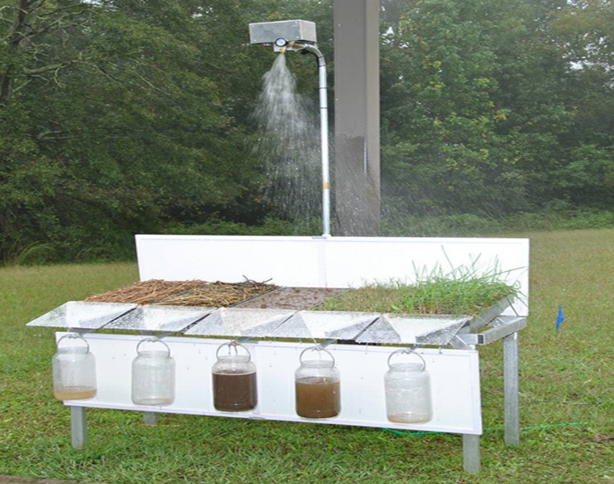
Всички знаем, че земеделието не е проста работа и ако не се направи добре, резултатите може да са много лоши. Всички знаем, че ако направим малка грешка, това може да ни развали целия посев или добива да падне драстично. Както казва един от най-големите Ноу Тил земеделци в България: „Ноу Тила е в детайлите“. Има много дребни неща, които трябва да знаем, за да се получават нещата добре. Трябва да поизучим как се случват нещата в Почвата, трябва да разберем как да подобрим плодородието, трябва са научим кога и какви миксове от Покривните култури да сеем, трябва да се научим да правим хубава сеитба, да обикаляме полетата и много много други неща. Ноу Тил е нова и в много аспекти различна от технология от досегашната, която сме прилагали и има много нови и различни неща, затова е и нормално в прехода да се получават грешки. Този метод не сме го учили в университета, нямаме никакъв опит кое как да се направи, и ако някой прави Ноу Тил без да прави грешки, значи е истински гений. Трябва да отделим малко повече време и да научим основната теория. Всички добри Ноу Тил земеделци по света съветват да ходим на семинари и открити дни при колегите, да четем книги и статии, да търсим информация от колегите в интернет и да потърсим колеги близо до нас, които вече са започнали да правят Ноу Тил. След това, когато знаем за какво да внимаваме, вероятността да сгрешим и добива да ни намалее, е много малка, дори можем да кажем, че въобще няма такава вероятност. В България обикновено не сме свикнали много да си помагаме и обменяме опит, но колегите, които вече правят Ноу Тил почти никога не отказват да помогнат и дадат съвет, което може само да ни радва и трябва да сме благодарни, и също така и ние трябва да помагаме в бъдеще, на колегите които ще започнат след нас.
През последните 10-20 години държавата спря да инвестира и финансира кой знае колко в науката и образованието в България, хората основно учат нови неща от частните фирми, които разработват различни препарати, торове и т.н., което доведе до голям напредък в земеделието, но не пълен. Трябва да сме благодарни на всички хора, които работят за разработването на нови технологии, но науката за Почвата трябва да върви успоредно с технологиите, дори малко и да изпреварва. Общуването между колегите и надграждането на опита на всеки един земеделец, е най-важното нещо за по-доброто развитие на земеделието като цяло. 99% от хората, които се занимават със земеделие са сърцати и хубави хора, и колкото повече се подкрепяме и обменяме знания и опит, толкова по-добре за всички.
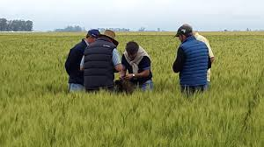

Началото на Ноу Тил
Най-вероятно Безорното земеделие е тръгнало от Южна Америка, където в някои държави има много повече годишни валежи, и там ерозията на Почвата е била много голяма и очевидна. Хората са забелязали, че там където не е обработено полето, няма ерозия, и затова са спрели да обработват Почвата изобщо, за да спрат да губят Почва от полетата си, защото без Почва няма земеделие. Много от първите Ноу Тил земеделци са започнали от безизходица. Много от тях са нямали време или пари, за да обработят всичките си полета и просто са сеели. Някои са нямали средства да купуват торове и са търсели други варианти за наторяване и борба с плевелите. Постепенно обаче, след някоя и друга година, те започнали да виждат, че Почвата започва да се подобрява. Тя ставала по-рохкава, мека и лесна за работа. Почвата спряла да се лепи и тракторите спрели да затъват по полетата. Почвата оставала влажна много по-дълго време, след като дъждовете спирали. Почвата успявала да попие и задържи всяка капка дъжд. Добивите били добри, дори и в лоши години. Проблемите с неприятелите, болестите и плевелите започнали да намаляват. Постепенно правейки различни опити с добавяне на нови култури в сеитбооборота и добавяне на Покривни култури, те получавали все по-добри и по-добри резултати. Като цяло Ноу Тил произлиза от самите земеделци, практици, а учените и университетите в последствие ги догонват. Това показва, че земеделците всъщност са доста умни и интелигентни хора. Нищо, че има хора, които се опитват да изкарат земеделците необразовани, и че им трябва специална помощ, защото иначе няма да им върви добре земеделието. Най-добрите Ноу Тил земеделци постоянно си обикалят полетата и постоянно правят различни опити и тестове, за да видят кое как ще се получи, оставят полето да си каже последната дума, което всъщност е най-важното нещо. В последствие учените и университетите работейки заедно с фермерите, изучавали в детайли какво точно се случва в Почвата, кои точно неща я подобряват, кои я влошават и най-вече - защо.
Основните ползи, които ще постигнем, с добре приложен Ноу Тил ще са: намаляване на разходите средно с 30 до 50 %, намаляване на операциите на половина, постепенно намаляване на нуждата от торене с всяка изминала година, намаляване на болестите и неприятелите и други. За да постигнем тези повече от невероятни резултати, едно от най- важните неща, които трябва да направим, е да започнем да използваме Междинните култури. Те са основното нещо, което възстановява Почвата. Те подобряват Почвата по много начини. Разрохкват я, наторяват я, подтискат плевелите, спират ерозията, натрупват нова Почва, добавят всички необходими микро и макро елементи и много други неща. Друг не маловажен проблем, който отпада при Ноу Тил е затъването с машините в калната лепкава Почва. Когато затънем с някоя машина, това ни коства огромни нерви и време. Почваме да се чудим как да я извадим, това често ни отнема половината ден, след това трябва да оправим каналите, които са се получили и т.н. Когато обработваме Почвата, тя става много лепкава и понякога трябва да изчакаме няколко дни, че да можем да влезем на полето, а това забавяне може да окаже голямо влияние върху добива. При Ноу Тил за 1 до 3 години Почвата спира да лепи и може да се влезне да се сее дори и по време на дъжд. Това не е проблем. Трябва да направим важно уточнение, че тези резултати не се постигат за 1 година. В зависимост от това какво правим ние, донякъде и от Почвите, зависи колко бързо ще ги възстановим. Ако оставим полето 5-6 месеца без нищо да расте, тогава няма да имаме култури, които да разрохкват Почвата и да хранят микроорганизмите. Нещата, които могат да ни помогнат да не ни се сбие Почвата са Покривните култури, разнообразяване на сеитбооборота, оборска тор, добавянето на бактерии, микориза, биостимулатори и т.н., внасянето на разтвор/екстракт от компост, ако имаме животни и ако имаме възможност да ги пускаме да пасат и наторяват полетата и др. Дори и Почвите да са ни много плодородни с много Хумус и трудно да се сбиват, дори тогава не трябва да пренебрегваме Покривните култури. Можем да кажем, че те са по-важни и задължителни от това да не се обработва Почвата. И дори можем да започнем първо с Покривни култури, ако не можем да намерим подходяща сеялка. Това да не обработваме ни спестява страшно много нерви и главоболия, но не ни възстановява Почвата. Правят го най-вече Покривните култури.
При никой колега, който е прекарал известно време в четене, който е отишъл при няколко колеги, да е разбрал основните неща, няма понижаване на добива, или ако има, то е малко, и на фона на спестените разходи, крайната печалба е по-голяма, което е по-важното. Разходите при Ноу Тил в първите няколко години намаляват с около 30 %, и дори и да намалеят малко добивите в годините на прехода, това няма да е толкова голям проблем. Дори и да изкарваме по 900 кг. пшеница на декар, няма да има голямо значение, ако постигаме този добив с огромни разходи. Всъщност има не малко случаи, в които още от първата година добива е по-висок. Случаи има всякакви и нещата, които определят добива са много. С течение на годините добивите със сигурност се изравняват и увеличават, защото плодородието се увеличава, запазва се много повече влага, вече няма да има плужна пета, съответно корените на растенията ще стигат много по-надълбоко, където има повече влага, ще имаме повече усвоими микро и макроелементи, и ще имаме много по-малко болести и неприятели. Когато възстановим плодородието на Почвите си няма причина добивите да са ни по-ниски. Ако са по-ниски, значи нещо не сме направили както трябва. Това го доказват всички добиви на напредналите Ноу Тил земеделци, които често са по-високи, отколкото са били преди да преминат на Ноу Тил. При Ноу Тил няма причина добивите да са по-ниски. Плодородните Почви попиват дори и поройните дъждове, имат повече Органично вещество, по-рохкави са, имат много по-малко блокирани елементи и болестотворни микроорганизми. Почвите разбира се не се възстановяват за 1 година и постепенно ще се подобряват Почвите и ще намаляваме разходите. Първите няколко години трябва да сме по-внимателни, защото Почвите по-лесно се сбиват, а и самите ние нямаме опит и може да допуснем грешки, със сеитбата или с нещо друго. Затова е хубаво понякога да започнем с малко полета, да опитваме различни неща, и най-вече да четем и общуваме с колегите. Когато възстановим почвите си, в добри и лоши години все ще изкарваме добри добиви, а ако почвите са изтощени, в добри години ще изкарваме високи добиви, но с много разходи, а в лоши години много ниски добиви с много разходи.
Когато започнем да правим Ноу Тил, много на брой дребни разходи и мероприятия започват да отпадат, не е само спестеното гориво, но и работна ръка, амортизация, болтове, лястовици, дискове, моточасове на тракторите, масла, като цяло са нужни много по-малко трактори, консумативи, гуми, притеснения, счупени машини, тичане наляво надясно да намерим точната част, която ни трябва, и още много други неща. Всички тези неща започват да отпадат едно по едно и постепенно започваме да осъзнаваме колко излишни неща сме правели досега. Много е важно постоянно да търсим начини да се развиваме и да подобряваме стопанствата и метода си на работа. Почти никога не е добре да правим едно и също нещо дълго време, просто защото така сме го правили досега. Не трябва да се притесняваме да търсим съвети от колеги. Най-ценните съвети могат да ни дадат колегите, които вече имат опит. Времето, парите и нервите са ни твърде ценни и не трябва да ги прахосваме за ненужни неща.
Много е важно всеки да си обикаля полетата и да си познава Почвите, защото едни неща може да работят добре в Бургас например, но в Плевен може да не работят толкова добре. И затова всяко нещо трябва да се изпробва. Дори понякога от поле до поле има голяма разлика. Ако земеделеца няма време да обикаля полетата е хубаво да има агроном или някой друг, който да следи какво се случва на полетата. Земеделие от офиса по принцип не се прави. Трябва да се обикалят полетата, да се гледат културите как се развиват и реагират, когато наторим или напръскаме с нещо. Обикаляйки полетата ще можем много по-правилно да преценим има или няма нужда от растителна защита, има ли нужда от торене и в какво количество, и т.н. Земеделието не трябва да е нещо заучено, а по-скоро да се съобразяваме с всички фактори, най-вече климатичните, и спрямо тях да вземаме решение за конкретния случай, така че да постигнем най-добрият резултат и добив. Може би най-важното е винаги да си носим лопата и да гледаме самата Почва. Смятаме, че технологиите са най-важното нещо и не обръщаме никакво внимание на Почвата. И затова имаме все повече проблеми с болести, неприятели, дефицити и т.н. Има един израз: „Най-доброто наторяване са стъпките на земеделеца по полетата“. Досега често сме правели стандартни мероприятия, гледали сме всичко да е изпипано, да е както трябва. Много неща правим по един и същи начин всяка година, и след това каквото господ даде. Ако годината е добра, ще имаме голям успех, ако е лоша – слаб успех, а може и да сме на минус. При Ноу Тил каквато и да е годината, ние пак имаме успех, най-вече защото Почвите са по-плодородни и устойчиви, но и защото ние сме по-гъвкави и се напасваме спрямо времето и годината. Другото важно дори задължително нещо е винаги да оставяме контроли. Ако решим да пробваме нов препарат например, да го изпробваме не на целия блок, а на почти целия, или на половината, за да можем да сравним с другата част от полето, където не сме го използвали. Това се отнася за всички неща, които правим. Ако искаме да изпробваме по-различна норма или да намалим постепенно обработките, най-доброто и вярно сравнение е на един и същи блок, разделен на 2 части. Когато започнем да сеем Покривни култури и не знаем какви да засеем, можем да направим 2 различни микса и да ги засеем на едно и също поле, след това разликите ще покажат кой е бил по-добрият микс.
Можем да кажем, че Покривните култури са най-важното нещо при Ноу Тил. Всеки трябва да опитва да сее, колкото се може повече. Трябва да правим наши лични опити, на нашите си полета. Да тестваме различни видове Покривни култури. Да ги засяваме по различно време от годината, за да видим кои култури растат най-добре. Така ще знаем кои видове да сеем в бъдеще.
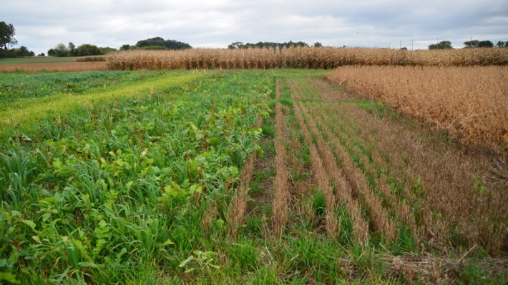
Има райони и Почви, най-вече глинестите и бедни на Органично вещество, при които ако не сеем Покривни култури, Почвите ще се уплътнят и добива постепенно намалява. Има не малко напреднали Ноу Тил земеделци по света, които казват, че без Покривни култури Ноу Тил няма да се получи при тях или ще се получи много по-трудно. По принцип няма причина да не сеем Покривни култури. Ползите им са толкова много. Единствено трябва да внимаваме първите години, ако годината е твърде суха година, да внимаваме, защото може и да не поникнат. Ако не сеем Междинни култури, Почвата ще се възстанови много по-бавно и след много години ще получим ползите от това да имаме плодородни Почви. За да се убедим най-лесно, че има смисъл да сеем Покривни култури, може да засеем един малък блок с ръж с гъста посевна норма, и ще видите колко малко или никакви плевели ще имаме. Също така растителният остатък на ръжта се разгражда бавно и ще подтиска плевелите няколко месеца след като я терминираме.
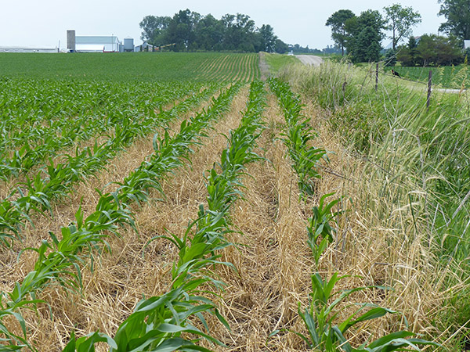
Най-добрият земеделец в света, който практикува Ноу Тил сее Покривни култури, винаги когато някое поле е празно и не расте добивна култура. Сеялката му е подготвена и влиза да сее веднага след комбайна. Обикновено сее миксове от минимум 10 вида, а веднъж е засял 75, просто за да види какво ще стане. Отговорът му беше: "Микса беше просто невероятен и резултата също." Той казва, че този микс от 75 култури е излязъл по-скъп и затова не го сее повече, но иначе колкото повече различни видове, толкова по-добре. Той отглежда над 10 култури в сеитбооборота си (царевица, грах, овес, тритикале, пшеница, лен, слънчоглед, фий, люцерна. Също така отглежда и крави, овце, прасета, кокошки за яйца, бройлери, зеленчуци, овошки, пчели и др. Има 20 000 декара и цялата работа я вършат само 4 души (той и семейството му). Само за кампаниите наемат хора. Това е. Всичките тези неща му носят приходи, а разходите са му няколко пъти по-малки от на стандартните производители. Вече няма нужда от торене и растителна защита, защото Почвите му са възстановени. Тези резултати ги е постигнал за около 20 години като постепенно е подобрявал стопанството, Почвата, и е намалял разходите. Преди да започне да прилага Ноу Тил, е обработвал много, и е правел всички неща като останалите му колеги. Благодарение на него сега в неговия район над 70% от хората са спрели обработките. Все още не се използват масово Междинните култури от всички, но всеки надгражда с темпото, с което се чувства сигурен. При него кравите помагат за терминирането на Покривните култури и едновременно с това наторяват безплатно полетата. Той използва метода на Ротационна паша и понякога мести кравите с електропастир всеки ден на нов ограден участък. След като кравите са били на даден участък, 2-3 дни след това пуска кокошките, които разнасят торта с крака и изяждат паразитите, и така спестява време и разходи за имунизации, лекарства и обезпаразитяващи. Пчелите пък помагат за опрашването, което може да повиши добива значително. Той пуска животните горе долу по веднъж в годината да минат през всичките му полета, да изпасат част от Покривните култури и да наторят, така хем спестява от закупуването на фураж, хем наторява полетата. Също така животните пасат прясна и разнообразна паша, което подобрява качеството на млякото и месото. Оборската тор, която животните оставят на полетата всъщност е по-добра от тази, която ние внасяме, защото в нея има не само азот, но и много други елементи, както и големи количества полезни микроорганизми. Правейки и комбинирайки всичките тези неща, той постига не двойна, а тройна полза и печалба.
При Ноу Тил отпадат сроковете, които трябва да гоним, заради това, че вече не трябва да обработваме по няколко пъти. Вместо да влезнем да изорем, след това 1-2 дискования, след това торене и още едно дисковане, ние имаме само 1 сеитба, с която освен семената слагаме и тора вътре в реда, което хем ни спестява 2 операции по торене и заравяне, хем ни е нужно от 25 до 50 % по-малко количество тор, защото го внасяме в реда при семето, точно там където е нужно на растението. Тоест внасяме минимум 25% по-малко тор и постигаме същите добиви. Може да сметнем колко пари и време ще спестим, когато ни отпаднат тези 4 операции. Наистина работата е наполовина, и на много колеги им е странно и понякога се чудят какво да правят с толкова свободно време.
Разбира се, и при Ноу Тил има проблеми. Ако някой каже, че няма значи или е адски добър земеделец, или е късметлия или не си признава. Проблемите определено са по-малко, но пак има. Но с многото свободно време, което ни остава можем спокойно да проучим как да решим проблемите, които се появяват.

Плавен преход
Ако не смеем отведнъж да спрем обработките, може да започнем с намаляване на обработките, с използването на по-щадящи обработки, и да се опитаме да обработваме само когато преценим, че наистина се налага. Продълбочаването е по-щадяща обработка от оранта, защото Почвата само се разрохква без да се обръща. Дисковането и другите плитки обработки понякога са не по-малко лоши от дълбоките, защото надробяват на ситно Почвата и при дъжд тя сляга и се затапва. Също така може да се образува дискова пета, която да затрудни старта на младите култури. Стрип Тил е може би най-щадящата обработка и е по-добрър вариант от дисковането или другите плитки минимални обработки, защото се обработва само канала, където ще се поставя семето, което е добре в случаите, когато не отглеждаме Покривни култури. И Стрип тил е вид обработка, от която губим влага и увреждаме Почвата, но е за предпочитане, ако не смеем отведнъж да спрем обработките и ако парите не ни притесняват, защото е нужно да вземем стрип тил култиватор и трябва да имаме GPS навигация. Обикновено Стрип Тил се прави при пролетници. Едновременно с култивирането на браздите/ивиците, където ще се засяват семената, се вкарва и тора. В някои случаи със Стрип Тил култиватора може да се засяват и семената, едновременно с култивирането. Най-добрият вариант е да намалим и спрем обработките, колкото се може по-скоро и едновременно с това да започнем да сеем и Покривни култури, защото всяка обработка ни губи времето, парите, плодородието и влагата. Но в някои случаи, ако годината е суха и ако Почвата е много сбита, тогава Стрип Тил би бил най-добрият и не увреждащ Почвата избор за по-плавен преход. Ако не ни притесняват финансите, със сигурност е по-добре да се инвестира и в Стрип Тил техника и да сравним в нашите условия кое какъв резултат ще даде като разходи и добив. В някои случаи и някои Почви, плавният преход може да е по-изгоден икономически, в други случаи – не. Най-вече ако сме в сух район и дори и да искаме да засеем Покривни култури да не успеем, и оттам да се пресуши и уплътни Почвата. Другият вариант е директно да спрем обработките, но да минаваме поле по поле, и за 2-3-5 години постепенно на всичките полета да спрем обработките и едновременно с това да започнем да сеем Междинни култури. Вероятно едно от най-трудните неща при Ноу Тил, е това, че няма готова рецепта и трябва да се адаптират и напаснат нещата към всяко стопанство, поле и район. Трябва много да се чете много, за да взимаме по-правилни решения. С помощта на съветите на колегите това става много много по-лесно. Със сигурност всички рано или късно ще минем на Ноу Тил, въпроса е как ще направим прехода. Много хора проучват усилено и за 1-2 години минават всичките си площи, защото схващат многото ползи и не виждат смисъл да чакат излишно. Проучват и четат много, и нещата им се получават още от самото начало. Други колеги минават поле по поле. Рецепти има много, но коя ще е най-добра, трябва всеки сам да прецени. Когато се запознаем и поговорим с 4-5 колеги, които вече са преминали, тогава нещата започват да ни се изясняват, кое и как да направим. Няма нищо сложно. Също така можем да потърсим и помолим някой колега да засее едно поле на услуга и да видим как ще се получи сеитбата и как ще вървят културите на нашите полета, и тогава да вземем решение какво да направим. Въпреки, че една сеитба и една година не могат да бъдат на 100% показателни, все пак ако видим на наше поле как ще се получат нещата, ще сме много по-сигурни.
При Ноу Тил понякога в началото културите растат по-ниски и може да изглеждат малко по-криви, най-вероятно защото Почвата в началното развитие на културите е малко по-уплътнена, но когато започнат да наливат зърното, нещата се изравняват, защото сме запазили повече влага. Все пак крайният резултат е важният.

Причините защо да не обработваме
Едно от най-негативните неща на обработките освен разходите, е това че се изтощава Почвата, тоест плодородието намалява. Обработването оголва Почвата и под влиянието на атмосферните условия Хумуса изветрява, а полезните микроорганизми умират. Никой не иска да седи по цял ден да го пече слънцето и да го брули вятъра. Почвата също трябва винаги да е на сянка. Ние си строим къщи, за да сме защитени от атмосферните условия (дъжд, вятър, градушка, силно слънце и т.н.). Ако защитим и Почвата от тези влияния, тя ще работи много по-добре. С. Колкото по-дебел пласт растителни остатъци или гъсти Покривни култури е покрита Почвата, толкова по-добре.
Когато обработваме ние обикновено искаме да направим Почвата много фина, да е перфектно равна, за да може да стане идеална сеитба, особено ако сеем рапица например. Проблемът е обаче, че колкото по-фино е обработена Почвата, толкова по-трудно ще се попива дъжда в нея. Ако вземем 2 прозрачни чаши и напълним до половината едната с ориз, другата с брашно, ще видим, че в тази с брашното, водата ще попие много много по-бавно. По същият начин ако ние направим Почвата много фина, дъжда ще попива много по-бавно. Ако Почвата не може да попие дъжда бързо, тогава при по-силни дъждове, част от водата няма да се попие и после ще си кажем, че не ни е валяло достатъчно, но всъщност ние просто няма да сме попили целият дъжд.
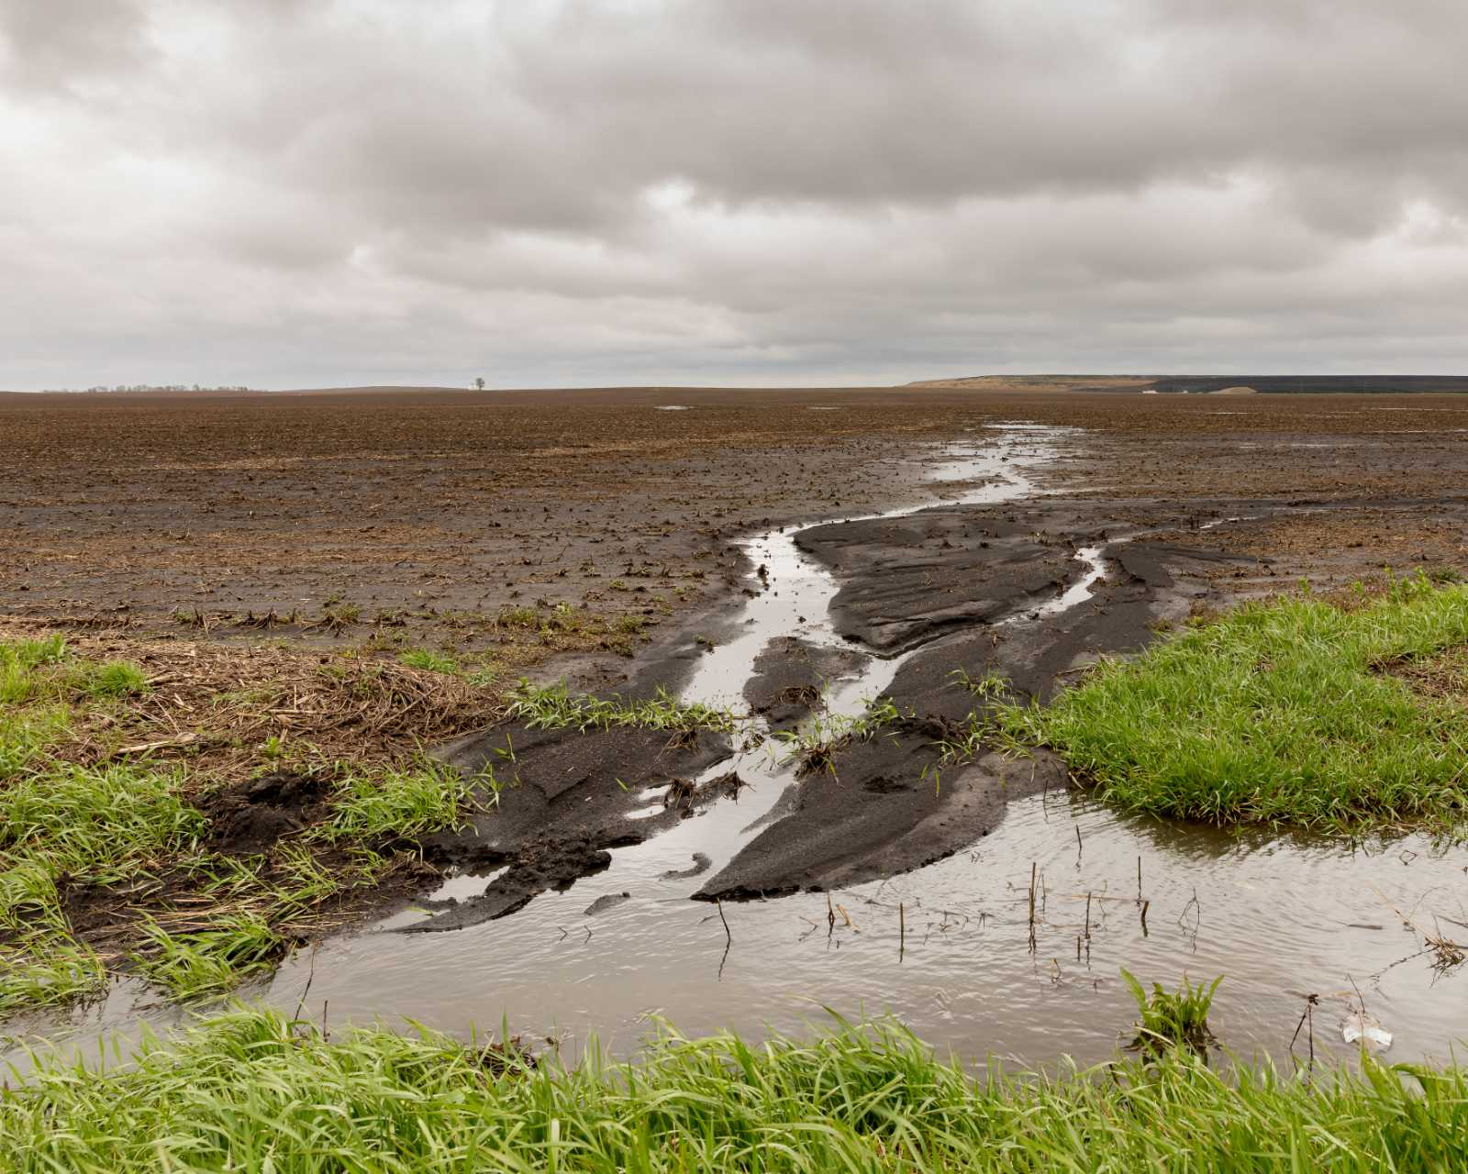

Когато обработваме, ние също така често заравяме семената на плевелите. На времето, а и все още някои колеги сеят житата като разхвърлят семената с торачка, след което с браната ги заравят. Понякога резултатите са шокиращо добри. Същото нещо се получава и с плевелите. Когато обработваме ние буквално ги засяваме. Едната година с оранта ги вкарваме на дълбоко, на следващата година ги изкарваме отгоре, и така всяка година вкарваме нови и изкарваме стари семена на плевели. Когато спрем да обработваме и имаме растителни остатъци, новите семена, които падат много често нямат контакт с Почвата, и вероятността да покълнат е много по-малка. Плевелите са с много дребни семенца, и колкото повече растителни остатъци имаме, толкова по-малко плевели ще имаме. Всъщност при Ноу Тил плевелите са по-малко, въпреки че нямаме механична борба с тях. Ако разхвърляме една бала слама някъде на полето ще видим как тя ще задуши плевелите в сравнение, с обработената част, и там където Почвата не е покрита. Също така когато семената на плевелите останат отгоре, много често мравките и другите насекоми ги изяждат, което допълнително намалява вероятността от заплевеляване.
Интензивни обработки по няколко пъти в годината, изтощават Почвата най-много. За жалост това се вижда бавно, с течение на годините. Не можем да го видим за 1-2 години. Затова и много хора не вярват, че е така. Но всички учени по света, както и нашите в България, виждат че плодородието и Органичната материя намаляват с всяка изминала година. За последните 30-50 години плодородието е намаляло наполовина. Самият Почвен слой също е намалял, с 10-20 см, а на места и повече. Заради обработките, Почвата остава оголена, и когато вали дъжд или духа вятър, той я издухва и самата Почва отива извън полето. Така постепенно с течение на годините ние губим горният Почвен слой, а той всъщност е и най-плодородния и най-важния, и затова трябва да го запазим. Тази загуба на Почва се нарича ерозия. Обработките също така увреждат и убиват червеите и другите полезни микроорганизми в Почвата, за които тепърва разбираме, че без тях растенията растат много по-трудно и имат нужда от много повече грижи, торене, растителна защита, което са огромни допълнителни разходи все за наша сметка. Без микроорганизмите в Почвата елементите остават заключени, имунитета на растенията отслабва, и затова болестите и неприятелите ги нападат по-лесно.
Ние сме свикнали да обработваме и понякога, когато преминаваме към Ноу Тил си казваме: „Ще отида и само плитко ще обработя“. Но по-добрият вариант е да отидем на полето, да погледнем дали Почвата отгоре се е втвърдила много, и само тогава ако се налага, ние да влезем и да обработим. Ако е влажна и мека, защо да я обработваме? Само ще загубим влага, пари и време.
За съжаление вероятно няма да е последната суха година и е много важно да запазим влагата в Почвата. Когато обработваме, ние губим наистина големи количества влага. Когато обработим Почвата, вятъра започва да я духа, слънцето да я пече, което я изсушава наистина много бързо. Когато заровим растителните остатъци, вече няма нищо, което да прави сянка на Почвата и тя изсъхва много по-бързо. Това е една от причините да имаме толкова лоши резултати в сухи години, защото с обработките сме изгубили голяма част от влагата.
За наше огромно щастие, науката и технологиите са напреднали достатъчно, което ни позволява да правим по-евтино и щадящо Почвите земеделие без обработки. За много от нас това все още се струва невъзможно, но всъщност няма нищо чак толкова странно, защото никъде в природата не се обработва и всичко расте нормално. Можем да кажем, че с Безорното земеделие се опитваме да имитираме и копираме природата, и когато го направим добре, това ще ни спести тонове главоболия, труд, време, разходи, добивите няма да намалеят, а ще отпаднат огромна част от проблемите. Разбира се, и при Ноу Тил има проблеми. Понякога на някои полета има проблеми с мишки или голи охлюви. Понякога през първите години човек има много неизвестни, кое как става, има много неща, които може да не се получат перфектно. Важното е да правим нещата така, че да подобряваме Почвите си, а не да продължаваме да ги изтощаваме.
Много хора ще кажат: „Важно е да се изкарва висок добив, за да се изхранва населението“, но всъщност в световен мащаб се произвежда повече храна от необходимото, това е и причината често търговците да диктуват цените, защото има леко свръхпроизводство. Ако не променим начина, по който правим земеделие обаче, Почвата ще се изтощи толкова бързо, че нашите деца може и да не могат да правят земеделие, както ние сега го правим. Не мисля, че има човек, който да иска да завещае съсипани полета на синовете и дъщерите си. Трябва да мислим и за бъдещето. Земеделието не е бизнес за една година. И най-вече, земеделието не е просто бизнес, без него няма храна.
Най-добре е да се стремим да намалим обработките и да ги правим, само когато наистина се налага, въпреки че ще ни е страх и ще имаме огромни съмнения, че без обработка нещата биха се получили. Трудно е да си представим, че изобщо нещо ще поникне в необработено поле. На практика цял живот сме обработвали и поколенията преди нас също са обработвали, но е хубаво да погледнем по-реално на нещата и да видим, че обработките преди време, са били много по-различни от сега. На времето един вол или кон е дърпал едно рало, колкото да направи бразда, за да се посее семето, и това е, и то веднъж в годината. Сега обработваме по няколко пъти, на голяма дълбочина, с обръщане на Почвата, след това с няколко дискования, култивиране, валиране, огромни разходи, труд, време, нерви, бързане и т.н., и всичко е за наша сметка.
Ноу Тил възстановява не само самите Почви в стопанството, но и екологията в района, което всъщност е много важно.
Най-бързо се възстановява плодородието на Почвата, когато направим и приложим всички „принципи“ на Ноу Тил.

ПРИНЦИПИТЕ НА НОУ ТИЛ
При Ноу Тил има основни неща или така наречените принципи, които работят навсякъде, без значение от културите или района. Това са принципите, които възстановяват Почвата и работят винаги и навсякъде. Никой не може да каже стъпка по стъпка какво точно трябва да направим, защото всяко поле и район са различни, и трябва нещата да се напасват спрямо ситуацията и конкретната година. Това са основните принципи, които всички Ноу Тил земеделци по света използват. Не всички земеделци използват и петте принципа, но се опитват, доколкото имат възможност. Ако се водим от тях, тогава със сигурност ще възстановим Почвите и ще имаме голям успех. Принципите са:
- МИНИМАЛНО РОВЕНЕ В ПОЧВАТА

- ПОЧВАТА ВИНАГИ ДА Е ПОКРИТА

- РАЗНООБРАЗЕН СЕИТБООБОРОТ И РАЗНООБРАЗНИ ПОКРИВНИ КУЛТУРИ

- ЦЕЛОГОДИШНО НЕЩО ДА РАСТЕ НА ПОЛЕТАТА

- ИНТЕГРИРАНЕ/ДОБАВЯНЕ НА ЖИВОТНИ НА ПОЛЕТАТА
Минимално ровене в Почвата. Трябва да си отговорим на въпроса: Защо всъщност обработваме? Основните причини са, за да убием плевелите, да разрохкаме Почвата и да подготвим посевното легло. Подготвянето на леглото можем да го изключим, защото, когато не обработваме изобщо, Почвата сама сляга, и няма нужда от подравняване. За борба с плевелите можем да използваме хербицид, което е доста по-евтин и бърз вариант. Колкото и да е странно, дори е и по-екологичен. Но за справяне с плевелите има едно още по-добро решение, и това са Покривните култури, които освен, че подтискат плевелите, те наторяват и разрохкват Почвата. Хербицида и обработките имат бързо действие, но действат само за кратко. Гъста норма от Покривни култури подтиска плевелите по-добре от всеки хербицид и го правят много по-дълго време около 5 до 10 месеца, когато ги оставим да растат дълго време. Покривните култури също така разрохкват Почвата постоянно докато растат и я разрохкват в дълбочина над 1-2 метра, което с обработките не можем да постигнем.
Обработките са скъпи и отнемат страшно много време, и ако можем да си ги спестим, това ще е само в наша полза. Всички знаем колко пари струва една обработка, колко гориво, колко амортизация, колко струва един плуг, колко гадно е той да се счупи по средата на блока, което забавя другите мероприятия и понякога не можем да засеем навреме. И всичко това, за да се отървем от плевелите.
Когато не обработваме Почвата, ние запазваме повърхностната влага и оставяме микроорганизмите и червеите да се размножават, които помагат в разрохкването на Почвата и в създаването на стабилна рохкава/структурирана Почва. Микроорганизмите не се виждат с просто око, но учените са установили, че те разрохкват Почвата по-добре, отколкото с обработките, но е важно да сеем Покривни култури, за да се увеличи достатъчно броя на микроорганизмите.
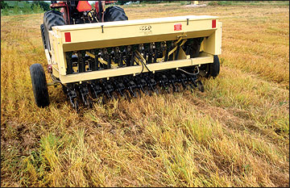

Почвата винаги да е покрита. Има много ползи от това Почвата винаги да е покрита и защитена от атмосферните влияния. Ако Почвата не ни е покрита през летните горещини, тя ще се нагрява и ще губим доста голямо количество влага. И ние, когато сме на слънце се потим и губим влага. Когато Почвата се напече от слънцето, тя достига много високи температури и това затруднява културите да растат нормално. Растенията и микроорганизмите се развиват най-добре, когато температурата на Почвата е между 20° и 25° С, а когато няма растителни остатъци, Почвата достига над 40°- 50° С. Знаем каква разлика оказва един чадър на плажа, който е 1 мм дебел, сега си представете колко по-хладка ще е Почвата, когато има 5 см растителни остатъци. Но дори и 1 см би оказал голямо влияние. Колкото повече растителни остатъци имаме, толкова повече влага ще запазим, и толкова по-добре ще растат културите. Същото важи и за зимните студове. Ако през зимата Почвата не е покрита, тя ще замръзва и това задължително ще повлияе негативно върху есенниците, както и върху микроорганизмите. Когато полето ни е покрито, то е защитено и от вятъра, който суши дори повече и от слънцето. Както казва един колега: "Ако някой не вярва, че вятъра може да изсуши Почвата, кажете му да попита жена си, дали вятъра помага на прането да изсъхне по-бързо. Другото важно нещо, което правят растителните остатъци е, че те защитават Почвата от дъждовните капки, които падат с до 30 км/ч., ако дъжда е пороен. Когато капките падат директно върху Почвата, те се удрят в нея, и започват да хвърчат малки парченца Почва, тя се надробява като че сме фрезовали много плитко, и тогава става податлива на ерозия. Ако полето има наклон и ако Почвата не попива бързо водата, както когато е обработена, водата, заедно с горният пласт Почва започва да се стича надолу по наклона и оттам в реката. Затова понякога виждаме водата в реката да е кафява. Кафевият цвят е от Почвата отмита от нашите полета. В отмитата Почва също така често има и торове, които културите не са успели да усвоят, за които сме дали не малко пари.
Разнообразен сеитбооборот и разнообразни Покривни култури. Ползите от това да имаме разнообразен сеитбооборот и най-вече разнообразни миксове от Покривни култури са много и постепенно решават почти всички, дори можем да кажем - ВСИЧКИ проблеми в Почвата (болести, неприятели, плевели, наторяване, разрохкване, защитаване от ерозия и др.) Може като за начало да опитаме да включим някоя бобова култура в сеитбооборота си, като грах, леща, соя, нахут или някоя друга. Това е много важно, защото бобовите са от различно семейство, от обичайните които отглеждаме, ще обогатят Почвата с азот и други елементи, и ще прекъснем цикъла на неприятелите, защото вредителите на всяка култура са различни. Ако отглеждаме само 2-3 вида култури, вероятността да имаме проблеми с вредители е значително по-голяма. Можем също да добавим в сеитбооборота си лен, елда, просо и др. Проблема разбира се е с пазара. Все повече колеги обаче започват да търсят семена за Покривни култури и пазара за по-нестандартните култури ще се увеличи драстично.
Покривните култури намножават много различни видове полезни микроорганизми, които на практика се конкурират и понякога буквално убиват вредните микроорганизми. Има например полезни нематоди, които се хранят с вредните. Има видове гъби, които убиват различни мравки, листни въшки и др. Понеже Покривните култури разрохкват Почвата в нея по-лесно влиза повече кислород. Колкото повече кислород има, толкова по-малка вероятност има културите да заболеят. Учените са установили, че болестите и неприятелите се развиват в Почва, в която няма кислород. За да влезе кислород в Почвата, и то в дълбочина, трябва да имаме по възможност целогодишно растящи култури. Червеите и различните видове насекоми си правят каналчета в Почвата, в които каналчета също влиза много кислород. Много е важно да сеем разнообразни Покривни култури. От различни семейства, с различна големина, които възстановяват Почвата по различен начин и се допълват. Почвата няма нужда само от азот, или само от калий, важни са всички елементи, и за да имаме всички елементи, трябва да сеем разнообразни култури. Разнообразните култури дават храна на буквално стотици видове насекоми, които решават проблема с вредителите на 99%.
Да сеем разнообразни миксове от Покривни култури може да ни се струва много сложно и трудно, но е трудно само в началото, защото просто не сме го правели досега и нямаме опит. Но когато разпитаме колегите, когато прочетем малко повече, когато направим 2-3 опита на малки полета, тогава виждаме горе долу кое как трябва да направим и с всяка изминала година нещата ще се получават все по-лесно и по-добре. То е като карането на колело. В началото е трудно докато се научим, но после цял живот можем да караме.
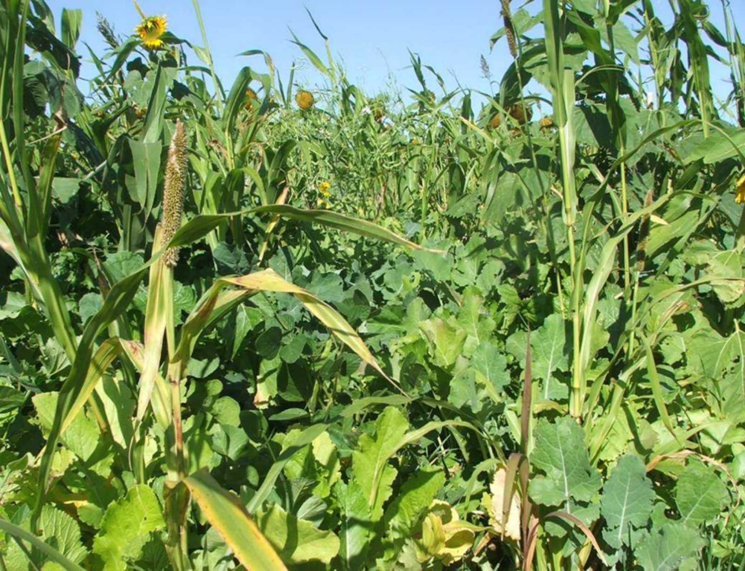

Целогодишно нещо да расте на полетата. Когато ожънем основната култура, пролетник или есенник, можем или да засеем отново основна култура (пролетник след жътвата на житните култури, или есенна след пролетник, ако има достатъчно време). Другият и най-често използван вариант е да засеем микс от Междинни култури. Би било най-добре за Почвата, както и финансово, ако успеем да въртим културите така, че да можем да отглеждаме и жънем по 2-3 основни култури плюс 1-2 микса от Покривни култури в рамките на 2 години. Най-добре е да направим сеитбооборота си така, че постоянно да имаме нещо да расте, разрохква и наторява полетата. Първите години трябва да внимаваме с влагата, защото ако през пролетта имаме Покривна култура, а зимата е изключително суха, тогава трябва да терминираме Покривната култура по-рано, за да остане достатъчно влага за пролетниците. По принцип няма никаква логика да плащаме 50-100 лева рента и в същото време да отглеждаме култури само през половината месеци от годината, а през останалата половина, нищо да не отглеждаме и полето да си седи празно. Понякога е по-добре да засеем втора култура, да хвърлим малко тор и да изкараме дори и среден добив, но с много малки разходи. Това пак ще е по-добре, отколкото полето да е голо и нищо да не расте с месеци. Като сметнем сеитба, семена, малко тор и жътвата, можем да преценим и видим, че често и среден добив би ни донесъл печалба, и в този случай дори няма да имаме разхода рента, защото ние вече сме я платили. Но най-важното всъщност е, че за самата Почва е по-добре да има нещо да расте, каквото и да е, отколкото полето да стои празно или още по-лошо - под угар.
Може да прозвучи странно, но когато имаме целогодишно нещо да расте на полето, ние целогодишно улавяме слънчевата енергия, също както соларните панели я улавят. Една част от тази енергия отива за растеж на културите, а другата част отива в Почвата за храна на микроорганизмите. След това следващата култура има повече енергия за растеж. Ако вземем една шепа Почва от пустинята, където нищо не е расло от години, и вземем една шепа от някоя гора например, където обикновено са най-плодородните Почви, и засеем семена в тях, разликата ще е огромна. Най-малкото пясъка няма да задържа дъждовната вода.
Интегриране на животни на полетата. Животните са нещо много важно за земеделието и най-вече за Почвата. Винаги досега е имало животни на полетата, но през последните десетилетия ние започнахме да ги отглеждаме затворени в обори, за да им създадем по-добри условия и най-вече, за да изкарваме повече продукция. Но животните носят огромни ползи, когато пасат полетата. Самата тор, урина дори и слюнка, наторяват Почвата. Най-вече с микроорганизми. Колегите, които използват и животни на полетата си са видяли, че плодородието на Почвите се възстановява 2 пъти по-бързо, когато добавим и животни към останалите принципи. Учените са установили, че в една капка от урината на кравата например, има няколко милиона микроорганизма. Те са много важни за преработването на растителните остатъци и натрупването на нова Органична материя в Почвата. В самата оборска тор има Органична материя също. Покривните култури възстановяват Почвата много добре и доста бързо, но животните помагат това да се случи още по-бързо, лесно, дори и евтино. Торта от животните е по-добра от тази, която в момента използваме, заради няколко неща. В нея, освен че има НПК, има и други елементи, но по-важното е, че в нея има микроорганизми, които задвижват обмяната на веществата в Почвата. При всяко пускане на животните на полетата, ние вкарваме нови милиарди микроорганизми на декар, а точно от това имат нужда нашите полета, защото честите обработки и химичните препарати ги подтискат и техният брой е значително намалял. Всичките тези причини плюс спестените средства за косене, балиране, транспортиране, извозване на торта, построяването на обори и т.н., са причините все повече колеги да преминават на такъв тип отглеждане. Повечето колеги използват крави, които пускат по веднъж в годината да преминат през всяко едно от полетата. По този начин се получават няколко ползи наведнъж: животните пасат прясна паша, разходите за сеитба на Покривните култури се избиват от това, че животните се хранят с тях и не трябва да се купува фураж, животните пасат свободно, което е добре за тях и тяхното здравословно състояние, но най-важното е безплатното наторяване и инокулиране/добавяне на микроорганизми на полетата.
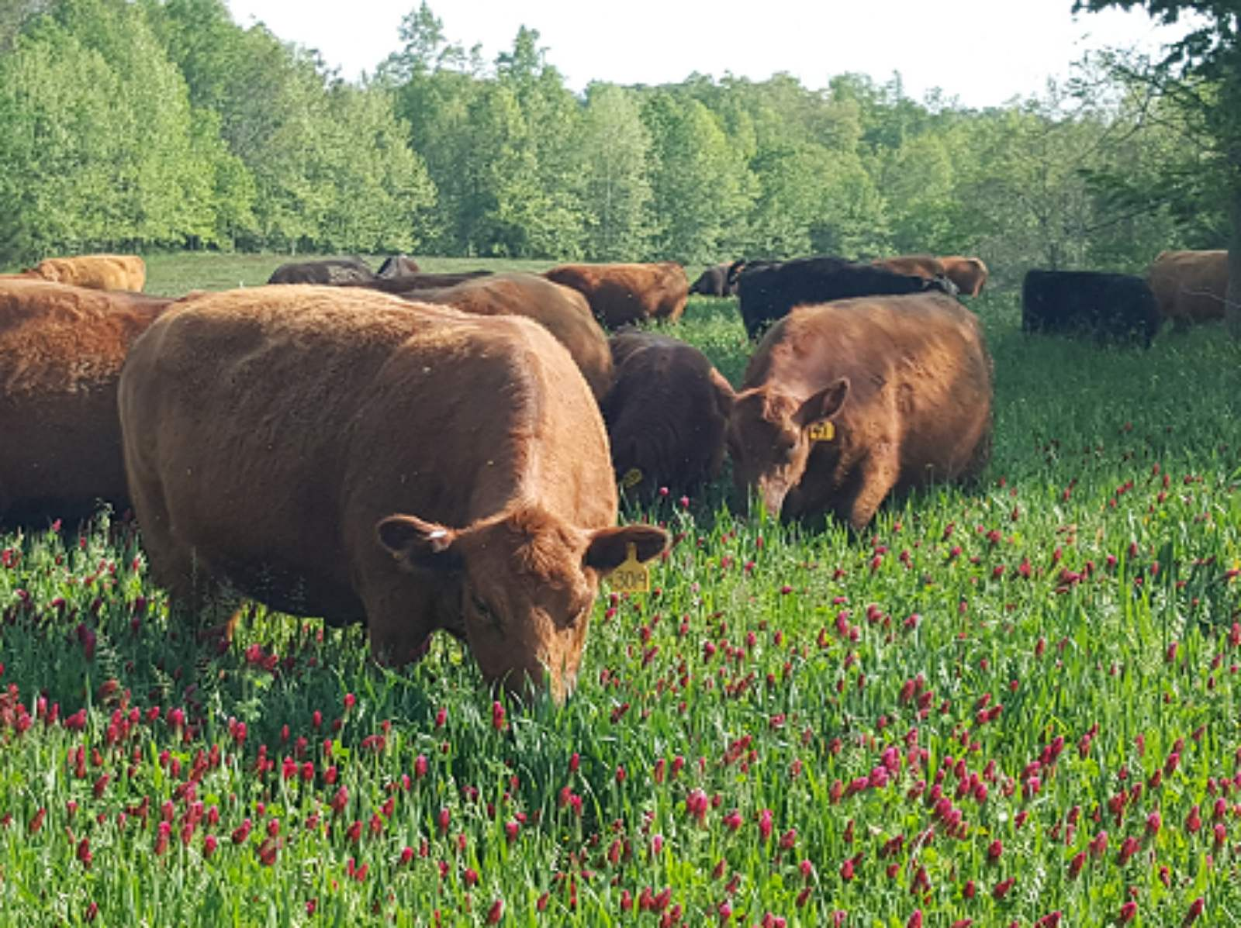

Ротационна паша се нарича метода, по който се отглеждат животните при Ноу Тил. Животните се заграждат с електропастир, за да могат да се контролират кога колко да пасат, така че да не се преизпасе полето. Местят/ротират се от едно поле на друго, на трето и т.н. Този метод се използва и от все повече животновъди на всякакъв вид животни (овце, крави, кози, кокошки, прасета и др.), които виждат повече ползи от този вид контролирано пасищно отглеждане. Животните най-често се пускат да пасат Покривни култури (които ние така или иначе сеем) или пасища, но също така може да ги пускаме да пасат растителните остатъци от царевицата, пшеницата и т.н. Едно от най-важните неща е, да не оставяме животните да опасат цялата биомаса до дъно и полето да се оголи. Всички колеги с дълъг опит съветват да се оставя минимум 40% от биомасата. Тази био маса, която остава не е прахосана, а инвестирана в самото поле. Тя е най-важната, защото тя ще пази сянка на полето, ще го пази от слънцето и вятъра и няма да имаме такива загуби на влага, както ако животните изпасат всичко. Тази запазена влага ще отиде за растеж на следващите култури. Най-добри резултати се постигат, когато животните се държат на гъсто, да не са разпиляни далеч едно от друго, и също така се местят по-често на нова прясна свежа паша. Този метод има три основни огромни ползи: Първата е, че разходите са по-малко, отколкото оборното отглеждане. Втората е, че Почвите се възстановяват много бързо. И Третата е, че крайното количество изкарана биомаса от полето е 2 до 3 пъти повече. Когато пускаме животните да изпасат тревите или Покривните култури в точният момент, и оставим половината им биомаса, тогава те порастват отново и отново, както при люцерната правим няколко откоса. Идеята е да се изчакат културите да направят хубав растеж и тогава да пуснем животните. Ако пуснем животните на полето, докато културите са още малки, те няма да могат да си пуснат дълбоки корени, където има повече влага, и след това те по-трудно ще порастат отново. Също така, колкото по-малко корени направят, толкова по-малко ще разрохкат Почвата и по-малко Органично вещество ще се натрупа в нея.
Благодарение на електропастирите можем много лесно да заградим животните и те да си пасат цял ден, след това на следващия или последващия ден да ги преместим, когато преценим, че е най-добрият момент. Вече има доста електропастири захранвани с малки соларни панели. Също така има съвсем бюджетни варианти на електропастири, които имат автоматично отваряне, тоест имат таймер, и можем да нагласим в колко точно часа да се отвори вратата и животните отиват сами на следващото поле без да трябва да ходим до полето. Разбира се, за пасищното отглеждане трябва да им подсигурим достъп до чиста вода. Вероятно най-лесният вариант е да се пуснат тръби и да се докарва вода с помпа, където са животните или близо до тях, обикновено не по-далеч от 1-2 км. Едно изключително важно нещо е, че когато животните пасат на открито, те боледуват по-малко и нуждата от лекарства е по-малка. Важно е обаче да имат къде да се скрият ако има проливни дъждове или снегове в студените месеци. Комбинацията от дъжд и студ може да се отрази много лошо, а ако има и вятър, много от животните трудно ще издържат. Най-добре за животните да са на открито, но да имат подслон и да могат да изберат кога имат нужда да се скрият и кога не. Животните не са толкова глупави, колкото смятаме ние. За такива неща, те могат по-добре да преценят от нас, но трябва да имат избор. Много важно нещо е да подберем подходящата порода за района, в който сме. Има животни, които издържат повече на студове, други на жеги и т.н.
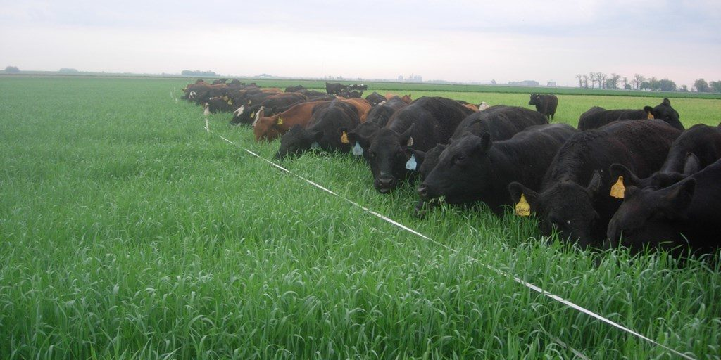
Когато пускаме животните да пасат не Покривни култури, а пасища, тогава също е много важно да са заградени животните на гъсто, едно до друго, защото по този начин те не подбират растенията, а пасат всичко наред, и тогава и по-слабите, но често много важни видове успяват да се преборят, за да порастат. Много често това са бобовите, които са много важни както за животните, защото в тях има много протеин, така и за Почвата, защото в тях има много азот.
За съжаление в България полетата често са далеч и са доста разпокъсани, понякога няма вода за напояване в близост, в някои райони има проблеми с кражби и т.н. Всичките тези неща спират много колеги да отглеждат пасищно животните си, но ако имате възможност, направете го. Чисто икономически е няколко пъти по-печелившо да засеем микс от Покривни култури и да пуснем животните. Ако имате оборска тор и можете да я разхвърляте на полетата, направете го. По принцип е много по-добре животните да пасат и директно торта да отива на полетата, защото когато я съхраняваме на купчини, тя започва да гние анаеробно, азота се изпарява във въздуха под формата на амоняк и едновременно с това губим и много от полезните микроорганизми. Но и в двата случая оборската тор е нещо страхотно.

Основните неща, за които да внимаваме, когато преминаваме към Ноу Тил
Първото много важно нещо е, че когато спрем обработките ако не използваме Покривни култури има вероятност Почвата да слегне и да се уплътни, особено ако минаваме с тежки машини през полетата. По-глинестите и по-неплодородните Почви има по-голяма вероятност да се уплътнят, а при по-леките и богати на Хумус Почви, вероятността е по-малка. Покривните култури решават и този проблем. Те разрохкват Почвата по-добре от всяка обработка, защото я разрохкват на много по-голяма дълбочина и я разрохкват ежедневно. Те разрохкват много по-фино и по-качествено, и дори излиза по-евтино.
Второто нещо, за което трябва да внимаваме е, да проверим дали имаме плужна пета или не. Ако полето е орано, то задължително има плужна пета. Понякога ако Почвата не е тежка и не е орано дълги години, а са превени други обработки, тогава е възможно Покривните култури да успеят бързо да разбият уплътнените слоеве, и да няма нужда от продълбочаване, но обикновено ако сме прилагали оран и ако Почвите са тежки, всички препоръчват да се продълбочи веднъж, за да се разбие уплътнения слой, и след това когато не обработваме нова пета няма да се образува. Можем да измерим на колко сантиметра е плужната пета и колко твърда е тя с един уред за измерване на плътността, който се нарича пенетрометър (нещо като шило със стрелка отгоре, който показва, колко точно е уплътнена Почвата). Хубаво е да измерим уплътнението, когато Почвата е влажна, когато не е суха, защото когато е суха, тя става много твърда и няма да можем да преценим добре колко всъщност е уплътнена Почвата и къде. Когато го забием в Почвата и усетим в един момент, че става по-твърдо, значи сме стигнали началото на уплътнен слой. По принцип петата започва там, до където сме обработвали. Ако сме обработвали на 40 см, значи петата започва от четиридесетия сантиметър надолу. Важно е обаче да се види къде свършва тя, къде е долната част на петата, тоест колко е дебела, защото ако е много дебела и твърда, задължително трябва да продълбочим, ако е 2-3 см. и не е твърда, може да минем и без продълбочител ако засяваме Покривни култури, и ако нямаме продълбочител и трябва тепърва да купуваме. След като усетим началото на петата вкарвайки пенетрометъра, продължаваме да натискаме надолу, и когато изведнъж стане отново лесно да се забива, значи сме отминали уплътнения слой, и може да преценим горе долу колко е дебела петата. Ако въобще не можем да пробием уплътнения слой, значи уплътняването е много сериозно и е много желателно да продълбочим полето. Ако нямаме пенетрометър, може да помолим някой колега, да ни даде неговия за ден два, или да си направим заострено шило. Дори и да няма сензор, ние пак ще можем да преценим дали лесно се забива или трябва да натискаме с цялата си тежест, че да се забива. Ако не можем изобщо да пробием петата, няма да можем да видим къде е края на уплътнения слой, тоест колко е дебел той, и няма да знаем колко точно дълбоко да продълбочим полето. В този случай можем да разберем долната част на петата като изкопаем дупка 50 на 50 см. горе долу, и дълбока колкото е нужно (между 50 см и 1 метър). Вземаме един нож, забиваме го в най-долната част на една от страните на дупката, и започваме да режем Почвата от долу нагоре. В един момент като усетим, че се реже по-трудно, значи сме стигнали долната част на уплътнения слой и дотам трябва да продълбочим. Премахването на петата е наистина много важно, защото тя може да повлияе много негативно на културите, особено в сухи години.
Третото важно нещо е контролирането на плевелите. Трябва да обикаляме полетата и да гледаме дали има плевели. Заради това, че нямаме механична борба с плевелите, има вероятност през първите години да имаме повече. Истината обаче е, че когато проучим и направим добре нещата, тогава плевелите всъщност са по-малко. Когато обработим убиваме плевелите, които вече са на полето, но също така заравяме растителните остатъци. Когато нямаме растителни остатъци, вероятността да се появят нови плевели е много по-голяма. Когато имаме растителни остатъци обаче, вероятността да поникнат нови плевели е много по-малка, особено ако растителните остатъци са дебел слой, както при пшеницата и царевицата. Това е и една от основните причини все повече колеги да жънат житата, колкото се може по-високо. Така стеблата остават цели и се разграждат много по-бавно, което означава, че ще подтискат плевелите много по-дълго време.
Четвъртото нещо, за което да внимаваме, е дали полето е равно и дали сеялката ще може да копира терена добре, защото ако полето е на вълни и сеялката не копира терена добре, част от семената ще са засяти плитко, друга част дълбоко, и това понякога оказва огромно влияние, много по-голямо отколкото си представяме. Ако сеялката не копира терена добре, тоест работните органи не са на така наречения паралелограм, тогава в някои случаи е по-добре да се направи последно заравняване, особено ако гоним високи добиви (над 800 кг пшеница и над 1 тон царевица).
Петото нещо е сеитбата. Тя може би е най-важната и най-честите грешки и понижавания на добивите се получават заради лоша сеитба. След това човек си казва, че Ноу Тил не работи. Растителните остатъци затрудняват сеитбата и много често семената не се засяват на правилната дълбочина, а това може да намали добива с 20-30%. Винаги трябва да гледаме зад сеялката дали семената са, там където трябва, дали нямаме вкарана слама вътре в реда и дали отзад колелата са затворили хубаво каналчето. Също така преди сеитба трябва да проверяваме дали Почвата не е много суха и дали не се е втвърдила твърде много. Ако е много много твърда и сеялката не е с достатъчно натиск, ако дисковете не са остри и не може да засее семената на подходяща дълбочина, тогава може би ще се наложи да се обработи леко, защото семената ще останат отгоре, което при някои култури не е фатално ако имаме дъждове в близките дни, но в повечето случаи не трябва са се случва, семената трябва да са вътре в Почвата. Разбира се най-добрият вариант е да направим сеялката да успее да засее семената или да намерим/купим по-добра сеялка.
Ако имаме много малко познания и нямаме колега, който да ни насочва и дава съвети как да преминем към Ноу Тил, тогава е още по-важно да започнем с малко декари, с 1-2 полета, да гледаме как ще се получат нещата и да се учим сами от грешките си. Ако четем много и имаме повече информация, тогава може по-спокойно да увеличаваме мащабите, защото вероятността някъде да сгрешим е по-малка. Но ако от скоро знаем за този метод, тогава е хубаво да започнем с опити на по-малки мащаби и да не рискуваме големи блокове и добив, на който разчитаме. Също така трябва да знаем, че една година не е показателна. Възможно е първата година да се получат нещата много добре, втората да се получат много зле, и обратното. Най-важното нещо е да разберем защо нещо се е получило или не се е получило. Само тогава ще сме сигурни на 100% кое защо се случва, и тогава нещата ще ни се получат и на големи мащаби. Един друг по-предпазлив вариант е да отделим 1 или 2 блока и няколко години да не ги обработваме изобщо, да сеем културите си директно и да сеем някакви Покривни култури. Каквито и да са, но да са разнообразни и да са с гъста посевна норма. Ще ходим на полетата и ще гледаме какви са разликите в плевелите, във влагата, в добива, в това колко ще боледуват растенията и т.н. Със сигурност ще има много разлики от другите полета. Когато имаме полета, които са близо едно до друго, на които правим различни неща, самите различни резултати ще ни покажат кое защо се случва.
Първите години е много вероятно Почвата да ни е бедна на хумус, микроорганизми и червеи. На Почвата и трябва време да се възстанови и нещата да започнат да се получават с лекота. По принцип е възможно Почвите да се възстановят бързо, но ако използваме повечето или всички принципи. Ако просто спрем обработването и особено ако не засяваме Покривни култури, тогава възстановяването най-вероятно ще стане бавно, особено ако Почвите ни са по-глинести и неплодородни. Най-лошото нещо е човек да се откаже по средата. Да изпробва 2-3 пъти, да не види кой знае какъв резултат и да си каже: "Тоя Ноу Тил не става на моите Почви".

ТОРЕНЕТО
Когато използваме стандартни химични торове, трябва да внимаваме с количествата, най-вече в сухи години. Обикновено те са соли, и като всяка сол, тя има нужда от вода, за да се разтвори и усвои. Тоест ако влагата в Почвата е малко и наторим с големи количества, се получава така нареченото прегаряне, което задължително ще понижи добива, а ние ще сме дали пари на вятъра. Ефекта е пожълтяване и прилича на изгаряне от хербицид, тоест трябва да знаем, че торовете са силни и е много важно да внимаваме да не прекалим. Много е важно точното количество тор, както и правилният вид тор, разбира се. Много е важно също правилният момент за внасянето на тора. Ако Почвите ни са по-бедни и ние внесем наведнъж голямо количество тор – 30 кг. и нагоре, тогава е почти сигурно, че голяма част от тора ще отиде на вятъра и няма да бъде усвоен от растенията. Много от торовете като азота например, са подвижни и често след като се разтворят във водата, или се усвояват от културите или отиват надолу в подпочвените води и ги губим. Също така ако тора седи отгоре върху Почвата, ако тя е обработена и завали по-силен дъжд, тогава е почти сигурно, че дъжда няма да се попие на 100% в Почвата, и водата която не успее да се попие, ще започва да тече надолу по наклона на полето, отнасяйки със себе си и тора. Почвените проби също са нещо много важно и хубаво. За жалост различните лаборатории правят различни видове проби и е трудно да се ориентираме къде да ги направим. Ако имаме много разпокъсани полета, тогава нещата ще се оскъпят много, но ориентировъчно е добре от време на време да вземаме проби. Почти няма добър Ноу Тил земеделец по света, който да не е правил Почвени проби. Някои правят веднъж на няколко години, други правят всяка година. Ако нямаме възможност за Почвени проби, тогава е още по-важно да правим контроли с различни торови норми на едни и същи полета, тоест да разделим някое поле на 2, да наторим с различни количества и да видим резултата. Умереното и точното количество тор дава най-високия добив. Реално всеки може да ни даде съвет, препоръка и т.н., но всяко поле е различно и трябва ние да правим тестове на полетата, това ще е най-правилната преценка и ще ни донесе най-добрата печалба. Препоръките и съветите трябва да са на база самото поле и района, както и годината. Не може във Видин и Ямбол да торим еднакво. Не може в суха и влажна година да торим еднакво. Не трябва да смятаме, че колкото повече тор сложим, толкова по-висок добив ще имаме. Трябва полетата да ни покажат какво количество тор ще донесе най-добрия резултат. Също така през последните години много колеги започнаха да използват уан и почти всички казват, че са по-доволни.
Технологиите напредват и има доста уреди за измерване на pH, температурата на Почвата, влагата и други показатели. Рефрактометъра например е уред, който мери захарността на културата. Колкото по-висока е захарността, толкова по-добре се развива културата. Кондуктометъра измерва електропроводимостта и с него може да се прецени дали има налични торове, колко са, и съответно да преценим колко да наторим. Това може да ни спести наистина много средства, особено ако торим на око или по препоръки, без да се водим по самите полета и без да правим опити и Почвени анализи. Ако имаме 2 трактора, премерим горивото на единия и долеем и на другия, толкова колкото ни е показал първия, почти сигурно е, че няма да долеем точно колкото трябва.
Има случаи, в които някоя доставка на торове може да се забави, което понякога може да е дори фатално. Колкото повече възстановяваме Почвите си обаче, толкова по-малко ще ни притеснява ако някоя доставка на тор се забави.

Сеитбата
При Ноу Тил отпадат почти половината операции и преминавания през полетата, но е важно обаче да отделим повече внимание на сеитбата. Тя е малко по-трудна заради растителните остатъци, най-вече заради това, че не сме свикнали с тях, не че са толкова голям проблем. Просто сеялката трябва да има повече натиск и най-вече дисковете на изсяващите органи трябва задължително да са остри.
Много важно, дори задължително, е да гледаме какво се случва зад сеялката, дали семената влизат в Почвата или остават на повърхността. Правилната дълбочина на засяване на семената е едно от най-важните неща. Ако имаме влага и растителни остатъци, можем да ги засеем и малко по-плитко, но в първите години на прехода обикновено ги засяваме на стандартна дълбочина. Също така е важно да са равномерно засяти на еднаква дълбочина, за да поникнат и станат еднакво високи, именно затова правим 1-2 допълнителни дискования.
Другото много важно нещо е дали има добър контакт на семето с Почвата, дали притъпкващите колела отзад са затворили добре канала, натиснали са добре Почвата, така че да няма въздушен джоб около семето и влагата да се запази повече. Ако сеитбата не се получи добре, всички останали мероприятия трудно ще компенсират лошият старт на семената.
Най-важното нещо всъщност е точният момент на сеитба. Да хванем Почвата в подходящ момент, да не ни лепи и създава проблеми, но и да не е изсъхнала и станала твърда. Не трябва да се притесняваме да изчакаме точният момент. По-важно е да стане сеитбата добре, дори и да се наложи да засеем с няколко дни, дори и седмица-две по-късно, отколкото да не успеем да поставим семето на правилната дълбочина, или отзад притъпкващите колела да не могат да затворят хубаво канала.
Другото наистина важно нещо е, когато влизаме да сеем, растителните остатъци трябва да са или свежи и зелени, или хубаво изсъхнали, защото тогава дисковете на сеялката лесно ги разрязват. Ако са някъде по средата (нито зелени, нито хубаво изсъхнали), тогава са жилави и доста по-трудно се разрязват. Тогава вероятността сеялката да ги вкарва в Почвата и да се получи така нареченият ефект на фибата, е много по-голяма. Ако имаме растителни остатъци вътре при семето, това може много да попречи на семената, или няма да имат добър контакт с Почвата или може да започнат да гният и да се развие болест.
Много е важно пролетниците да засеем около 1-2 седмици по-късно от обикновено, когато Почвата стане поне 7-8 градуса. Заради това, че имаме растителни остатъци, Почвата е в сянка и пролетта се загрява малко по-бавно от обработената. Това че ще засеем малко по-късно не трябва да ни притеснява, защото ние сме си запазили влагата и растенията наваксват. Това, че сме засяли по-късно няма да ни донесе по-нисък добив. На практика ние бързаме да засеем пролетниците колкото се може по-рано, защото заради обработките влагата през лятото много бързо ни свършва. Понякога обаче ги засяваме твърде рано и те стоят много време в Почвата и вероятността да изгният или нещо да ги изяде е по-голяма. След като сме засяли семената, те трябва да се покажат до 5 дни. Няма смисъл да ги засеем и те да стоят дълго време в Почвата без да тръгват да растат. При есенните култури също не трябва да бързаме и всичко задължително да сеем по календар. През последните години времето сякаш малко се измества. Малко по-късно идва зимата, и после малко по-късно идва лятото. Важно е да гледаме дали имаме добри и подходящи условия. Ако засеем есенните житни култури твърде рано ще има много по-голяма вероятност от нападения от муха, и по-голям шанс от измръзвания.

Сеялките
Сеялките далеч не са най-важното нещо в Ноу Тил, но са доста важни, най-вече в първите години, когато Почвата още е по-бедна на Хумус, когато по-лесно изсъхва и се сбива, все още е лепкава и набира по органите, и когато още не е "заработила". Полетата понякога са доста неравни и имат вълни, защото досега сме ги обработвали. Ако полетата са ни неравни, тогава сеялката, която ще търсим е хубаво да може да копира терена добре. Избора на сеялка е важен и всяка сеялка е различна. Всяка сеялка има някакви плюсове и минуси. Цената със сигурност не гарантира, че сеялката ще е перфектна и ще сее идеално във всякакви условия, и във влажни и лепкави, и в сухи и твърди, и в много растителни остатъци. Някои от по-скъпите сеялки определено си заслужават всеки лев, но не всички. Почти всички фирми вече предлагат сеялки и за Ноу Тил, но не всички фирми имат дългогодишен опит и много от сеялките не са достатъчно добре измислени. Добрата сеялка трябва да е здрава, опростена и най-важното да може да засее семената, там където искаме.
По принцип не трябва сеялката да е фактор и да ни спира да започнем да прилагаме Ноу Тил. Не трябва да си казваме: „Не мога да си позволя сеялка и затова не мога да правя Ноу Тил“. Както казва един страхотен Ноу Тил земеделец от Тексас: „На семената не им пука с каква сеялка ще ги засеем“. Важното е да са на правилната дълбочина и по възможност на равно разстояние едно от друго. Има скъпи сеялки за Ноу Тил, но има и евтини. Също така има и скъпи конвенционални, и евтини конвенционални. Сеялките за Ноу Тил не би трябвало да са по-скъпи. Ако някоя сеялка е по-скъпа, значи е изкуствено завишена цената.
Смисъла и идеята на Ноу Тил е много по-дълбока от просто машините. Никой от напредналите Ноу Тил земеделци не говори за сеялките. Дори много рядко ги споменават. Има сеялки за абсолютно всякакъв вид земеделие и размер на стопанството. Без значение какво се отглежда и какъв е бюджета. Без значение дали имаме 100 или със 100 000 декара. Също така има изключително много сеялки втора употреба, които можем да намерим в многото сайтове, където колеги продават сеялките си, защото са си взели по-хубави, по-големи или по-подходящи. Няма да преувеличим ако кажем, че има над 50-100 фирми, които произвеждат сеялки за Ноу Тил, въпроса е ние да проучим кои са те и да преценим коя е най-подходящата за нас. Варианти с какво да сеем в необработвани полета има много.
Много неща са важни в една сеялка, да е здрава, опростена за работа, в някои случаи електрониката много помага, но вероятността нещо да се развали по нея е по-голяма. Много е важно дори задължително е сеялката да има езиче или колело, което да натика семената след като паднат в канала, за да имат по-добър контакт с Почвата. Понякога това може да повиши добива с 5%, че дори и повече, което за такава дребна подробност е изключително много.
Ако сме с малък бюджет с малко повече усилия може да си преправим конвенционалната сеялка, да може да сее в необработено. Има не малко колеги, които си преправят сеялките и сеят с тях. Много често преправянето на сеялкат а е добро решение, особено ако нямаме големи възможности, но имаме технически познания. Има много евтини или преправени сеялки, които работят по-добре от някои нови и скъпи. Почти задължително е ако решим да преправяме сеялка тя да е дискова, въпреки че има колеги, които сеят и с анкерни сеялки, както и със СЗУ-та. Каквото и да решим да направим, важното е семената да са на правилната дълбочина и да имат хубав контакт с Почвата.
За да може една конвенционална сеялка да засее в необработвано, първото и най-важно нещо е, тя да е достатъчно тежка и да има натиск, за да може да разреже растителните остатъци. Ако няма, тогава трябва да добавим допълнително тежести на цялата сеялка или на всяка секция поотделно. Второто нещо, но може би по-важното е, дисковете които разрязват и отварят браздата да са остри. Ако са тъпи, те няма да могат да разрежат растителните остатъци, а ще ги набият в земята. Ако сеялката няма достатъчно натиск и дисковете не са остри, тя няма да може да вкара семената достатъчно дълбоко. Можем да вземем един остър и един тъп нож, и ще видим колко по-лесно се разрязват с острият нож. Наистина е много важно дисковете да са остри. Единият вариант е да вземем нови, остри дискове, а другият вариант е да наострим, тези които имаме. Със сигурност ако наострим, тези които имаме, това ще скъси живота им, но определено си заслужава всеки добре засят декар.
В някои случаи добавянето на колтери или рол клийнъри (чистачи на редове) може да помогне, но също може и да навреди. Всъщност никой добър Ноу Тил земеделец не използва и не ги препоръчва, най-вече защото колкото повече ровим Почвата, толкова повече се изтощава. Не че ще е фатално, но няма смисъл да ровим излишно. Няма да имаме никаква полза, а само загуба на влага и пари. Понякога в България на сеялките за Ноу Тил виждаме да има сложени колтери и/или чистачи на редовете (рол клийнъри), но те всъщност са нещо като помощни колела. Те могат да ни помогнат в преходния период ако сеялката ни не е добра, но реално за тези пари, които ще дадем за тях, че и за много по-малко, ще направим самата изсяваща секция да сее по-добре, и няма да имаме негативният ефект от ровенето и оголването на Почвата. В някои случаи те могат да помогнат, разбира се, но в много случаи всъщност пречат повече. Трябва да направим така, че самата изсяваща секция да има достатъчно натиск, дисковете да са достатъчно остри и да засеем в подходящ момент, тогава няма да имаме нужда от колтери и чистачи. Когато имаме колтери пред изсяващата секция, понякога започва да се лепи повече Почва на изсяващите дискове зад колтерите, което може много да ни затрудни сеитбата. Рол клийнърите махат растителните остатъци в страни, за да не пречат на изсяващия диск, но тогава Почвата се оголва, слънцето я напича, вятъра я духа и тя изсъхва много по-бързо, отколкото ако е покрита. Тогава вероятността канала да се отвори е много по-голяма, което ще затрудни много поникването на семената, и дори е възможно те да изсъхнат и да трябва да пресяваме. Там където се е оголилила Почвата заради рол клийнърите, вероятността да тръгнат плевели е много по-голяма, защото няма растителни остатъци, които да засенчват Почвата, и вероятно защото самото ровене засява семената, които са паднали отгоре, също както понякога сеем есенниците с торачка, а после ги заравяме с плитка обработка.
Добрата сеитба е едно от най-важните неща в първите години на прехода. Не се страхувайте да изпробвате някои нови неща, но трябва да знаем, че ако нещата не се получат, значи нещо ние не сме направили както трябва, и трябва просто да открием къде е бил проблема и да го решим за следващият път.

ТРУДНОСТИТЕ ПРИ НОУ ТИЛ
Може би най-голямата трудност е в това, че Ноу Тил е нещо ново и има много неща, които се правят по по-различен начин, от този с който сме свикнали. Ние вече сме изградили начин на работа, създали сме си ритъм и знаем кое как се прави, кое след кое трябва да направим, и в един момент, ние трябва да променим много неща. Също така трябва да отделим време и наново да научим кое как трябва да се направи. Информацията и знанията са най-важното нещо и могат да ни спестят наистина много пари, затова трябва във всеки свободен момент да четем, изпробваме прочетеното и да обикаляме полетата. Общуването с колегите е най-добрият вариант за научаване на нови неща.
При Безорното земеделие нещата не винаги се случват бързо. Понякога трябва търпение. Възстановяването на Почвите и всичките ползи не идват веднага, както сме свикнали досега - вземаме тор или препарат и виждаме неговия ефект веднага. Подобренията в Почвата ще дойдат със сигурност, но никой не може да каже дали ще имаме видими резултати още от първата година или от втората или третата. Да вземем например Покривните култури. Те помагат да се намножат полезни насекоми, но трябва първо да засеем и отгледаме хубави Покривни култури и чак след това ще се намножат полезни насекоми и те тогава те ще намалят вредителите. Понякога може 1 година да не е достатъчна, за да се намножат много полезни насекоми, особено ако се падне лоша и суха година и Покривните култури не се получат добре и порастат много ниски. Тогава може да трябва да изчакаме до след вторите Покривни култури. Но веднъж намножат ли се полезните насекоми, оттам нататък те всяка година ще са там. Просто началото понякога е трудно.
Друга трудност е това, че трябва да адаптираме и напаснем всички неща спрямо нашето стопанство и условия. Не може да копираме едно към едно всичко от някой колега и да сме сигурни, че нещата ще се получат точно както и при него. Някои неща можем да направим по същия начин, но не абсолютно всичко, особено ако е в друг район, с други Почви и отглежда други култури. Факторите са много и трябва да ги следим всичките. Ако е адска суша няма да сеем Покривни и ще чакаме дъжд. Ако сме в сух район ще сеем сухоустойчиви видове. Ако в първата година имаме поройни дъждове и са се образували дълбоки канали от ерозията, защото Почвата още не е започнала да попива бързо дъждовете, тогава може да се наложи да влезем и да заравним плитко, където се налага. И т.н.
Когато започва да се променя Почвата е възможно, даже е много вероятно да се промени заплевеляването. Досега сме свикнали с едни плевели, имаме установен метод за борба, знаем какво да използваме, и изведнъж се появяват на полето други плевели, които понякога не знаем как да контролираме. Но това се случва ако не използваме Покривни култури правилно.
Има също така не малко случаи, в които хората одумват и говорят различни неща: "Ти не си добре, с тоя Ноу Тил нищо няма да стане. Ще фалираш. Ноу Тил не дава добив." И т.н. Много често хорските приказки влияят много негативно. В повечето случаи по-младото поколение чете повече и иска най-малкото да изпробват да засеят някоя култура без да се обработва или някой Покривен микс, но по-старото поколение смята, че това е рисково, защото е такъв някой от слуховете и не позволява. Вероятно всички нови открития са били осмивани от повечето хора. Никой не е вярвал, че хората ще могат да летят със самолети, че ще можем да общуваме с хората от другия край на света с телефони и т.н. По същият начин много хора не могат да повярват, че може да се отглеждат културите без обработки и добивите да не намалеят. На всяко ново нещо, нормалната реакция е да си помислим, че това не може да стане. Но не само че може, но вече се случва при много колеги и в България.
Виждате, че и при Ноу Тил има трудности и това вероятно не са всичките, но със сигурност са много по-малко, отколкото при конвенционалното земеделие. Като всяко нещо, и тези проблеми си имат решения. Понякога дори са и много лесни, но ако не ги знаем, могат да окажат голямо влияние.

Плевелите
Важно е да помислим и разберем какво всъщност са плевелите? Повечето плевели са растения, които растат бързо, имат кратка вегетация и правят хиляди дребни семенца. Други са коренищни и многогодишни и понякога е трудно да ги контролираме. Те са по-непретенциозни растения и предпочитат по-неплодородни и изтощени Почви. Културите, които отглеждаме ние, са по-претенциозни и те растат добре ако Почвата е по-плодородна, с повече Хумус и Биология. Плевелите растат по-добре в по-изтощени и неплодородни Почви, и не растат добре в плодородни Почви, затова колкото по-плодородни направим Почвите си, толкова по-малко плевели ще имаме. В България за жалост все още нямаме научни опити и контроли направени в институтите и университетите, които да го покажат по-официално, но колегите, които имат вече няколко години опит с Ноу Тил и правят нещата добре, виждат че плевелите стават все по-малко с всяка изминала година. Те казват така: „Полетата постепенно се изчистват от плевелите“. Знаем също, че лимеца са го използвали за изчистване на полетата от плевели. Ако използваме Покривни култури и винаги имаме гъст растителен остатък на полетата, тогава плевели ще имаме много рядко. Веднъж един колега от чужбина каза: „Ако обработките решаваха проблемите с плевелите, тогава плевелите трябваше отдавна да са изчезнали“.
Можем да използваме плевелите донякъде и като Покривни култури, стига да успеем да ги спрем, да не се осеменят. Плевелите също правят някакви неща за Почвата, разрохкват я, отключват различни елементи, правят растителна и коренова маса, която също създава Хумус. Ако в едно поле дълги години растат само плевели, Почвата на полето ще стане много по-плодородна, отколкото ако не расте нищо, както когато полето е под угар. Плевелите стават проблем, когато растат по едно и също време с основната ни култура, тогава те са си конкуренция, и ние получаваме по-нисък добив. Ако използваме хербицид е най-добре да терминираме плевелите докато са още малки, въпреки че понякога може да се изчака, за да излязат и другите плевели и тогава наведнъж да ги терминираме. Хубаво е да видим какви са плевелите и според това да преценим кой е най-добрият вариант за терминиране.
В зависимост от това колко е плодородна Почвата, рН-то, влажността, и други фактори, зависи и какви плевели ще порастат, затова в различните години имаме малко или много различни плевели. Дори има учени и земеделци, които могат да познаят какви са проблемите с Почвата, спрямо това какви плевели растат на полето. По плевелите можем да разберем дали има проблем със засушаването, дали има преовлажняване, дали Почвата е преуплътнена, дали е кисела или засолена т.н.
Можем да кажем, че плевелите са пионерни видове растения. В горските стопанства също се използва термина „пионерен вид“, за видове дървета, които са издръжливи на трудни условия и на бедни Почви, и могат да дадат старт на някоя неплодородна земя, да натрупат Почвен слой и след това да може да се отглеждат по-хубави и културни растения.

ПОКРИВНИ / МЕЖДИННИ КУЛТУРИ
Покривните култури имат изключително много ползи. Това са всички видове култури, които можем лесно да контролираме, и знаем че носят конкретни ползи като това, че Покриват Почвата, защитават я, и я възстановяват. В България често ги наричаме Междинни култури, защото ги сеем Между основните култури (пшеница, царевица и др.) в месеците когато нищо не расте на полетата. По света ги наричат Cover Crops, което означава Покривни култури, тоест култури, които Покриват Почвата. Не е важно коя дума ще използваме. И двете са правилни.
Абсолютно всяка култура можем да използваме като Покривна култура. Те се използват от много години, дори има данни, че и римляните са сеели определени култури за обогатяване на Почвата, но по начина, по който го разбираме в днешни дни (разнообразни миксове, които да ни донесат определени ползи и да ни решат определени проблеми най-вече в Почвата) може би се използват от 30-40 или малко повече години.
Всяка култура е различна и прави нещо различно, расте по различно време от годината и има различни ползи. Бобовите култури (грах, нахут, леща, соя, детелините, люцерна, фий, папуда, еспарзета, бакла, кротолария, лупина и др.) добавят азот в Почвата. Около корените им има азотфиксиращи бактерии, които преработват азота, който е във въздуха и образуват в корените азотни топчета, и този азот го използват следващите култури, които ще отглеждаме. Също така в самата листна маса има много азот, който също ще използват следващите култури, които ще засеем. Елдата отключва фосфора. Зелевите, заедно с фацелията повишават нивото на калия, а слънчогледа повишава цинка драстично. Култури от семейство кръстоцветни (репите, синап, рапица, репко и др.), както и кротоларията, суданката, ръжта и шафранката, се справят по-добре от другите култури в борбата срещу неприятелите в Почвата. Учените постоянно откриват нови и нови неща за това кое растение какво точно прави за Почвата и в бъдеще все по-точно ще знаем кои култури да сеем. Случва се понякога от незнание да засеем някоя неподходяща Покривна култура, което може да има не толкова добър ефект. Затова понякога има хора, които казват, че Покривните култури „не работят“. Те просто не са засяли правилните култури. Това е още една причина да сеем миксове. Най-добре е винаги да сеем поне 4-5 вида култури от различни семейства, тогава вероятността да сбъркаме отпада, защото някоя от културите може да не е най-правилната, но другите ще са. Обикновено грешки стават само ако сме засяли 1 или 2 вида култури.
Понякога колеги, които са в по-сухи райони се притесняват, че Покривните култури ще издърпат част от влагата. Да, те използват понякога голяма част от повърхностната влага по време на вегетацията си, и наистина трябва да сме внимателни, но влагата като цяло не намалява, дори се увеличава, защото голяма част от влагата отива в самите растения, а не я прахосваме. Също така Покривните култури компенсират и с няколко други неща, и влагата в края на годината всъщност е повече. Ето кои: Покривните култури правят сянка на Почвата докато растат и в месеците след това слънцето не я напича, вятъра не я брули и се запазва много повече влага, отколкото ако Почвата не е покрита. Също така Покривните култури разрохкват Почвата в дълбочина над 2 метра, а колкото по-надълбоко отиваме, влагата обикновено е повече. Когато терминираме Покривните култури и засеем след това слънчоглед или пшеница например, корените на Покривните култури изгниват и културата, която сме засяли използва същите каналчета, и така корените им стигат много по-надълбоко. Когато Почвата е разрохкана на 2 метра дълбочина, когато завали дъжд, дори и да са много литрите, той ще се попие. Като добавим и това, че не обработваме и не губим влага от самите обработки, се получава така, че накрая на годината влагата е повече. Доста колеги по света заедно с университети и учени са правели измервания и са извеждали резултати, колко точно влага има на полета, където не се използват Покривни култури и на полета, където се използват. Резултатите в края на годината показвали, че има повече влага там, където е имало Покривни култури. Трябва да сме внимателни все пак, защото ако годината е суха, тогава трябва да терминираме Покривната култура по-рано, за да остане влага в горните 10 см. за старт на следващата ни основна култура, ако вероятността да вали е малка.
Хубаво е Покривните култури да ги оставим да растат, колкото се може по-дълго време, да направят колкото се може по-голям растеж и биомаса, защото така ще получим най-много ползи от тях. Ще разрохкат и наторят Почвата най-много. Има култури с по-кратка вегетация като елдата, но в повечето случаи Покривните култури е добре да растат поне 3 месеца. Няма смисъл да сеем Покривни култури и те да станат само 10-15 см. високи. Огромният растеж на Покривните култури над земята, означава че те ще направят и огромна коренова система, а това е възможно най-доброто нещо за Почвата. Биомасата се превръща в Хумус и колкото повече растеж и биомаса направят Покривните култури, толкова повече Хумус ще натрупаме. Биомасата е храна за червеите и микроорганизмите, които помагат за разблокирането на заключените елементи. Сянката, която правят растителните остатъци помага Почвата да остане по-хладка през лятото. Почвата трябва винаги да е на сянка. Не можем да си позволим да губим най-ценното нещо - влагата. Дори и да сме във влажен район, ние пак трябва да се възползваме от всяка капка влага и да я използваме да отгледаме нещо. Без значение дали ще е зърно или нещо за силаж, или за бали или просто Покривна култура, която да подобри Почвата. Има две неща безплатни в земеделието, това е слънцето и дъжда. Трябва да се опитаме да оползотворим максимално и двете, тоест през всичките 365 дни от годината ние да имаме нещо, което да расте, да улавя слънцето и да оползотворява всяка капка дъжд.
Можем дори първо да започнем с Покривните култури и след това да търсим сеялка. Дори в някои случаи това е по-доброто решение. Използването на Покривни култури е много по-важно от това да не се обработва Почвата. Те наистина носят многобройни ползи, когато подберем правилните видове. Можем да започнем с едно малко поле, есента, да го засеем с ръж, с гъста посевна норма, и ще видим колко добре ще се справи с плевелите. Ръжта, а и не само тя е много силно растение и задушава лесно плевелите. Можем също на някое поле, ако имаме влага след жътвата на пшеницата, да засеем бобова култура, грах, нахут или някоя друга, да си я ожънем и по възможност веднага след това да засеем есенна житна култура, и ще видим как тя ще расте по-добре, дори и с по-малко тор, защото бобовите култури добавят не малко азот. Както казва един от най-старите Ноу Тилъри в света Дейвид Брент: „Ако една бобова култура може да ни добави да речем 10 кг. азот на декар, представете си колко азот ще имаме ако засеем микс от няколко бобови, а не само една“.
Покривните култури също така създават добри условия за пчелите и дивите опрашващи насекоми, което със сигурност ще помогне за по-доброто опрашване и по-високия добив.
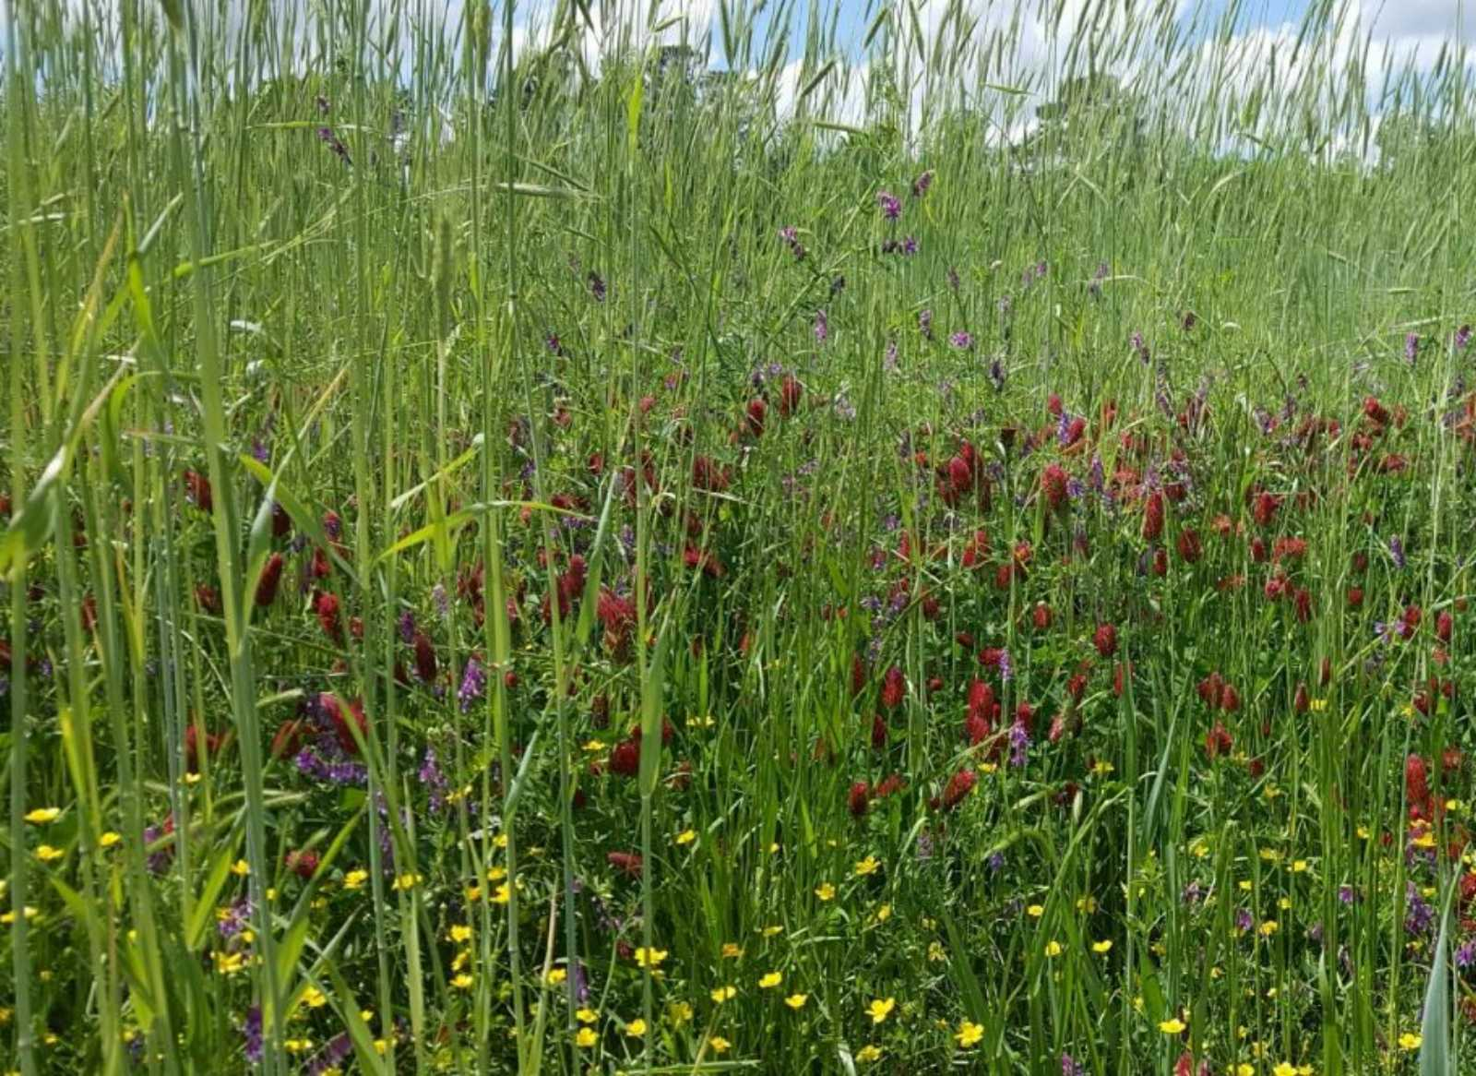
Понякога колегите се чудят дали Покривните култури трябва да се торят. Отговорът е не. Целта на Покривните култури е те самите да наторят полетата.По принцип никой никога не тори Покривните култури, дори наторяването може да има негативен ефект. Фосфорните торове подтискат микоризните гъби, които са изключително важни да ги възстановим, а ако внесем азот, бобовите култури ще фиксират по-малко, защото ще имат азот наготово. Има редки случаи, в които се слага малко тор, например ако искаме да изкараме много биомаса за фураж. Но всички напреднали Ноу Тил земеделци съветват да не изнасяме слама от полетата, защото тя е изключително важна и нужна, да стои там и да пази Почвата. В сламата има изключително много хранителни елементи и минерали, и в последствие тя ще се превърне в органична материя, но ако я балираме и извозим, ние ще загубим хранителните вещества и минералите, и след това ще трябва да купуваме торове. Ако балираме и извозим сламата, много влага ще се изпари от полето и ще тръгнат много повече плевели - това е доказано. Също така няма да натрупаме нов хумус, и най-вероятно той дори ще ни намалее, заради ерозията, която ще се получи, от това че полето ще ни е оголено.
Ако имаме оборска тор обаче, тогава задължително е да я използваме. Тя е по-добра от минералните торове. Най-добрият момент за наторяване на полетата е докато растат Покривните култури, защото тогава ще усвоим най-добре оборската тор. По-голямата част от торта ще падне под листата и там ще е на сянка, и няма да имаме загуби от изветряване. Също така шанса да направим коловози е много по-малък, защото ремаркето ще стъпва върху самите култури, а и самата Почва се променя, когато имаме Покривни култури. Тя става по-еластична като дунапрен, натиснеш я и тя после си връща формата. Също така колкото и тор да хвърлим и дори и да не е хубаво угнила, няма да е никакъв проблем ако се получи някакво прегаряне. Докато дойде време да засеем следващата култура, всичко в Почвата ще се е нормализирало и „омесило“ от торните бръмбари, червеите и другите микро и макроорганизми.
Колкото повече различни опити направим в началото, с различно време на засяване и различни култури, толкова по-бързо ще разберем кои култури са по-подходящи за нашите условия. По принцип всяка година е различна, понякога е влажна и студена, понякога е гореща и суха, и затова когато засеем микс от 7-8 култури, в които има по-студоустойчиви и по-сухоустойчиви житни, бобови и цъфтящи, така каквато и да е годината, ние пак да имаме подходящи добре развиващите се култури. Обикновено препоръчват в първите няколко години, да не слагаме в миксовете културите, които сеем като основни култури. Тоест ако отглеждаме слънчоглед, царевица и пшеница, да не слагаме от тях в миксовете. Причината е в това, че вредители имат по-голям шанс да оцелеят и да ни създадат проблеми. Когато възстановим Почвите, това няма да е такъв проблем, но дотогава е добре да не го правим.
Хубаво е също така да подбираме култури с различни размери, височини и видове коренова система. Хубаво е да имаме такива, които растат високо, за да имат по-добра фотосинтеза и да убиват скоростта на вятъра, да имаме такива, които растат настрани и имат широки листа, за да засенчват по-добре Почвата, да имаме такива, които пълзят и се увиват, за да запълват празните места и Почвата да е 100% покрита. Едни култури са с по-фини и плитки корени, други са с дълбок централен корен и по този начин ще имаме много по-добро разрохкване на Почвата и няма да има конкуренция помежду им.
Много хитро решение е когато започваме да сеем Покривни култури, да заложим на по-сигурни култури, но в допълнение да добавим и много малки количества от всички други култури, които успеем да намерим. По този начин ще видим как расте всяка култура. Например решаваме, че ще си направим микс, който ще засеем края на лятото, в който ще сложим ръж, овес, просо, нахут, лен, леща и ряпа, но в допълнение ще сложим по малко (да речем по 1%) от всички други култури, които успеем да намерим и купим. Така ще можем да видим всеки вид култура как ще се развие, засята в края на лятото. Може би ще има култури, които въобще няма и да поникнат, а други ще станат много големи. Така ще знаем от кои растения да увеличим процента следващата година. Слагайки съвсем малко от различните култури, ще сме спечелили от това, че тези които не поникнат, няма да сме дали за тях излишно пари. И по 2-3 растения на декар са ни достатъчни, за да видим как расте и да преценим дали е подходяща или не. Възможно е ако някоя култура не поникне изобщо, да е защото се сее по друго време, или влагата й е била недостатъчна, или пък нещо друго. Тоест ще изпробваме да я засеем в друг момент от годината и ако пак не поникне изобщо, значи или семената са лоши или не е подходяща културата. Много е важно да изпробваме сами.

Как да преценим кои култури да използваме, за да си направим микс
За да направим подходящ правилен микс за наше поле, най-важното нещо е да преценим какви са проблемите на полето и какво искаме да постигнем: Дали искаме да добавим азот, фосфор и други елементи. Дали искаме да подтиснем плевелите. Дали искаме да се справим с надземните вредители или тези в Почвата. Дали искаме да разрохкаме и разуплътним Почвата ако е сбита и преуплътнена. Дали искаме да възстановим по-бързо микоризата. Дали искаме да натрупаме повече Органична материя и да възстановим Почвата. Дали искаме да наторим Почвата с определени елементи като азот, фосфор и др. Дали искаме да засеем култури подходящи за паша за животните и т.н. Например ако сме в сух и горещ район, ще искаме да засеем повече култури, на които растителните остатъци се разграждат по-бавно и така ще запазим повече влага. Обикновено проблемите са повече от 2, и затова е добре да засяваме поне 4-5 вида култури, а най-добре около 10, и така да получим няколко ползи наведнъж. Покривните култури са средство за решаване на проблеми. Трябва да познаваме полетата си и да знаем какви са проблемите им, тогава ще подберем много по-правилно културите. Трябва да свикнем да си обикаляме полетата. Всички добри земеделци го правят и решенията, които взимат са много по-добри и правилни, и затова резултатите са им по-добри. Трябва също така да изпробваме различни неща на всяко поле. Правенето на опити е добре да ни стане навик. В това няма нищо лошо и ще ни донесе само ползи. Нещата които ще научим от опитите са най-верните за нашата конкретна ситуация.
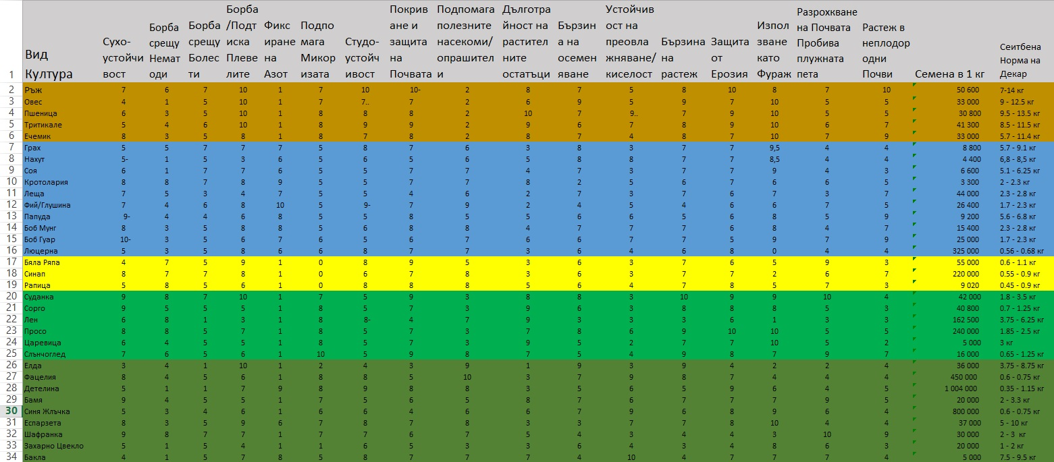

Трябва да преценим кои от Покривните култури в кои месеци е най-добре да ги сеем. Ако ще сеем есента, ще подберем студоустойчиви (това са повечето житни, зимен грах, зимен фий, зимен лен, зелевите, еспарзета, детелини и други). Ако сеем пролетта или лятото, ще подберем по-сухоустойчиви и топлолюбиви (някои житни, просо, сорго, суданка, нахут, папуда, кротолария, бамя, шафранка и други). Най-добре е да започнем с култури, които са ни по-познати (например ръж, овес, тритикале, грах, нахут, соя, просо, сорго, кориандър или каквото ни е познато), но винаги можем и да попитаме някой колега да ни даде съвет за други култури, които не сме сяли досега. Хубаво е да знаем горе долу как върви вегетацията на културите. Кога е най-добре да ги засеем, кога тръгват да правят семена, кога измръзват и т.н. Тогава ще можем да изберем правилните видове. Трябва да знаем горе долу кога тръгват да правят семена, за да можем да ги спрем, преди да са готови семената. Например бялата ряпа се сее края на лятото, за да направи голям дебел корен, а ако искаме да изкараме семена от нея трябва да я засеем пролетта или началото на лятото. Ако някоя култура се осемени обаче, не трябва това да ни притеснява. На не малко колеги се е случвало някоя от Покривните култури да се осемени. Повечето тръгват и след това измръзват зимата, или ги терминираме заедно с плевелите. Но в общия случай е добре да не се стига до узряване на семената.
Трябва да се водим от основните принципи за възстановяване на Почвата, но да ги напаснем спрямо нашето стопанство, Почви, годишни валежи, температури и сеитбооборот. Също така можем да използваме Покривните култури дори да издърпат/изконсумират повърхностната влага, ако имаме сезон, в който влагата ни е твърде много и някое от полетата се заблатява.
Съотношението въглерод към азот
Това съотношение е много важно нещо. Когато избираме Покривните видове, от които да си направим микс, е важно да гледаме това съотношение. Житните и тези с повече целулоза в листната маса като царевица, просо, ръж, овес и т.н,. са с повече въглерод и техният растителен остатък се разгражда по-бавно, а бобовите и зелевите имат по-малко целулоза и въглерод, и се разграждат доста по-бързо. Бобовите дават много бърз старт на следващата култура ако засеем веднага след терминирането им, но полето бързо се оголва и затова трябва винаги да имаме и бавноразграждащи се култури. По принцип не е хубаво ако имаме твърде много от едните или твърде много от другите. Разбира се зависи какво искаме да постигнем. Ако да речем зимата имаме хубави нормални дъждове, но лятото става много горещо и Почвата се нацепва и културите страдат много, тогава ще засеем гъата посевна норма на есенни житни, предимно ръж, и лятото гъстият раститен остатък ще пази сянка. Ако пък сме в район, където нямаме голям проблем с влагата, но гоним високи добиви, тогава може да наблегнем повече на бобовите, тоест да сложим в микса 50-60%. Ако дълги месеци растителните остатъци си стоят на полето без да се разграждат, това означава, че на полето има малко микроорганизми и/или твърде много въглерод и малко азот.
Сеитбената норма
Нормата на Покривните култури по принцип е хубаво да е малко по-висока, защото целта ни е те да натрупат повече биомаса и коренова маса. Хубаво е да сеем с около 120% сеитбена норма. Например ако сеем дадена култура с 10 кг, тогава ако я ползваме за Покривна, ще сложим 12 кг. Когато правим микс, ако искаме от тази култура да сложим 10% в микса, значи ще сложим 1,2 кг. Хубаво е разбира се да започнем с малки площи, защото може първите ни опити да не се получат много добре и ако засеем много декари, ще ни излезе скъпо, особено ако не си правим сами миксовете. Може да се случи да не поникнат добре ако няма достатъчно влага. Може да не сме засяли най-подходящите видове или в най-подходящия момент, и да не получим кой знае какъв растеж. Затова е най-добре смело да правим опити, но на по-малки мащаби, освен ако не сме натрупали много информация и съвети от колегите.
Примерни миксове
Нека направим 2 примерни ориентировачни микса. Първият микс ще бъде да речем за колега, който се намира в северна-северозападна България. Някъде между Плевен и Видин. Там не е чак толкова горещо и засушливо. Да речем, че Почвата е по-глинеста и тежка и има проблем с уплътнението. За решаването на този проблем, най-добра работа вършат житните и тези, които правят много листна маса като суданката. Затова ще сложим повече от тях, но също ще добавим и някое кореноплодно – да речем бяла ряпа. Тя е доказано, че също върши много добра работа. Нека да речем, че този микс ще го сеем веднага след жътвата на пшеницата. Понеже ще засяваме началото-средата на лятото, ще трябва да подберем топлолюбиви и сухоустойчиви култури. Да речем, че този микс искаме да измръзне зимата и да не ни се налага да пръскаме с хербицид след това. Основните житни ще ни бъдат пролетен овес и ръж (около 30-35%). Ще сложим суданка (около 10%), защото тя издържа сравнително много на суша и прави изключително много биомаса и разрохква Почвата много много добре. Ще сложим и около 15% сорго, освен ако няма да сеем сорго на следващата година. От бобовите може да сложим по-малък процент (по-малко количество), защото техните остатъци бързо се разграждат и няма да има какво да пази Почвата докато дойде време да засеем пролетника и докато той засенчи реда. Но задължително ще сложим поне 15-20% бобови. Може да направим комбинация от нахут, леща и кротолария, а ако намерим папуда и боб гуар може да сложим предимно от тях, защото те са най-сухоустойчивите бобови. Останалите 10-20 % ще ги допълним със зелеви и цъфтящи култури (ряпа, синап, лен, шафранка, фацелия, еспарзета, бяла детелина и др).. Засяването е хубаво да стане възможно най-скоро веднага след жътвата, по възможност дори и на същия ден или следващия, защото след жътвата, влагата започва много бързо да се изпарява, особено ако не сме жънали високо. Хубаво е преди жътвата да проверим колко влага има на полето, защото има вероятност въобще да няма влага в горните 5 см, където ще засеем Покривните култури, и ако засеем семената в суха Почва, тогава те няма да тръгнат чак докато не завали дъжд. Това е много важно. Трябва винаги да следим какво се случва на полето и тогава да вземем решение какво да направим.
Вторият микс може да направим отново за след есенна култура, но този път ще искаме културите да оцелеят и през зимата и ще ги засеем след като отминат летните горещини - около края на август. Ще подберем студоустойчиви видове, които няма да измръзнат зимата. Не е нужно всичките култури, които ще засеем да преживеят зимата. Дори и една част от тях да измръзнат, това няма да е проблем, те пак ще донесат своите ползи за Почвата и ще оставят растителен остатък. В този микс задължително ще сложим основно ръж, защото тя е най-студоустойчива (може би 45-50%), също и малко зимен овес (около 10-15 %). Ако не отглеждаме по принцип ечемик и тритикале, може да намалим малко ръжта и овеса, и да сложим малко ечемик и тритикале. Добре ще е да сложим около 20-30% бобови, основно зимен фий, малко зимен грах и някоя студоустойчива детелина. Ако пролетника ще е царевица, тогава бобовите може да са повече. Ще сложим отново малко ряпа, защото тя също издържа сравнително добре на ниски температури, както и малко зимен лен ако намерим. Ако не отглеждаме рапица, може да сложим от нея вместо ряпа, ако ще ни излезе по-евтино и има знаем с какво да я терминираме. Останалото може да са култури, които измръзват, но са с бърза вегетация и ще успеят за 2-3 месеца да направят листна и коренова маса, като елдата и просото. В този случай пак трябва да проверим как е влагата на полето и да засеем ако има влага или ако скоро се очаква малко по-сигурен дъжд. По принцип ако очакваме, че ще завали и решим да засеем, но завали чак след 1 месец или повече, това няма да е фатално, защото културите пак ще тръгнат, просто няма да направят толкова хубав растеж ако няма достатъчно топли дни. Ако засяваме микса, когато наближава зимата (септември-октомври), тогава няма да има смисъл да засяваме култури, които измръзват лесно. Ако започне да вали чак ноември-декември, тогава ще тръгнат да растат само най-студоустойчивите като ръжта, овеса и евентуално зимния фий, но и те няма да имат идеален растеж. Хубаво е да се подготвим и да можем да реагираме в различни ситуации, да сме гъвкави така да се каже.
Покривните култури са най-доброто средство за борба срещу плевелите
Многото изследвания на учените показват, че Покривните култури конкурират и подтискат плевелите не само като им правят сянка и им пречат да растат, но по-силната „борба“ всъщност се случва в Почвата. Покривните култури отделят през корените различни химични съединения/сокове, които пречат на развитието на плевелите. Плевелите често са по-слаби растения и затова повечето културни растения, които използваме като Покривни култури се справят доста лесно с тях, но трябва да ги сеем с гъсти посевни норми.

Подбрани правилно, Покривните култури могат да се справят с плевелите много по-добре, отколкото която и да е обработка или хербицид. Първо защото докато растат, те постоянно не дават възможност на плевелите да растат, и второ защото след това растителните остатъци, които покриват Почвата, дълго време пречат да поникнат нови плевели. Когато засяваме гъсти миксове от Покривни култури и задушим плевелите, тогава основната причина за обработките отпада. Хербицидите имат силно, но кратко действие. В някои случаи не можем без тях, но след за почти цялата година. Най-добра работа върши ръжта и другите житни, но също и бялата ряпа, суданката и много други. Повечето култури вършат много добра работа срещу плевелите. Обикновено тези, които правят повече биомаса са по-добри срещу плевелите, а тези с по-малко като лен и елда, пак ги подтискат, но не колкото другите. Ако целта ни е да подтиснем плевелите, тогава задължително трябва да засеем по-голяма посевна норма и по възможност да изпреварим плевелите, тоест да засеем Покривните култури преди да са тръгнали плевелите. Когато Покривните култури са пораснали, нови плевели много трудно ще тръгнат, а ако сме засяли с гъста посевна норма, вероятността е почти нула. Плевели тръгват само там, където полето е голо и нищо не расте. Когато обаче ние подберем какво и кога да расте, можем да контролираме много по-лесно да не се осеменят, и в същото време подбраните Покривни култури ще ни донесат точно тези ползи, от които имаме нужда. След няколко години на добро прилагане на Ноу Тил и добри миксове от Покривни култури, над 95 % от плевелите изчезват от полетата, а в някои случаи и 100%. Което е още един допълнителен спестен разход.
Не трябва да целим да надробим на ситно или да заровим растителните остатъци, за да се разградят по-бързо. Много по-добре е те да се разградят по-бавно, за да пазят Почвата и да подтискат плевелите по-дълго време. Те пак ще се разградят. Червеите и микроорганизмите ще свършат тази работа.
Семената на плевелите са съвсем малки и те нямат сила да пробият по-дебел пласт от растителни остатъци. Много често на полето попадат нови семена на плевели от вятъра или от животните (птици и други), но ако имаме дебел слой от растителни остатъци, повечето плевели няма да имат контакт с Почвата и няма изобщо да покълнат.
Покривните култури хранят микроорганизмите и заедно разрохкват и структурират/стабилизират Почвата
Може да мислим за Покривните култури като нашата обработваща машина, нашият дълбок разрохквач. Реално погледнато корените на растенията разрохкват Почвата повече от достатъчно. Житните култури например пускат стотици фини коренчета, но най-голямото разрохкване правят микроорганизмите. На практика микроорганизмите се хранят най-вече от корените на растенията. Растенията отделят захари през корените, с които се хранят микроорганизмите. Колкото повече растеж направят културите, толкова повече микроорганизми ще имаме. Учените са установили, че в една шепа плодородна Почва има над 100 милиарда микроорганизма. Това може всеки да го види с помощта на обикновен микроскоп.
Корените на растенията, микроорганизмите, гъбите, червеите и другите живи същества структурират Почвата. Те правят празни пространства, където на практика живеят. Те се хранят, размножават се и каналчетата, които се получават образуват структура. Подобно на сградите, в които живеем. Те са структури, които ние правим, в които има празни пространства (стаи, коридори и т.н.). По същият начин микроорганизмите структурират Почвата и в нея има повече празни пространства. Ако Почвата има добра структура, тоест има много на брой каналчета, когато завали дъжд, той ще се попие много по-лесно и бързо точно в тези каналчета, които още се наричат - пори. В тези каналчета също ще влиза и кислород, който е задължителен, за да могат да живеят микроорганизмите, които помагат на културите. Когато обработваме, ние събаряме и разрушаваме тези каналчета и структури, които червеите и другите организми са направили. След това дъжда не може да попие добре и често се получават локви на полетата. Ако полето е с наклон и Почвата не може да попие дъжда достатъчно бързо, водата отива надолу по наклона и ние я губим. Вместо да се попие в полетата ни, тя отива в реката, а през последните години виждаме, че водата е най-важното нещо и ние трябва да направим Почвите така, че да могат да улавят/попиват всяка капка дъжд.
Покривните култури добавят и отключват всички необходими хранителни вещества, елементи и минерали (азот, фосфор, калий, магнезий, цинк, манган, бор, желязо, молибден и т.н.)
Покривните култури и растителните остатъци помагат Почвата да се обогати със всичко необходимо на растенията. Както основните азот, фосфор и калий, така и всичко останало. Покривните култури и растителните остатъци хранят микроорганизмите, червеите и гъбите, а те са нещо като миньори, които извличат минералите от самата Почва и от растителните остатъци. Това е една от основните разлики между плодородна и неплодородна Почва. В плодородната Почва има огромно количество микроорганизми и там и без торене, културите няма да имат дефицити. И обратното, в една неплодородна Почва има много малко микроорганизми и затова без торене и растителна защита, резултатите ще са лоши. Все повече учени и земеделци виждат и говорят за това. Когато има храна за микроорганизмите, те се размножават, преработват и освобождават заключените елементи и минерали, и ги превръщат в усвоима форма за растенията. Спестените разходи не са малки. Да вземем например фосфора. В Почвата има огромни количества фосфор, проблемът е обаче, че той се заключва с други елементи, и растенията не могат да го усвоят, и затова растенията имат дефицити. Микроорганизмите преработват заключените елементи в усвоима форма за растенията.
Постепенно с помощта на разнообразните миксове от Покривни култури, Почвите възстановяват плодородието си и в Почвата ще има всичко необходимо без да се налага ние да внасяме допълнителни количества торове. Това ни се струва невъзможно, но е така. С всяка изминала година, когато не обработваме и сеем миксове от Покривни култури, се натрупва все повече хумус, и бавно но сигурно Почвата става все по-плодородна. В началото първите 1-2-3 години вероятно ще се радваме само на спестените разходи и време от това, че не обработваме, но след някоя и друга година (2-3-4), ще можем да започнем по-смело да намаляваме и друга част от разходите. Вече има много земеделци по света, които са достигнали до момента, в който изкарват не по-лоши добиви с минимални или никакви количества изкуствена тор и препарати. Добивите понякога намаляват, понякога се увеличават, понякога остават същите. Всичко зависи от това как ние ще направим нещата. Дали добре или не толкова добре. По принцип няма причина добивите ни да намалеят ако направим нещата добре, защото ще запазваме повече влага, вече няма да имаме плужна пета и културите ни ще пускат много по-дълбоко корени - до 2-3 метра дълбочина, където има повече влага. Почвата и хумуса също ще се увеличават и вероятността от дефицити на микро и макроелементи ще е все по-малка. Също така ние колкото и да сме добри и стриктни, няма как да сме толкова точни и да знаем точно в кой момент от какво точно има нужда културата, че да го внесем. А в плодородната Почва микроорганизмите извличат и доставят, това което е нужно на растенията в точният момент.
Важно е обаче първо да започнем да възстановяваме плодородието на Почвите с добри миксове от Междинни култури, и тогава да започнем да правим опити с намалени торови норми. Например след като сме имали хубаво пораснал микс от Междинни култури, можем да разделим полето, в едната част да наторим с по-малко тор и да видим накрая резултата. Няма по-вярно нещо от това, което ще покаже полето. Теории има много, но когато полето си каже последната дума, това е истината. В момента в България още нямаме земеделец, който е успял да намали торенето изцяло, но определено има вече не малко колеги, които са намалили торовете доста, а добивите не са паднали, дори в не малко случаи са се увеличили. При някои колеги има понижение на добивите, но само при тези, които не правят нещата както трябва. Когато някой ни говори за Ноу Тил трябва да го попитаме колко време практикува и от кого се е учил. Тези, които просто пробват и нещо не се получава, много често обвиняват Ноу Тил. Тези които четат много и се учат от хора, които практикуват 10-20 и повече години, имат много добри резултати и продължават да подобряват и доизпипват и дребните детайли..
Защо да сеем миксове от Покривни култури, а не само по 1 вид
Всички напреднали колеги и учени казват колко е важно да сеем миксове, да забъркваме така наречените коктейли от семена. Основно трябва да имаме житни, бобови, и по малко от цъфтящите и зелевите култури. Основателя на най-добрата фирма за Покривни култури в света Кийт Бърнс казва така: „В миксовете от Покривни култури има голяма сила". Колкото повече различни видове култури растат на полето, толкова по-добре. Едни растения растат високи, други растат ниски, едни правят много дълбоки централни корени, други правят по-плитки много на брой финни корени. Едни култури помагат за отключването на едни елементи, други култури култури за други, трети добавят азот. И затова, когато сеем миксове нещата в Почвата се случват много по-добре. Когато имаме различни култури, които растат заедно, тогава те се справят по-добре със засушаванията и другите стресове. Това колегите са го забелязали с опитите, които са правели. Причината е в това, че самата Почва става по-плодородна, когато сеем миксове. Всяка култура добавя или отключва различни елементи и всяка култура има нужда от различни елементи. По този начин те се допълват, а не си пречат. Нещо като човека и кучето, ние го храним, а то ни пази. Ако се грижим и подхранваме Почвата с Покривни култури, тя ще се отблагодарява все повече.
На всички лекции и конференции, земеделците и учените говорят за това, как в природата всичко расте в миксове и никъде няма само 1 вид култура (монокултура). Просто явно природата така „работи“. След като колегите забелязали това, решили и те да засеят миксове, и видели, че културите наистина растат по-добре и по-малко боледуват. Ако засеем едната година бобови, на втората година, разуплътняващи, на третата година култури, които оставят дълготраен растителен остатък, ще ни отнеме много време докато постигнем хубави резултати, но когато засяваме миксове, тогава решаваме много проблеми наведнъж.
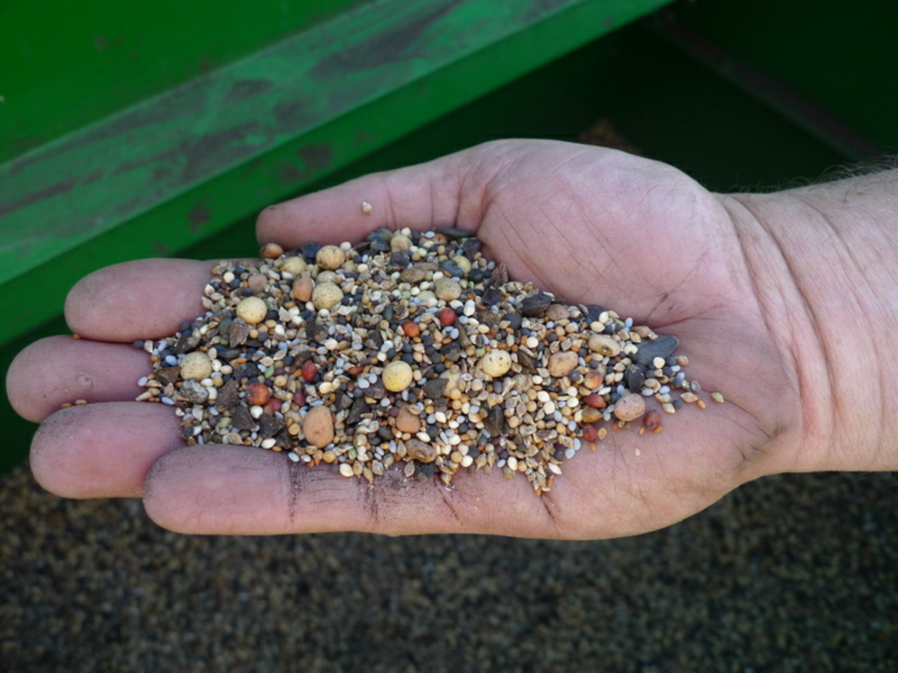
Има редки случаи, в които е добре да се засее само 2-3 вида култури. Например, когато вече наближава зимата тогава освен ръжта и зимният фий, малко култури ще успеят да направят хубав растеж до април месец, когато обикновено сеем пролетниците. Но тези случаи са изключително редки.
Терминиране/убиване на Покривните култури
Има няколко варианта за терминиране. Единият и най-често използваният при прехода е, да се напръскат с хербицид, най-често тотален, с около 300 мл. с до 10 л. вода. Не е нужно да обливаме целите растения и ако е по-концентриран, тоест с по-малко вода, тогава силата му ще е по-голяма и ще подейства по-добре. Хубаво е дюзите да са с по-едра капка, за да намалим загубите от изпарение. Обикновено се пръска около 2 седмици преди сеитбата. Другият вариант е да се напръска веднага преди или веднага след сеитбата на основната култура, преди да се е показала тя.
Засяване на зелено и след това терминиране
Все повече колеги по света започват да сеят директно отгоре върху растящите Покривни култури, и след това влизат да ги напръскат. Обикновено до 2-3 дни след сеитбата. Това много често е по-добрият вариант, защото сеялката засява по-лесно, когато Покривните култури не са полегнали, а стърчат изправени нагоре. Когато сме ги терминирали и лежат върху Почвата, тогава много често стеблата полягат и застават напряко на режещите дискове и са значително по-трудни за разрязване. Ако напръскаме Покривните култури след сеитбата, това означава, че те ще имат още няколко дни/седмици за растеж, тоест ще подобрят Почвата повече, което е много добре. Ние сме дали пари за Покривните култури и е добре да ги използваме по най-добрият начин, да извлечем най-голяма полза от тях. Трябва да се внимава ако се сее веднага преди или след като се напръскат, да не би хербицида да има някакъв негативен остатъчен ефект. Някои колеги казват, че трябва да се внимава. Други казват, че няма никакъв проблем. Трябва да гледате и прогнозата за дъжд каква е. Ако засеете и на другия ден завали, може да стане кално и да не успеете да влезете да напръскате. Това разбира се е проблем само първите 1-2 години, защото след това Почвата спира да лепи и кал няма да има.
За терминиране можем да използваме и студените дни през зимата. Можем да подберем култури, които знаем, че ще измръзнат зимата и да използваме минусовите температури безплатно да ги терминират вместо нас. Така ще спестим разходи и време. Култури като леща, нахут, боб мунг, соя, фацелия, сорго, просо, елда, тиква, суданка, кротолария, бамя и др.
Друг често срещан метод е използването на така наречените ролър кримпър валяци, което преведено означава, валяк който пречупва. Те са почти същите като сечките, само че са по-тежки. Обикновено са затворени и вътре се пълнят с вода. Те не режат, а пречупват стеблата на няколко места и така шанса растението да тръгне отново да расте, е много малък. Има колеги, които едновременно валират и пръскат за най-сигурно. Например валяка се закача пред трактора, а отзад пръскачката. Или върху конструкцията на валяка се закачат маркучи с дюзи и някъде се слага варел. Това най-често се налага да се прави, когато имаме микс, защото е по-трудно да се хванат всички култури в подходящата фаза за валиране, така че да не тръгнат отново да растат. Някои култури се терминират по-трудно от други и за всяка култура правилният момент за валиране е различен. Обикновено е в по-късните фази на развитие. За ръжта е, когато полена започне да пада. В САЩ най-често засяват соя върху ръжта. Най-често отпред на трактора закачат валяка, а отзад сеялката и едновременно валират и засяват с едно преминаване. Или първо засяват докато ръжта е още зелена и изправена, и след това влизат да валират. Соята и ръжта много добре се комбинират, защото едната е бобова, а другата житна, и се допълват. Ако не сеем соя, можем разбира се да засеем всяка друга култура по същия начин (царевица, слънчоглед, сорго и т.н), но тогава първите 2-3 години от прехода може да добавим една идея повече азотен тор, защото част от азота ще е в биомасата на ръжта и ще стане достъпен след няколко седмици/месеца. Много често в България преторяваме, така че трябва и това да изпробваме, за да сме сигурни. На соята не и е проблем, че азота е отишъл в биомасата на ръжта, защото тя си произвежда собствен. При култури като соята може да се влезне и да се валира дори след като растенията са се показали, до втори-трети лист, защото самите растения са по-гъвкави и жилави, и валяка нищо не им прави.
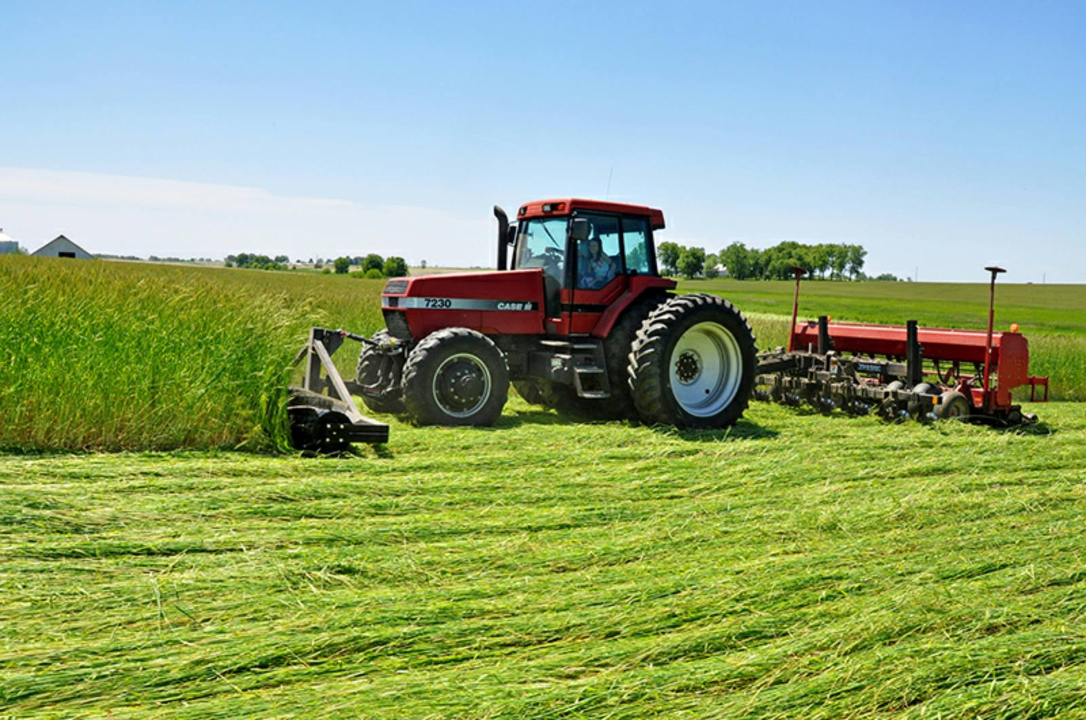
Също така можем и да окосим Покривните култури. Ако решим да ги косим, трябва да е в правилния момент, за да не тръгнат отново да растат. Това е различно за всяка култура и при миксовете е по-трудно. Коситба обикновено правят само колегите, които я продават, което ако има пазар би могло да донесе не лош допълнителен доход, но повечето колеги не използват този вариант, защото предпочитат да оставят биомасата да стои и да защитава Почвата. Въпреки че извозването на сламата от полето донякъде изтощава Почвата, това пак е много по-добрият вариант от това да не сеем Покривни култури изобщо.

ПОЧВАТА
Тя е най-важното нещо за абсолютно всеки земеделски стопанин. Без значение дали отглеждаме зърнени култури, зеленчуци, овошки, етерично маслени култури или нещо друго. От Почвата всъщност зависи какво растение ще излезе, а не й обръщаме почти никакво внимание. Обикновено разделяме Почвата на плодородна и неплодородна, на хубава и лоша, тежка и лека, на глинеста и песъклива, чернозем или друг вид и цвят. Обикновено знаем подробно кои са различните видове Почви (алувиално-ливадни, сиви горски и т.н.), техните качества като субстрат и чисто геоложките характеристики, но пропускаме най-важното, без което растенията не могат, това е Биологията - микроорганизмите, червеите, гъбите, протозоите, членестоногите, амебите, нематодите, и най-малките, но най-многобройните - бактериите. Благодарение на микроскопите, учените откриват, че има изключително много важни животинки, които правят различни неща в Почвата. Някои я разрохкват, някои отключват блокирания фосфор, микоризните гъби помагат на растенията да извлекат повече влага и различни микроелементи от места, където корените не успяват да достигнат. И т.н.
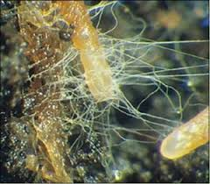

Винаги, когато купуваме или наемаме земя, гледаме нейната категория, което показва дали полето ще ни носи високи добиви или не, тоест дали Почвата е плодородна или не. Досега обаче не сме знаели и не сме и предполагали, че Почвата както може да бъде изтощена и Хумуса да намалее, така може да бъде и възстановена, тоест плодородието да се подобри. Вече има не малко колеги по света, които са възстановили Почвите си почти на 100%. Почти, защото винаги може да стане още по-добра. Повечето са започнали с изтощени Почви, а в момента са те са 2-3 пъти по-плодородни. При по-напредналите Ноу Тил земеделци Органичното вещество в Почвата вече е 7-8 %, а понякога достига до 11%, на места и повече. В България средно Почвите са с около 2-3 %. Оказва се, че плодородието на Почвата зависи най-вече от това, какво ние ще правим на полето, не толкова от природните дадености. Природните дадености на полето и Почвата зависят от това дали преди нас на полето някой е обработвал и гледал дълги години култури конвенционално и полето е изтощено, или е имало гора или пасища, и Почвата си е почивала и с всяка година се е натрупвало все повече Хумус. Когато сме взели да работим дадено поле, тогава нещата са в нашите ръце и от нас зависи дали ще направим така, че Почвата да се възстанови или не. Нещата, които влияят най-много на Почвата са: дали обработваме или сеем директно, с какво и по колко торим, ако пръскаме – с какво пръскаме и по колко, какви култури отглеждаме и какъв сеитбооборот правим, но най-важното е дали сеем Покривни култури или не. Всяко нещо, което правим на полето влияе на Почвата. Колкото по-малко ровим в Почвата, толкова повече запазваме плодородието. Колкото по-разнообразни култури отглеждаме, и колкото повече биомаса натрупваме на полетата, толкова повече хумус ще има и плодородието ще расте. С каквато и категория земя да разполагаме в момента, ние можем да подобрим плодородието толкова много, че от 10-та категория, тя да стане 5-та, че дори и още по-добра. Това със сигурност няма да стане за 2-3 години, но с всяка година ще става все по-добре. Обикновено колегите, които знаят много неща и знаят как да възстановят Почвите, постигат около 0.3 до 0.6 % увеличение на Органичната материя за 1 година. Но има случаи, в които се стига и до 1% за 1 година, когато се приложат правилно всички принципи. Това наистина е много. Дори и да подобряваме Почвите си с по 0.1 до 0.2 % на година, това пак ще бъде много голям напредък и ще виждаме все по-добри резултати, не само като добиви, но и като устойчивост на културите на лошо време, суша, студ и т.н. В Органичната материя има както NPK, така и много други елементи. Колкото по-висок процент Органична материя има Почвата ни, толкова повече вода може да попие и да складира, за месеците когато няма да има валежи. Колкото повече Органично вещество имаме, толкова по-добре ще растат културите, заради това че Почвата ще е по-рохкава и ще има повече достъпни микро и макроелементи. Това ще засили техния имунитет и ще има по-малка вероятност културите да заболеят или да ги нападнат вредители. При по-малко обработване, по-разнообразен сеитбооборот, по-внимателно използване на препарати и торове, използване на оборска тор и най-вече Покривни култури, тогава Хумуса в Почвата ще расте. Всички тези неща са нови и ни се струват сложни и трудни, но това е само защото са нови и по-различни, от това, с което сме свикнали.
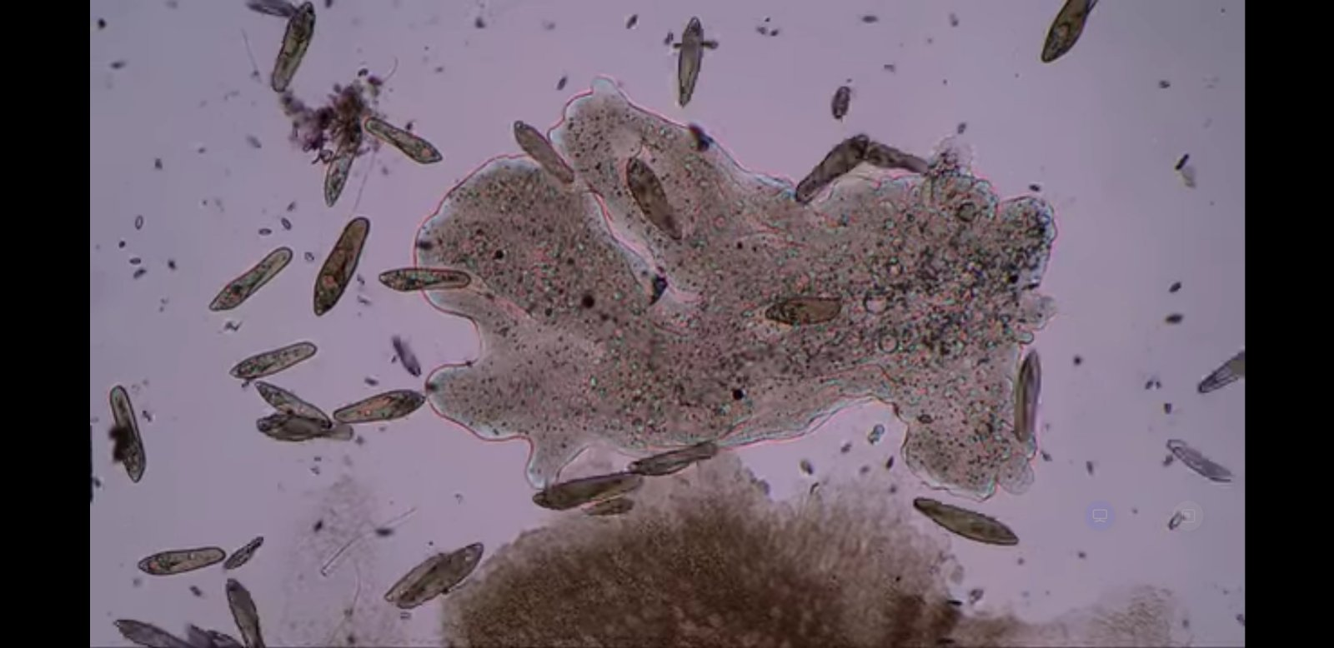
Учените са изчислили, че в 1 декар има над 300 кг. микроорганизми. За да видим най-малките микроорганизми, това са бактериите, трябва да използваме микроскоп, който увеличава до 400 пъти. Дори всеки който иска, може да си вземе микроскоп и да започне да си прави проби и да гледа какви микроорганизми има на полетата си, дали има много патогени, вредни нематоди и т.н. Или пък има много полезни, което ще означава, че вероятността да има заболяване ще е малка. Най-добрият учен по Почвено плодородие д-р Илейн Ингъм казва, че дори и с обикновен микроскоп до 200-300$ е напълно достатъчен да се види цялата биология в Почвата. Разбира се, трябва да научим някои основни неща или да изкараме някой от курсовете, за да можем да различаваме кои са полезни и кои вредни, но със сигурност не е кой знае колко трудно.
В Почвата има милиарди микроорганизми, които задвижват обмяната на хранителните вещества, минералите и водата, и без тях всичко се случва много по-бавно и трудно. Учените са ги изследвали кои микроорганизми какво точно правят. Има микроорганизми, които атакуват болестотворните гъби, нематодите, листните въшки и т.н. Трети правят защитна обвивка около корените или листата и така културите са защитени.
За съжаление в България Почвите на повечето места са до голяма степен изтощени и не са това, което трябва да са. Угар-а вероятно е практиката, която изтощава най-много Почвата. Като цяло Почвата няма нужда да си отпочива. Всъщност има нужда да си отпочине от обработките, но не и от това, че ние отглеждаме култури. Всяка култура докато расте, с корените си тя наторява Почвата. Самата Почва се образува от растенията. Колкото повече растения имаме, толкова повече Почва ще имаме. Схващането, че растенията могат да изтощят Почвата по някакъв начин е напълно погрешно. Дори е обратното. Когато отглеждаме културите си, да, ние изнасяме зърното, но остава всичко останало, сламата и кореновата биомаса. Това, че изнасяме зърното не чак такъв проблем и не изтощава Почвата кой знае колко, защото това което остава на полето е много по-голямо като количество, от това което ние изнасяме от полето. Всички знаем, че след като сме имали поле с люцерна, след това културата, която засяваме расте много добре. А при люцерната ние извозваме цялата биомаса, много повече отколкото при зърнените култури (пшеница, царевица и т.н.). При люцерната остава само кореновата маса. При люцерната ние махаме от полето много повече минерали и хранителни вещества, защото я косим по няколко пъти. Също така я торим много по-малко от другите култури, а понякога изобщо, и въпреки това Почвата е значително по-плодородна след люцерна, отколкото след другите култури, които отглеждаме. Това много ясно показва, че Почвата не се изтощава толкова от това, че ние изнасяме нещо от полето. Явно изтощаването идва от друго място. На практика ние не губим кой знае колко минерали и хранителни вещества от Почвата, когато извозваме зърното. Схващането, че трябва да внасаме торове, защото сме ги изнесли със зърното просто не е вярно. След люцерна, следващите култури растат видимо по-добре. Основната причина е, че ние не обработваме, съответно не губим влага. Културите, които засяваме след люцерната използват каналчетата, които е оставила люцерната. Това се случва и когато отглеждаме и Покривни култури. Също така люцерната е бобова култура и много добре се вписва в стандартния сеитбооборот на повечето стопани, в който обикновено няма бобови.
Причините за нуждата от внасяне на все повече торове с всяка изминала година е в многото обработки и много честото използване на синтетични торове и препарати. С всяка изминала година ние купуваме все по-големи и мощни трактори и машини за обработки, и внасяме все по-големи количества тор, което често дава високи добиви, но виждаме какво се случва с Почвата и какво се случва в лоши години - добивите падат драстично. Почвата не си отпочива, когато я обработим и я оставим да я пече слънцето и брули вятъра. Почвата си отпочива, когато спрем да я обработваме и има целогодишно нещо да расте. Люцерната го доказва. Няма нужда веднъж на 4-5 години да оставяме Почвата без нищо да расте. Това даже я изтощава допълнително, особено ако сме я обработили. Когато обработим Почвата и я оставим дълги месеци на метеорологичните условия, губим много повече Органична материя, отколкото когато извозваме каквото и да е зърно. Когато обърнем Почвата, тя се окислява и Органичната материя изветрява. Трябва целогодишно да имаме култури, които да трупат нов Хумус, да разрохкват и наторяват не само с NPK, и най-вече да хранят микроорганизмите. Има много учени и изследвания, които показват, че когато липсва някой елемент (желязо, мед, магнезий, манган, бор или някой друг), това може да намали добива драстично. Има случаи, в които когато се добавят правилните микроелементи, дори и в малки количества, това може да повиши добива с много. Лошото е, че не е много лесно да разберем от какво точно имат нужда растенията и е още по-трудно и скъпо да внесем всичко необходимо в точният момент. Покривните култури решават този проблем много по-добре и по-евтино, отколкото ние някога бихме могли.
През последните години заради все по-интензивните обработки Почвата все по-лесно се сбива и преуплътнява. Заради големите горещини през последните години Почвата на много места напуква и нацепва. Почвата се нацепва, когато влагата в нея се изпари. Това означава, че ако културите ни не са пуснали дълбоки корени, те няма да имат никаква налична влага и съответно може да изсъхнат преди да са наляли зърното. Обработвайки всяка година на една и съща дълбочина, се получава много твърда плужна пета, която културите не могат да пробият. Ако културите не могат да пробият плужната пета, това е все едно да ги отглеждаме в саксия и ако нямаме дъжд в продължение на няколко месеца , в един момент влагата свършва в горните 40 см., и културите остават без влага. Тогава те спират да растат и вегетират и буквално могат да изсъхнат. Всъщност в повечето случаи ние жънем пролетните култири, не когато им е свършила вегетацията, а когато е свършила влагата в Почвата. Затова пролетниците на полетата, които са на Ноу Тил - вегетират понякога цял месец повече. Влагата наистина е най-важната. Трябва всички да разберем, че обработките не запазват влагата, а напротив, когато обърнем Почвата и вече няма какво да и пази сянка, се губи голямо количество влага, и си правим плужна пета.
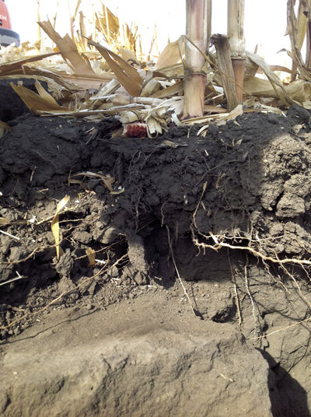
Също така в повечето Почви в България са останали значително по-малко полезни микроорганизми, а патогените са се увеличили повече от нормалното. На места имаме твърде ниско или високо pH и имаме вкислена или засолена Почва, което затруднява нормалният растеж на културите. Всичките тези проблеми можем да ги решим и в същото време да намалим доста от разходите без това да повлияе на добива. Разбира се не е много лесно и няма да стане просто като спрем обработките, но със сигурност не е и чак толкова трудно и сложно. Най-важното нещо е да имаме целогодишно нещо да расте на полето, или основна култура или Покривен микс. Другото важно нещо е да имаме търпение и да очакваме, че е възможно да се появят нови трудности и проблеми. Много проблеми отпадат при Ноу Тил, но в преходния период понякога се появяват проблеми, с които не сме се сблъсквали досега и не знаем как да решим, което може да направи нещата много трудни, най-често са проблеми с вредители, телени червеи, голи охлюви, мишки и др. Ако проучим предварително какви са методите за справяне с тези проблеми, това може да ни спести много разходи и нерви.
Външните климатични фактори влияят много, но самата Почва всъщност е най-важната и ние наистина можем да я направим свръх плодородна. Има много случаи, в които две съседни полета дават различен добив или боледуват различно, което показва, че не всичко зависи само от външните фактори, но и от това какво правим ние. Изкуствените препарати и торове дават бърз резултат, но за жалост имат негативно влияние върху плодородието на Почвата, и в дългосрочен план Почвите се изтощават, Органичното вещество намалява и ни се налага да внасяме все повече торове и препарати, за да постигнем същия резултат. Колкото по-изтощена е една Почва, толкова повече торове и препарати ще трябва да използваме. По-добрият вариант е да си възстановим Почвите. Ако Почвата е малко по-плодородна и възстановена, ако е запазена влагата и няма дефицити на микро и макро елементи, тогава и с много малко разходи ще постигаме много добри резултати, често добивите дори са и по-високи, а при стресови ситуации, културите се справят много по-лесно. Има много примери, в които в трудни години Ноу Тил полетата преодоляват стреса много по-лесно. За съжаление през последните години все по-често наблюдаваме много крайности във времето, дълги суши, неравномерни и поройни дъждове, резки студове и т.н., което определено трябва да го имаме в предвид.
Да запазим влагата е най-важното нещо, което трябва да направим. Не трябва да я губим и прахосваме. Колкото повече влага имаме толкова повече добив ще имаме, това е сигурно. Всички, които имат напояване го знаят. Много често пролетта се налага да обработим, за да просъхне Почвата и да можем да влезем да засеем, иначе е твърде кално и машините затъват. Това „просъхване“ си е чиста загуба на влага, и то точно там, където най-много ни трябва, в горните няколко сантиметра, където тръгват семената да растат. Ако обработките запазваха влагата, тогава нямаше да ги използваме, за да просъхваме Почвата рано на пролет. Понякога влагата на полето не е много, с обработването Почвата доизсъхва, и след това често се налага да чакаме да завали, за да тръгнат семената.
Един от големите проблеми е, че все по-често, когато вали, валят поройни дъждове. За кратко се изсипват много литри дъжд, и после дълго време не вали. Ако възстановим Почвите си, тогава този проблем няма да ни притеснява, ще имаме много дупки на червеи и други макро и микроорганизми, и Почвата ще започне да попива дъжда все по-бързо и по-бързо, и да го складира за по-дълго време. Следващото важно нещо е да успеем да запазим и използваме тази влага само и единствено за растеж на културите. По възможност да нямаме никакви загуби. Ние губим излишно влага по два начина. Единият е от изтичането надолу в подпочвените води, а другият е от изпарения. Изтичането можем да намалим значително като увеличим Органичната материя и микроорганизмите в Почвата, а изпарението можем да го спрем изцяло като имаме растителни остатъци, които да правят сянка и завет на Почвата.
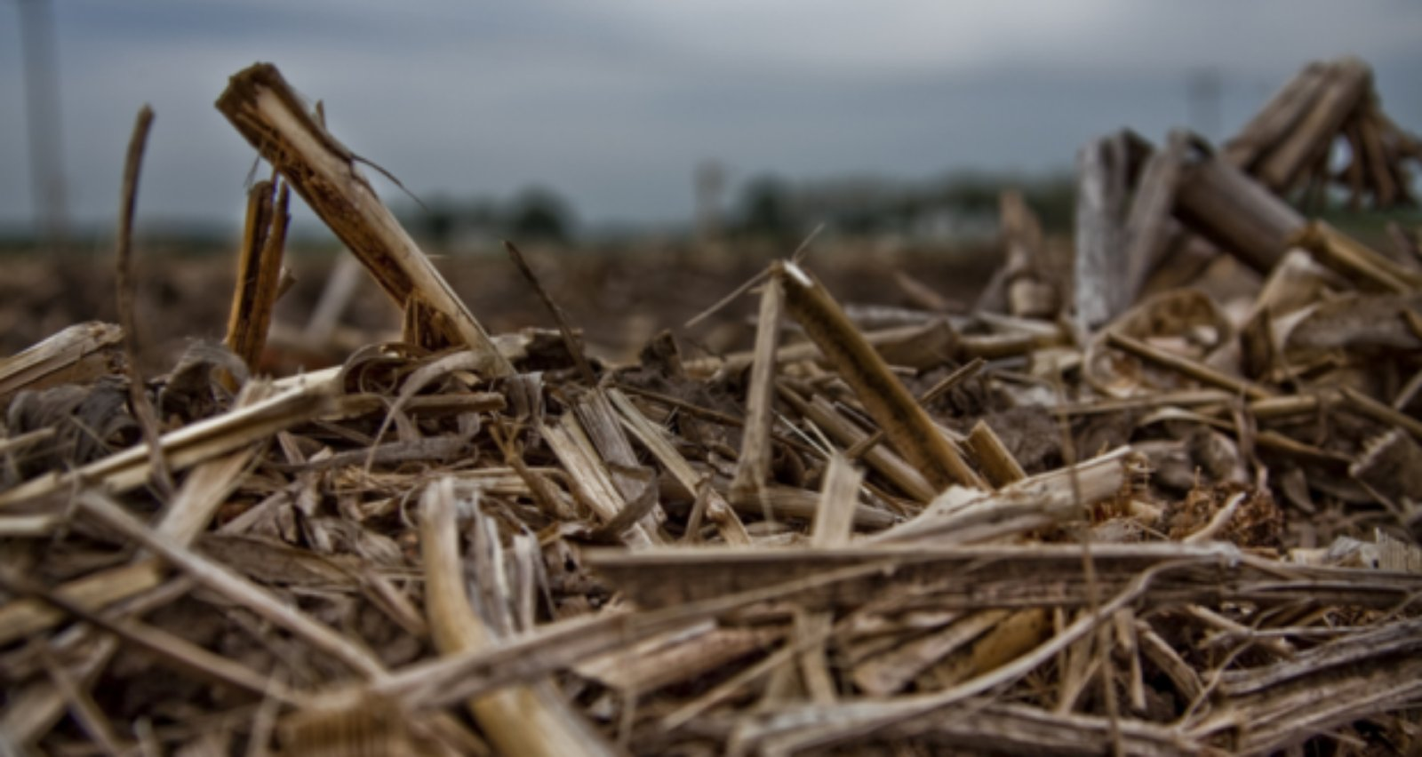
Основната функция на ветрозащитните пояси е да убиват скоростта на вятъра и така се запазва повече влага на полето. През голяма част от годината полето е оголено, и когато има вятър, той суши Почвата много бързо. Поясите заемат по-малко от 1 % от площта на полето, а заради ветровете ние губим около 5% от влагата, а понякога в сухи и ветровити години, и повече. А и на практика ние тази площ от 1% не я губим, защото самите дървета могат да се използват за суровина. Можем да подберем и засадим подходящи за нашия район по-бързорастящи видове (пауловния, топола, червен дъб, ясен, акация и др.) и веднъж на 20 до 50 години да се подменят с нови, което ще донесе доста стабилен приход. Много често дори по-висок, защото разходите за засаждането и отглеждането (поливането) на 1 дръвче е изключително малък – до 5 лв., а прихода може да достигне 200 до 500 лв., че дори и повече, в зависимост от вида, големината и качеството на дървото. Можем също така да засадим орехи или други плодни дръвчета. Все повече земеделци се ориентират към комбинирането на различни отрасли, всеки от който помага малко или много на останалите, и по този начин се изкарва по-голяма продукция и печалба от декар, а риска е няколко пъти по-малък. Ако в стопанството си освен зърнени култури имаме и животни, овошки, пчели и т.н., дори и да падне цената на някой от продуктите, дори и някоя болест да опустоши някоя култура, ние ще имаме още няколко други, които ще закрепят стопанството финансово.
Много хора по света, както и в България, започнаха да жънат високо житата си. В това има много голям смисъл. Когато не е ожъната и надробена със сечка, сламата се разгражда по-бавно, което означава, че тя ще подтиска плевелите по-дълго време и ще имаме значително по-малко плевели. Може би най-важната и голяма полза на високо ожънатото стърнище е това, че пази сянка и завет, и се запазва значителни количества влага на полето. Всички колеги, които жънат житата високо, казват колко много се е увеличила влагата. Също така високо стърчащите сламки задържат снега и вятъра не го издухва извън полето. Ако прилагаме конвенционално земеделие, високата слама по-скоро би била проблем, но при Ноу Тил е огромен бонус и със засушаванията, които зачестиха, това е още по-голям бонус. Някои колеги използват стрипер хедери, които жънат само зърното, и дори и класа остава цял. Тези хедери жънат по-бързо, натоварват по-малко комбайна, разхода на гориво е по-малък, могат да жънат полегнала житна култура и може да се жъне, когато зърното е с няколко % по-висока влажност, което означава, че може да се започне жътвата по-рано сутрин, и да се жъне до по-късно вечер. Всички тези неща улесняват жътвата и я правят по-евтина и бърза, но най-важното е, че тази слама, която не се надробява, наистина запазва много влагата в Почвата. Също така има хедери за царевица, които прибират само кочана и цялото стъбло остава цяло, ненадробено, така то се разгражда по-бавно и защитава Почвата по-дълго време.
По отношение на възстановяването на Почвата е хубаво да знаем, че често глинестите Почви се възстановяват една идея по-бавно, а песъкливите и леки Почви малко по-бързо. Това най-вероятно е, защото глинестите Почви са по-тежки, по-лесно се уплътняват и на практика е по-трудно микроорганизмите да си направят каналчета, които да обитават, в които да живеят и да се размножават. Ако не се сеят Покривни култури, често глинестите Почви слягат повече и добива понякога е по-нисък от този на обработените полета. Глинестите Почви от друга страна задържат доста по-добре влагата от песъкливите, което е изключително важно за културите и микроорганизмите. При глинестите и тежките Почви е много важно да използваме Покривни култури, заради това че се сбиват по-лесно. При песъкливите е важно да използваме Покривни култури, защото те задържат по-трудно влагата, а с Покривните култури ще се натрупат повече растителни остатъци, които ще се превърнат в Хумус, който ще попива и задържа влагата много по-добре. Освен Хумуса, самите микроорганизми задържат водата. Те са над 60% вода, и колкото повече Биология имаме в Почвата, толкова повече влага ще имаме. Трябва да знаем, че най-много микроорганизми има около корените, и че за нас е най-важно микроорганизмите около корените да са много и да са от полезните. Червеите и всички микроорганизми докато живеят в Почвата постоянно я разрохкват и правят каналчета. Тези каналчета са много важни, защото културите си пускат там корените. Ако няма вече готови каналчета, корените ще трябва тепърва да си правят свои собствени, което ще им коства не малко енергия. По-добре е тази енергия и усилия културите да използват за растеж и добив. Покривните култури са тези, които трябва да свършат тази работа - да разрохкат Почвата.
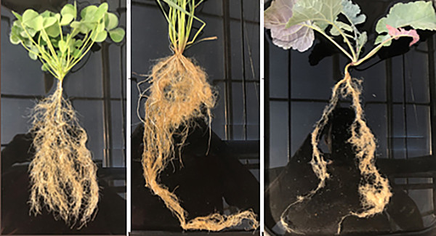
Има едно схващане, че обработената Почва може да улови и попие повече влага, но това не е така. Това разбиране най-вероятно идва от по-отдавна, когато след оран или друга обработка, част от влагата се губи и тогава наистина обработената Почва е попивала повече, тя е можела да попие повече, от тази която не е била обработвана и пресушена.
В днешно време след оранта дисковаме по 2-3 пъти, което раздробява Почвата на много дребни парченца, а когато Почвата е раздробена много фино, тогава водата всъщност се попива много по-трудно. Когато обработим и направим Почвата много рохкава културите наистина пускат по-лесно корените си, проблемът е, че рохкавостта, която постигаме с обработките е само за кратко. Когато завали силен дъжд, Почвата много бързо сляга, тази рохкавост се разпада и Почвата се уплътнява. Когато разрохкаме Почвата с Покривни култури, тогава тази рохкавост остава много дълго време и не се разпада в продължение на години. Микроорганизмите произвеждат лепкави вещества, които правят същото нещо като цимента, който ние използваме за строителство. Ако отидем в гората и направим 1 копка с лопата след проливен дъжд, ще видим колко рохкава е Почвата, как Почвата не ни лепне по обувките, как цялата вода се е попила и че няма локви.

Как можем да разберем каква е Почвата ни, дали е плодородна или не

Има няколко много елементарни неща, които можем да направим, които ще ни дадат доста добра представа в какво състояние е Почвата на полетата. Те не изискват пари и в същото време ще ни изградят усет и отношение към собствените ни полета. Много неща можем да разберем съвсем сами, с помощта на най-важният инструмент на всеки земеделски стопанин - лопатата. Винаги когато отиваме към полетата трябва да носим със себе си лопата. Най-правилна преценка на Почвата можем да направим след като е валяло дъжд, да речем 2-3 дни след хубав дъжд, защото ако не е валяло от много време, Почвата може да е много суха и тогава няма да можем добре да преценим Почвата, а и лопатата трудно ще се забива. Хубаво е Почвата да е влажна, но да не е подгизнала.
- Първото нещо, по което можем да познаем Почвата, е по това дали лопатата се забива лесно. Ако се забива лесно, значи Почвата ни е по-богата, има повече Органично вещество, не е много уплътнена и тежка, и културите ще си пускат корените по-лесно. Ако се забива трудно, значи тя е уплътнена и сбита, и не много рохкава. При твърда и сбита Почва водата по-трудно ще се попива, културите също по-трудно ще се развиват, и вероятността от болести и неприятели ще е по-голяма. За твърдостта е много важна влагата. Колкото по-влажна е една Почва, толкова повече омеква, и колкото по-суха става, толкова по-твърда става. Има много колеги, които казват: "Моите Почви са толкова глинести, че като изсъхнат стават твърди като бетон". Други колеги казват: "Моите Почви са толкова песъкливи, че като изсъхнат стават твърди като бетон". Всяка Почва става твърда като бетон, когато изсъхне, въпроса е да направим така, че да не изахва.
- Второто и може би най-важно нещо е, дали има червеи и други насекоми. Червеите са на върха на хранителната верига в Почвата и ако има червеи, значи има и други микроорганизми. Ако има много червеи значи в Почвата има много микроорганизми, тоест е много биологично активна, което е много много добър показател, че Почвата ни е плодородна и културите ще растат с по-малко проблеми, болести и дефицити.
- Третото нещо е дали Почвата е рохкава. Най-добре е Почвата да финна като смляно кафе или да стои на малки гранулки като нескафе.
- Четвъртото нещо е миризмата. Ако Почвата мирише лошо, на блато или нещо загнило, това означава, че в нея най-вероятно има много лоши микроорганизми, патогени, вредни нематоди и др. И вероятността да се появят заболявания и вредители ще бъде значително по-голяма. Лошата миризма най-често е защото Почвата е сбита и уплътнена, в нея няма каналчета и не може да влезе достатъчно кислород. Тогава тя започва да мирише лошо, от анаеробните условия в нея (анаеробни означава без кислород). Ако не мирише на нищо значи тя вероятно е бедна на микроорганизми, вероятно няма много вредни, но може би няма и кой знае колко полезни. Ако мирише на горска Почва или на гъби, ако не е неприятна миризмата, но е силна, значи Почвата ни е много добра и в нея има много полезни микроорганизми.
- Петото нещо е цвета на Почвата. Колкото по-черна е Почвата, толкова по-добре. Това означава, че в нея има повече въглерод (графита в моливите е направен от въглерод). Тоест колкото повече Почвата ни има цвят на графит, толкова по-добре. Колкото повече въглерод има в Почвата, толкова по-плодородна е тя. Органичната материя е съставена от над 50% въглерод.
- Шестото нещо, което можем да направим е да откопаем една лопата с Почва от полето, да я вземем и да я занесем извън полето, някъде където Почвата не се е обработвала от дълги години. В страни до канала или близо до пътя. След това да откопаем 1 лопата и от тази Почва, и да ги сравним една до друга. Ако изглеждат почти еднакво по всичките показатели, значи Почвата ни не е много изтощена. Ако са много различни, и по твърдост, и по цвят, и по мирис, и по рохкавост, и по влажност, и по брой червеи, значи Почвата ни е доста по-изтощена, отколкото е била преди. Но поне ще знаем каква ще стане с течение на времето, когато я възстановим.
- Седмото нещо е да проверим дали Почвата попива дъждовете бързо или не, тоест нейната инфилтрация. Ако отидем на някое от полетата веднага след проливен дъжд, ще видим дали Почвата е попила дъждовната вода. Ако не я е попила, ще виждаме рекички да се стичат надолу по наклона. Ако полето е равно и останат локви дълго време (1-2 дни), значи Почвата не попива много добре. Другият начин, по който можем да проверим водната инфилтрация е с един много лесен тест. Трябва ни едно парче тръба, дълго около 15 см. и с диаметър около 10 см. Забиваме тръбата до половината в Почвата и пълним с вода останалата половина над Почвата. Ако водата се попие бързо, за около 1 минута или по-малко, това ще е много добре. Ако тя се попие много бавно, за 4-5 минути или повече, това означава, че Почвата е уплътнена и полето ни няма да попива цялото количество дъжд, ако дъжда е малко по-силен, което със сигурност ще е загуба на добив. Ако Почвата попие бързо водата, можем да я напълним отново. Ако първият път водата се попие бързо, но вторият или третият път започне рязко да попива много по-бавно, това може би ще означава, че имаме дискова или плужна пета и водата не може да слезе по-надолу. Това е добре да го направим в момент, когато Почвата има умерена влага, да не е нацепена от суша, но и да не е подгизнало от вода.

Важно е да гледаме Почвата и в дълбочина, не само горните 10 см. Почти всички култури могат да пуснат корени минимум на 1-2 метра дълбочина, стига Почвата да не е преуплътнена и да няма плужна пета. Затова по принцип е хубаво да гледаме и по-дълбоките слоеве, поне до 30-40 см. Ако пращаме Почвени проби, може да вземаме проби и от по-дълбоко. В горните 10-20 см. може някои минерали да не са достатъчно, а в дълбочина да ги има в излишък, и обратното.

Болестите и неприятелите
Болестите и неприятелите са нещото, което може да съсипе тотално една реколта и затова повечето хора са много наплашени от тях. Много хора и учени са изследвали до най-малки детайли какви болести има по културите, което е добре, но решенията в повечето случаи се свеждат до това, какво да си купим и с какво да пръскаме. Рядко се говори за това, каква всъщност е причината за даденото заболяване или вредител, и как да направим така, че то въобще да не се появява. Всъщност има страшно много некомерсиални учени, които правят много задълбочени изследвания и открития, и дават обясняват в кои случаи и защо всъщност се появяват болестите и неприятелите. Когато знаем причината можем да решим проблема генерално. Когато не знаем защо се появяват само решаваме проблема краткосрочно и след това отново проблема се появява. Много често има много прости и лесни решения, с които да направим така, че те да не се появяват изобщо. Тези научни открития още не се прилагат масово в България и тепърва колегите започват да прилагат някои неща, които намаляват количеството на вредителите и болестите. По принцип всяка година климатичните условия са различни, което също оказва влияние, и затова всяка година болестите и неприятелите са малко или много различни. Понякога ги има, понякога ги няма. Понякога имаме проблеми, понякога нямаме. Атмосферните условия и времето (тоест каква ще е годината, дъждовна, суха и т.н.) оказват голямо влияние. Това всички го знаем. Но има нещо, което е много по-важно и оказва много по-голямо влияние - това е самата Почва и "условията" в нея. Дали ще е уплътнена и сбита или ще е плодородна и рохкава. Дали ще има много блокирани елементи или ще има много налични и достъпни. За съжаление на атмосферните условия почти не можем да влияем, но на Почвата можем. Тя е няколко пъти по-важна от атмосферните условия, и това че можем да я подобрим е нещо, от което трябва да се възползваме. Всъщност през последните десетина години започнаха да се появяват много повече болести и неприятели, преди това по-скоро бяха рядкост, сега почти всяко поле има някакви проблеми, даже по-скоро в днешно време ако нямаме проблеми с болести и неприятели ще е много учудващо. Поколенията преди нас, нашите баби и дядовци са се справяли без торове, препарати и т.н. Как са успявали да изкарват продукция без всичките модерни технологии? И тук не говорим да се върнем назад във времето и да правим земеделие по същият начин, а да разберем защо е имало много по-малко болести и неприятели. Тези, които са били умни и са знаели какво правят, са правели качествено земеделие и добивите не са били по-ниски от сегашните. Дори има исторически данни за 3 метрова пшеница. Не се знае дали добива от зърното е бил 900 кг., но за да се изкара толкова висока пшеница, с толкова биомаса, значи Почвите със сигурност са били доста плодородни и не са имали проблеми с болести, вредители и дефицити. Всъщност те са торили, но с оборска тор, не със синтетични торове. В България също много хора са постигали добиви от тон царевица без никаква тор. Ако комбинираме научните постижения с възстановяване на Почвите, резултатите биха били най-добри. Можем да правим интензивно земеделие и да гоним високи добиви, без да изтощаваме Почвите си. Със сигурност селекцията помага много и трябва да сме благодарни на всички хора, които работят в тази област. Семената са изключително важни. Има хиляди примери, в които различните сортове дават различни резултати. Трябва обаче да разберем кои сортове са най-добри за нашите условия.
Много често смятаме, че в растителните остатъци ще се завъдят болести и неприятели. Всъщност тези проблеми се получават, когато ние заораваме или надробяваме на ситно растителните остатъци. Когато са заорани те започват да гният неправилно и тогава е възможно да се намножат болести и неприятели. Когато ги надробим на ситно те покриват Почвата плътно като с найлон, запушват я, не може да влиза кислород в Почвата, и тогава започват да се появяват болести, патогени и вредители.
Един от най-добрите учени в света по Почвите и болестите казва така: „В Почвата винаги има болести (фузариум, фитофтора, ризоктония и т.н.). От условията в Почвата обаче зависи дали тези болести ще се развият и разпространят, и ще започнат да увреждат културите или не. За да нямаме проблем с болести, с вредни микроорганизми, патогени и др., трябва да намножим много полезни, които да контролират вредните. Най-често проблемите с болестите и неприятелите като нематодите, идват от преуплътняване и липса на кислород в Почвата. Много често проблемите с болестите се получават, защото Почвата не е покрита, и когато вали дъжд, капките се удрят директно в Почвата и спорите на гъбните болести се разпръскват и полепват и по листата на културите и отта. се разпространяват. Повечето вредни микроорганизми и болести се развиват в анаеробни условия (без кислородни), а когато има кислород, когато Почвата е рохкава и има структура, когато има растителни остатъци и Покривни култури, тогава се намножават основно полезни микроорганизми. Това е една от основните причини защо Покривните култури с течение на времето решават проблемите с болестите и неприятелите, защото те растат 5-6 месеца, разрохкват Почвата през цялото време и в нея влиза много кислород. Това ще доведе до много спестени разходи. Когато възстановим Почвите си пак ще е възможно някога някое листенце да бъде наядено от някой вредител, но това ще бъде по-скоро рядкост и ще е много под прага на икономическа вредност. 1 проучване показва, че ако културата е торена със синтетичен азот, насекомите виждат листата по-ярки. Зрението на повечето или всички насекоми е в инфрачервения спектър и затова виждат листата по по-различен начин, и нападат листата по-често, отколкото ако азота идва от растенията, най-често бобовите.

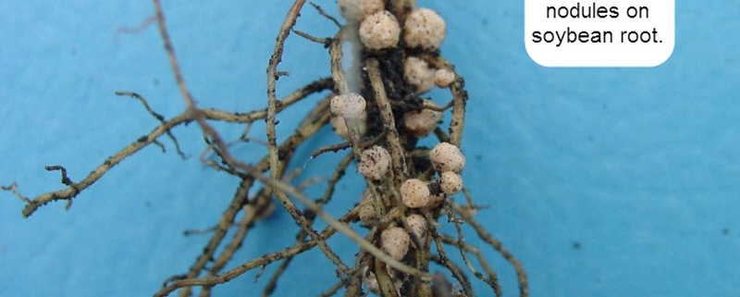
На полетата винаги си има вредни насекоми, колкото и с каквото и да пръскаме. Ако пръскането вършеше добра работа, вредителите досега трябваше да са изчезнали, а те не само, че не изчезват ами и всъщност проблемите стават все повече и повече с всяка изминала година. Самите препарати не подбират кое насекомо да оживее и кое не, тоест умират всички, и след това първи се намножават тези, за които има храна. Например ако сме засяли поле с царевица, ще се намножат най-много насекоми, които се хранят с царевица и ако сеитбооборота не ни е разнообразен, и на следващата или последващата година отново засеем царевица, вероятността да имаме проблем с вредители по царевицата ще бъде много по-голям. Вредители винаги ще си има, но когато имаме много полезни хищни насекоми, вредителите няма да нанасят икономически щети. Горе долу ще се получи като по пасищата и нивите. Там има всякакви насекоми, и никъде няма масово намножаване на вредители. Масово се намножават, там където сме пръскали, и сме убили и полезните, и вредителите вече нямат конкуренция. За да се намножат по-бързо полезните хищни насекоми, трябва в миксовете от Покривни култури да слагаме и цъфтящи култури: елда, фацелия, зелеви, детелини, фий, леща, лен, шафранка, кротолария и др.
Всъщност не е нормално на полета да имаме масови заболявания и нападения. Един от най-добрите ентомолози Том Дикстра казва така: „Насекомите нападат САМО слабите и стресирани растения“. Тоест, ако имаме нападения на вредите то е не само защото имаме вредители на полето, но и защото поради някаква причина културата е стресирана. Нещата, които отслабват и стресират растенията най-много, са различните проблеми в Почвата. Недостиг или излишък на влага, недостиг на усвоими хранителни елементи, твърде много вредни и твърде малко полезни микроорганизми и т.н. През последните години Почвите в България станаха по-изтощени и затова зачестиха болестите и неприятелите.
Учените са открили, че растенията имат своя имунна и защитна система. Те се защитават по два начина. Единият е - през корените отделят сокове, които привличат полезни микроорганизми, които помагат и защитават растението от вредителите в Почвата. Другия е - растенията през листата излъчват вибрации (честоти) подобно на радиовълните, както и миризми, които могат да отблъскват или привличат различни насекоми, да привличат полезните опрашващи насекоми или да отблъскват вредителите.
За да нямаме проблем с вредните насекоми, най-важното нещо е да възстановим плодородието на Почвата и тогава дори и да има вредители, културите ще могат да ги преодолеят много по-лесно. Ако помогнем да се намножат полезни насекоми обаче, тогава ще сме още по-сигурни, че няма да имаме нужда от инсектицид и ще опазим културите с по-малко разходи и труд. Много колеги по света окрайчват блоковете си с ивици с едногодишни или многогодишни цъфтящи растения. Тоест подобно на оранта или дисковането, което правим, за да намалим вероятността от пожари, по същият начин засяваме с една сеялка 3-4 метрова ивица около блоковете. В тези ивици с цъфтящи растения се намножават стотици видове насекоми, голяма част от които намаляват популацията на вредителите по нашите култури. Цветовете произвеждат нектар, с който се хранят полезните насекоми, а в самите листа и стебла те снасят яйцата и ларвите си. Ветрозащитните пояси също са убежище за много видове полезни насекоми, калинки, птици и др. Едно подробно проучване показва, че за всеки вредител има 1700 други насекоми, част от които са хищни и се хранят с вредителите или с техните ларви и яйца. По същият начин както има вълци, които ядат сърни, така има и насекоми, които ловуват листни въшки, стълбопробивачи, нощенки, различни гъсеници и др. Това са паяците, птиците, калинките, водните кончета и много други. Има много видове бръмбари, които се хранят с голи охлюви, телени червеи и други вредители.
Със сигурност много хора не вярват, че е възможно да отглеждаме култури, така че да нямаме проблеми с болести и неприятели, но с течение на времето при добро умно земеделие, ще видим, че е напълно възможно. Понякога отнема не малко години за възстановяване на Почвите, а понякога още от първата година виждаме видимо подобрение. Това зависи най-вече от това какво ние ще направим. Да, зависи и от самите Почви и от метеорологичните условия разбира се, но зависи най-вече от нас, и решенията които ще вземем. Ако първите години се случи да са сухи, Покривните култури ще се развиват по-слабо и Почвите ще се възстановят по-бавно. Но в повечето случаи едната година е суха, следващите 2-3 не са. Понякога веднъж на няколко години имаме твърде много дъжд, и ако сме засяли хубав гъст микс от Покривни култури, те ще донесат много ползи за Почвата, които ще компенсират лошата суха година.
Възможно е да сте чули за гъбата триходерма, която все по-често се използва за борба с гъбичните болести. Това е така наречената биологична борба и има все повече колеги, които преминават на такъв тип растителна защита, полезни микроорганизми, бактерии, гъби и т.н., най-вече защото нямат негативно стресово влияние върху културите и Почвата, както при стандартната растителна защита.
По-важно е да се фокусираме не върху проблемите, а върху решенията и как да направим така, че болестите и вредителите да не се появяват изобщо. Всяка култура отделя сокове/ексудати. С тези сокове се хранят полезните микроорганизмите и колкото повече растения имаме, толкова повече полезни микроорганизми ще имаме. Други неща, които могат много да помогнат по-бързо да се възстановят и намножат полезните микроорганизми са добавянето на оборска тор, подбрани микроорганизми, бактерии, микориза, биостимулатори, компост, компостен чай и др. Биологичната растителна защита много често е по-добра, защото е по-дълготрайна. Все повече колеги, които правят конвенционално земеделие, започват да тестват различни варианти за биологична растителна защита и за подобряване на биологията в Почвата и виждат, че в не малко случаи, резултатите са по-добри, а риск от стрес на практика няма. Трудното при биологичното торене и растителна защита е, че в момента има много фирми и всяка предлага различни неща, и човек много лесно може да се обърка. Много често някои фирми предлагат много качествени неща, други не толкова качествени. Има хиляди видове полезни микроорганизми и затова има много повече видове продукти. Затова е хубаво да питаме колегите кой какво е пробвал и кое работи и кое не. Второто трудно нещо е, че когато използваме биологични неща прилагането трябва да е по-внимателно. Все пак те са живи и трябва да ги съхраняваме по-добре. Също така е много важно да ги използваме в правилния момент. Някои неща се прилагат само в корените като микоризните гъби, другите неща, които се пръскат листно или Почвено трябва да се пръскат в късният следобед, защото директното слънце може да ги убие и тогава няма да имат ефект. Много важно е, когато използваме биологични продукти, за разтварянето им да използваме не-хлорирана вода, защото хлора е измислен да убива бактериите и гъбите, за да не плесенясват тръбите на водопреносната мрежа, и ако използваме хлорирана вода, тя със сигурност ще убие част от полезните микроорганизми, които ние се опитваме да използваме, и ефекта им ще бъде значително по-малък. Това е една от причините много хора да смятат, че биологичните продукти не работят, защото някога са пробвали нещо, вероятно нещо не е направено добре и ефект не е имало. Важното е да разберем кои продукти работят и как да ги използваме правилно. Най-лесният и евтин вариант да видим дали дадено нещо или биологичен продукт работи, е да третираме семената. Това става лесно, бързо, не трябва да използваме големи количества, съответно ще излезе евтино и вероятността да умрат микроорганизмите е много по-малка, защото те попадат вътре в Почвата, при семето, а повечето продукти са направени да се прилагат Почвено, въпреки че има и листни. Трябва да се научим сами да изпробваме различни неща и да търсим обмяна на опит с колегите, както да питаме, така и да споделяме наученото. Не може да се оставяме добри омайващи търговци да преценяват вместо нас кое е най-добре за нашите Почви.

НОУ ТИЛ ПРИ ЗЕЛЕНЧУЦИ И ОВОШКИ
Възстановяване плодородието на Почвите трябва да е целта на всички, без значение какви култури отглеждаме. Възстановяването на Почвата при зеленчуци и овошки понякога може да стане много по-лесно. Ако не вярваме, че Ноу Тил може да проработи при зеленчуци и овошки, можем да направим нещо много просто и да видим и в нашето стопанство какъв ще бъде резултата. Трябва да мулчираме/покрием още от есента един участък от полето или градината с някакви растителни остатъци. Най-добра работа вършат прясно надробените с дробилка листа и клони. Взимаме и покриваме дадената част от градината (или около няколко дръвчета), с дебел пласт 10-20 см. Покриваме Почвата след като приберем реколтата (домати, чушки и т.н.), след което ще видим пролетта преди да засадим новия разсад или семена, колко по-рохкава е Почвата (заради това, че са се намножили много микроорганизми), ще видим как няма плевели и как влагата е много повече, отколкото там където Почвата не е покрита или сме я обработили. Много хора ще си кажат, че 10-20 см. е твърде много, но всъщност ен е, защото се слага веднъж на няколко години, и този мулч също така наторява. За големи мащаби решението са Покривните култури. Отнема малко време и практика докато се научи човек, но е много по-лесно с тях, те носят много ползи и отменят много разходи. Ако направим нещата добре, ще отпадне нуждата от фрезоване, поливане, плевене, торене и растителна защита. Тоест с 1-2 операции, ние заместваме 5 други. Единствената причина да не се получи по-висок добив още от първата година е това, че в Почвата няма достатъчно микроорганизми, които да разрохкат Почвата толкова добре, колкото обработваната/фрезованата част. Микроорганизмите и хумуса се натрупват постепенно, освен ако ние не забързаме процеса с прилагането на всичките неща, които подобряват Почвата - мулчиране, добавяне на микроорганизми, животинска тор, Покривни култури и др. Тогава е възможно още от първата година резултатите и добивите да са по-добри. Както при зърнопроизводството, така и при другите производства, най-добре работят Покривните култури. Отново миксове, отново подбрани, които да решат конкретните проблеми, които имаме, и отново в месеците, когато нищо не расте, или в междуредията. Можем да правим много по-умно земеделие и да търсим нови варианти за подобряване на стопанството. Ако просто си казваме, че тези неща не работят, само ще загубим.
При трайните насаждения също е много важно да не се обработва Почвата, защото тогава се изпарява много влага. Температурата на Почвата се повишава много, културите се стресират и не се развиват добре. Ако Почвата не е покрита слънцето се отразява в нея и допълнително нагрява насажденията. Ако сме в студена страна като Швеция, това би могло да е плюс, но не и в България. Обработките изпаряват влагата и изтощават Почвата, и нуждата от поливане и торене ще ни се увеличи. Няма толкова богати хора, които имат предостатъчно вода, пари и време, да поливат и торят излишно. Един от най-лесните и удачни варианти е просто да се коси тревата и ако разстоянието между редовете е много голямо, тогава ако имаме възможност може тревата да я дърпаме близо до самите дръвчета, за да пази по-добра сянка върху Почвата и да ги подхранва, въпреки че корените понякога достигат много надалеч в страни. Най-важното нещо обаче е точният момент кога да ги окосим. Важно е ако междуредията са широки, да оставим тревата да порасте повече, за да направи повече биомаса, която да наторява полето, но в някои случаи, когато влагата е малко, е добре да се окоси около цъфтеж, преди да започне да налива плода. Всеки растителен остатък съдържа в себе си много неща, не само NPK, но и други елементи. Някои колеги подбират подходящи Покривни култури и затревяват междуредията. Някои колеги използват едногодишни, други използват многогодишни. И тук можем да направим микс от житни, бобови, зелеви и цъфтящи.
Всички знаем, че последните години вкуса на плодовете и зеленчуците започна да изчезва. Някои хора се шегуват за доматите, че са пластмасови, и че когато ги удариш в земята те подскачат. Плодовете и зеленчуците имат много хубав вид, външно са идеални, но вкуса вътре в тях го няма. Понякога са сочни но вкус няма, или е слаб. Причината е в това, че масово отглеждаме културите само с основните торове. Почвите в повечето лучаи са изтощени и културите поемат недостатъчно количество от другите макро и микро елементи. Всички знаем, че зеленчуците, които нашите баби и дядовци са изкарвали са много вкусни. Причината е в това, че Почвите са им били по-плодородни, с повече микроорганизми, в Почвите е имало не само НПК торове, а над 50 различни микро и макроелемента. Те са внасяли оборска тор и други неща, които напрактика са засилвали биологията и са нямали подтискащ ефект върху Почвата. Разликата между техните и сегашните зеленчуци е доста голяма. Когато запопнем да вкарваме оборска тор, спрем обработването, започнем да сеем миксове от Покривни култури и намалим изкуствените торове и препарати, продукцията ще стане по-вкусна и от тази на нашите баби и дядовци. Тя също ще бъде и по-полезна, и вероятно ще получаваме по-висока продажна цена. "Е да де, ама добива ще е по-нисък" ще си кажат много хора. Всъщност добива не само, че няма да е по-нисък, но ще е и по-висок, когато направим нещата добре. Ако ние просто спрем да торим и обработваме, добива със сигурност ще е по-нисък, но ако направим нещата, които възстановяват Почвата и внесем по друг начин азот, фосфор, и калий, направим така, че културите да имат и манган, желязо, цинк, мед, бор, мед, молибден, магнезий и другите необходими елементи, и сме запазили много повече влагата, тогава със сигурност добива няма да е по-нисък, а разходите и труда със сигурност ще са поне два пъти по-малко.
Също така все повече учени и хора започват да говорят за връзката между храната и здравето на човека, и това че ако храната е отгледана в плодородна Почва, тогава тя ще е по-полезна, в нея ще има много повече хранителни елементи и минерали и хората няма да имат дефицити на различни елементи, и няма да се налага да се вземат добавки и витамини, защото в самата храна ще има всичко необходимо. Дори самият Хипократ, "бащата" на медицината и най-добрият лекар в античността е казал: „Нека храната бъде вашето лекарство и лекарството - вашата храна“.
В България вече има не малко хора, които използват един или друг начин за възстановяване на Почвите. За жалост голяма част са по-малки производители, които имат повече време да четат и учат нови неща. Повечето все още смятат, че тези неща не работят, и че няма да могат да изкарват същите високи добиви. Този метод на земеделие още не е масово разпространен при зеленчукопроизводството, овощарството и лозарството в България, но ползите му са толкова много, че вероятно скоро ще бъде. За съжаление все още няма много литература на български и до голяма степен това е причината все още да не се използва масово. Повечето хора, които са направили първите стъпки и получават видимо по-добри резултати, са хора които знаят или руски или английски, и отделят от свободното си време да четат, да обменят опит по между си, също и във фейсбук групите, където комуникацията е много улеснена, защото всеки може да заснеме с телефона си какво и как е направил и какви резултати е постигнал, и да сподели с другите.
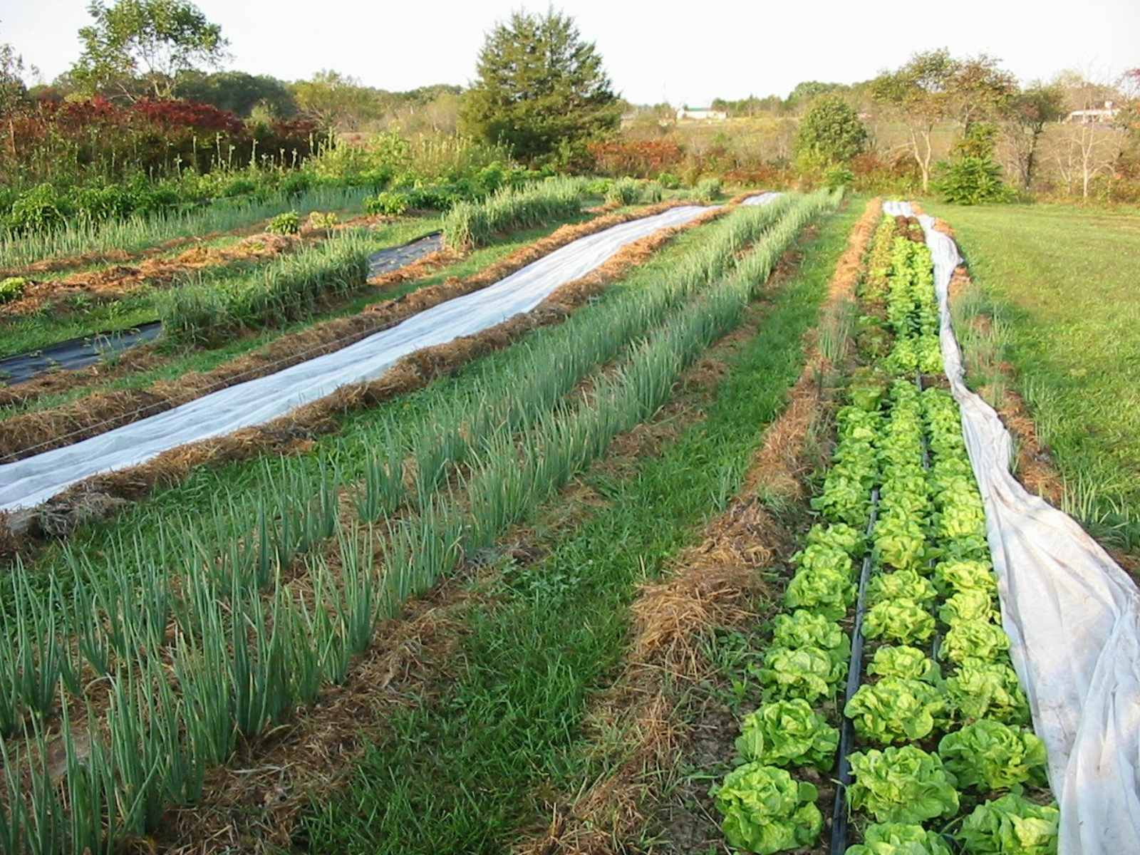

Възможно ли е био зърнопроизводство
Както всяка култура и зърното може да се отглежда биологично. Дори има не малко колеги, които го отглеждат по този начин. Колкото по-добре правим Ноу Тил, с годините ще намаляваме все повече торовете и препаратите, което ще е от полза за всички. Много хора смятат, че био производството дава по-нисък добив. Истината е, че всъщност е обратното. Когато е направено както трябва, тогава био производството дава по-висок добив, с по-малко разходи, и цената му често е по-висока заради качеството. Когато се комбинират добре Биологично и Безорно земеделие с Покривни култури, тогава добивите наистина стават по-високи. Невъзможно е да дадем на културите всички необходими хранителни вещества и елементи, толкова добре, колкото те могат да ги вземат от една плодородна Почва. Дори има производители, които са печелили рекорди на гинес за високи добиви, без обработки и изкуствени торове и препарати, а с биологични. За жалост в България още нямаме много добри примери на рекордни добиви на био производство. За сега.

Компост
Компоста е нещо уникално и никак не е за пренебрегване. Когато го направим добре, в него се намножават хиляди видове полезни микроорганизми, които ние можем да добавяме на полетата, и така по-бързо да възстановим плодородието.

Повечето култури, които отглеждаме имат нужда от голямо количество микроорганизми, но учените правейки много Почвени анализи са установили, че за културите, които отглеждаме е важно да има горе долу равно съотношение между бактерии гъби. Микоризните гъби, както и многото други видове гъби в Почвата са много важни. Корените на гъбите са нишковидни и когато обработваме ние ги разкъсваме и тяхното количество бързо намалява. Бактериите в Почвата са много много дребни, и когато обработваме, част от тях успяват да оцелеят. В крайна сметка се получава така, че на полетата, където сме обработвали са успели да оцелеят основно само бактерии и много по-малко гъби, и затова много хора съветват да правим компоста си повече гъбен, за да успеем в Почвата да направим равно съотношение между бактерии и гъби (50/50). За да направим това, в компоста трябва да слагаме повече кафяви или жълти остатъци (изсъхнала слама, шума, дървени стърготини и др.). Разбира се ако имаме много декари ще използваме, това което имаме налично, за да направим достатъчно количество. В 99% от случаите тези неща, които използваме за компоста са отпадък, и чрез червеите ние го превръщаме в изключително качествен компост, в който има хиляди видове полезни микроорганизми.
Готовият компост можем да използваме по няколко начина. Да го пресеем и след това да го омесим със семената в сеялката преди да засеем. Другият вариант е да разтворим от компоста в кофа, варел или нещо друго, да стане водата с цвят на кафе, и да напръскаме семената преди сеитба. Третият вариант е да вземем много фина торбичка или плат, в него да сложим компост, да го потопим във вода и да мачкаме компоста, за да си пусне сока и да оцвети водата. След това тази вода добавяме в пръскачката. Колкото по-гъста и тъмна стане водата, с която ще пръскаме, толкова повече микроорганизми ще внесем в Почвата. Важно е да внимаваме да не влязат по-едри частици от компоста, за да не се запушат дюзите на пръскачката. Третирането на семената е най-добрият вариант, защото микроорганизмите попадат, точно там, където трябва, вътре в Почвата при самите семена. При компоста ефекта не винаги е мигновен, защото ние вкарваме полезни микроорганизми, които трябва да се размножат и след това те ще помагат на растенията - ще отключват елементите,е добавят азот, ще се конкурират и борят с вредителите, ще разрохкват Почвата и т.н. Истинската полза на компоста идва от микроорганизмите. В 1 шепа компост има милиарди микроорганизми. Хубаво е всеки път, когато сеем или пръскаме, да слагаме по малко компост или течен извлек (екстракт).
За да стане хубав един компост, той трябва да е аеробен, тоест да има кислород. Това е основната причина компоста от червеи винаги да е добър, защото червеите аерират денонощно и е невъзможно да стане анаеробен. Те постоянно циркулират вътре в компоста и вкарват кислород, което е задължителна част от добрият компост. Оборската тор е нещо страхотно, най-вече когато животните пасат на полето и директно я оставят там. Проблемът е, че ние я трупаме на купчини и се развиват лоши микроорганизми и патогени, азота се изпарява и качеството на торта намалява много. За компоста от червеи може да се направи или легло или да се използват биг бег-ове. Зеблото, което се използва за леглата е от същият материал като този, от който са направени биг бег-овете. През него може да премине водата, така че да не се наводни леглото, когато вали, и в същото време дупчиците са много дребни итака че червеите да останат вътре. Компоста се получава, когато вземем растителни остатъци и ги компостираме. За няколко месеца до година те се разграждат и угниват, и се превръщат в готов компост, който можем да използваме. Има различни начини на компостиране на различни биологични отпадъци, но най-лесният и добър начин е с червени калифорнийски червеи. Той е най-лесният, защото червеите правят всичко, ние просто слагаме каквото имаме и те го преработват. Червеите ядат големи количества и компоста е готов много бързо (за около 6-9 месеца). На пръв поглед е много време, но на практика не трябва да правим почти нищо. Важно е да го направим на сянка, за да не го пече слънцето лятото, да не изсъхва бързо, и да се развиват добре червеите. Лятото ако има нужда трябва да пръскаме с вода, да поливаме, за да не изсъхнат. Влагата вътре в компоста трябва да е умерена, да не изсъхва, но и да не блатясва. Зимата трябва да слагаме нова храна, за да имат достатъчно, и за да им държи топло. Ако нямат нужда от нова храна може да добавим само тънък пласт нова храна и отгоре да сложим картони или нещо друго, което да им държи топло.
Направен и приложен правилно, компоста може да ни помогне много по-бързо да спестим повечето, а постепенно и всички разходи за торове и препарати. Наистина при него ефекта не е мигновен, може да кажем, че той се натрупва/наслагва, и задължително трябва да е качествен компоста, да не мирише лошо и да няма в него патогени и други вредни микроорганизми.
Колкото повече Почвата наподобява компост от калифорнийски червеи, толкова по-плодородна е тя. Можем да кажем, че този вид компост е вероятно най-плодородната Почва. Тя е рохкава, няма неприятен мирис, има кафяво-черен цвят, в него има всички минерали и елементи нужни на растението и може да задържа влагата изключително добре.

ЗАСУШАВАНЕТО И СТРАННОСТИТЕ ВЪВ ВРЕМЕТО
През последните години на много места в България виждаме тенденция времето да се засушава и да са по-неравномерни дъждовете. Когато вали дъжд, той често е силен и пороен, и за кратко време падат много литри. След това имаме дълги периоди без капка дъжд. Също така някак си самото лято е по-горещо и сухо. За всичко това си има причина. Нещата не се случват просто ей така, случайно. Въпроса е ние да сме достатъчно умни и да разберем защо се случват нещата по този начин, и след това да видим какво можем да направим по въпроса, и да променим нещата в по-добра посока.
Земеделието е изцяло зависимо от времето и затова е важно да работим и да се напаснем спрямо него. Доста учени по света - геолози, климатолози, почвоведи и фермери, търсят причините и решенията на тези проблеми. Някои ги наричат климатични промени, други глобално затопляне. Определено се случват странни и нетипични температурни амплитуди и валежи. Трябва да говорим и мислим по този въпрос и да направим така, че те да не ни влияят много негативно върху реколтата. Това, което можем да направим е да подобрим Почвите си, те да попиват по-добре дъждовете, след това тази влага да се запази в Почвата, и когато засуши, да имаме складирана налична влага. Това е много важно особено в засушливите райони.
Над 40% от територията на България е земеделска земя. Това означава, че земеделието има много силен ефект върху климата. Ако през половината от годината 40% от площта на България е обработена, това ще увеличи горещините през лятото и студовете през зимата. Ако през цялата година имаме култури, които да растат, тогава те ще намалят влиянието върху климата на района (тоест температурата и валежите). Учените са установили, че когато Почвата е обработена и слънцето я напече, горещият въздух отблъсква облаците в страни и валежите намаляват. Затова виждаме по-често поройни дъждове, защото слабите и леки дъждове въобще ги няма заради горещия въздух, който ги отблъсква. Ако полетата ни са покрити целогодишно с растящи култури, тогава температурата на полетата ще е с над 10°С по-ниска, няма да има такъв нагорещен въздух и дори и малките слаби дъждове ще успяват да паднат на полето. Това е изключително важно. Много по-добре за културите е да има по-чести и леки дъждове, отколкото да вали рядко, но поройни дъждове. Вероятно основната причина в източната част на България да имаме по-неравномерни валежи и по-дълги периоди без капка дъжд е това, че там по-голямата част от територията е обработваема земя, а в западната част на България, където има повече планини, гори и по-малко обработени полета, там дъждовете са малко по-равномерни. Разбира се, когато постепенно всички спрат обработките и най-вече целогодишно на полетата растат култури, тогава дъждовете ще се нормализират, което значително ще подобри земеделието и ще намали риска от сухи години. Като цяло, там където има повече растителност, има повече дъждове. Джунглите или дъждовните гори, както ги наричат, са дъждовни, защото има много растителност, която поддържа района не толкова горещ и не отблъскват облаците. Понякога в дъждовните гори вали със седмици лек и дъждец или сняг. В пустините е обратното. Там няма никаква растителност и затова не вали дъжд почти никога. Има пустини, в които не е капвало капка дъжд повече от 10 години. Единствената причина е в това, че там няма никаква растителност. Вече има няколко примера по света, където годишните дъждове в даден район се увеличават. Това се случва на местата, където масово се прилага Ноу Тил и целогодишно има култури, които растат. Това е благодарение най-вече на Покривните култури, които растат в месеците, когато досега полетата са били обработвани и празни.
Във все повече страни се говори за това, да се дават повече субсидии за така наречените зелени практики, тоест такива, които влияят добре на околната среда, на природата, влияят положително на климата, на пчелите и биоразнообразието, пречистват повече въглеродни емисии, опазват Почвите и подпочвените води, реките, водните басейни и т.н. Безорното или Регенеративно земеделие всъщност подобряват всичките тези неща и едновременно с това подобрява финансовото състояние на стопанствата. Никой не започва да прави Ноу Тил от грижа за околната среда, а заради това, че спестява много разходи, а ползите за околната среда са бонус, който хората и институциите трябва да оценяват и насърчават. Дано тази книга ви е била от полза.

Може да я споделите с колеги. Каним ви да се присъедините към групата във Фейсбук – Ноу Тил България.

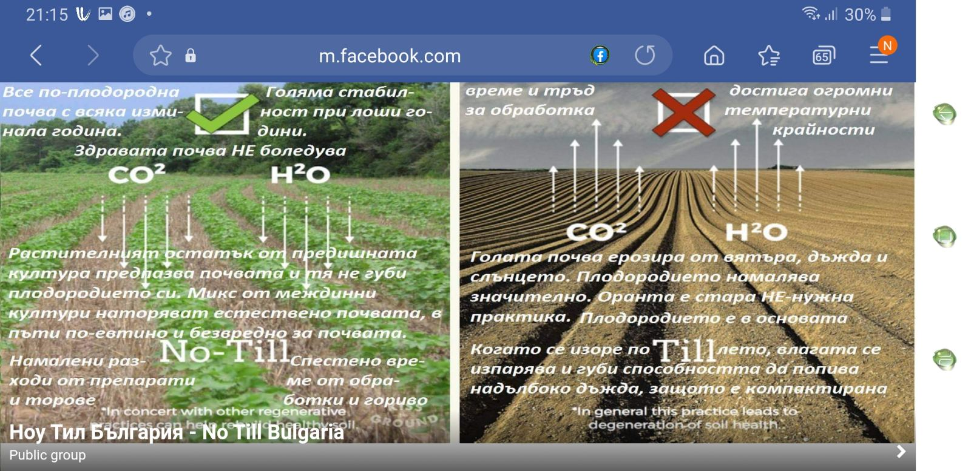

Още видеа и полезна информация може да намерите в канала в YouTube – Ноу Тил България.

